TRƯỜNG ĐẠI HỌC AN GIANG

**KHOA CÔNG NGHỆ THÔNG TIN**

**KHOÁ LUẬN TỐT NGHIỆP NGÀNH KỸ THUẬT PHẦN MỀM**

**PHÁT TRIỂN HỆ THỐNG ĐẶT LỊCH LÀM ĐẸP**

**SỬ DỤNG KIẾN TRÚC MICROSERVICE**

**(365 BEAUTY)**

**VÕ THANH PHONG**

## AN GIANG, THÁNG-NĂM

TRƯỜNG ĐẠI HỌC AN GIANG

**KHOA CÔNG NGHỆ THÔNG TIN**

**KHOÁ LUẬN TỐT NGHIỆP NGÀNH KỸ THUẬT PHẦN MỀM**

**PHÁT TRIỂN HỆ THỐNG ĐẶT LỊCH LÀM ĐẸP**

**SỬ DỤNG KIẾN TRÚC MICROSERVICE**

**(365 BEAUTY)**

**VÕ THANH PHONG**

**MÃ SỐ SV: DPM215512**

**HỌ TÊN GIẢNG VIÊN HƯỚNG DẪN:**

**ThS. Phạm Hữu Dũng**

**ThS. Trương Minh Tuấn**

**AN GIANG, THÁNG-NĂM**

Khóa luận “Phát triển hệ thống đặt lịch làm đẹp sử dụng kiến trúc Microservice (365 beauty)” do sinh viên Võ Thanh Phong thực hiện dưới sự hướng dẫn của ThS. Phạm Hữu Dũng và ThS. Trương  Minh Tuấn. Tác giả đã báo cáo kết quả nghiên cứu và được Hội đồng Khoa học và Đào tạo thông qua ngày……………………………......

**Phản biện 1 Phản biện 2**

*(Ký và ghi rõ chức danh, họ tên) (Ký và ghi rõ chức danh, họ tên)*

**Giảng viên hướng dẫn**

*(Ký và ghi rõ chức danh, họ tên)*

LỜI CẢM ƠN

Đầu tiên, em xin gửi lời cảm ơn đến quý thầy cô đã tận tâm giảng dạy, truyền đạt cho em những kiến thức quý báu trong suốt quá trình học tập. Nhờ sự hướng dẫn tận tình của thầy cô, em không chỉ tiếp thu được những nền tảng vững chắc về chuyên môn mà còn rèn luyện được những kỹ năng cần thiết để phát triển bản thân.

Đặc biệt, em xin gửi lời tri ân sâu sắc đến quý thầy cô khoa Công nghệ Thông tin, Trường Đại học An Giang - Đại học Quốc gia TP.HCM, những người đã không quản ngại khó khăn, luôn tận tình giảng dạy, hỗ trợ và tạo điều kiện tốt nhất cho em trong suốt hành trình học tập và nghiên cứu. Nhờ sự dìu dắt và động viên của thầy cô, em có thêm động lực để không ngừng phấn đấu, hoàn thành tốt quá trình học tập và thực hiện đề tài nghiên cứu của mình.

Em xin bày tỏ lòng biết ơn chân thành đến thầy Phạm Hữu Dũng, người đã hướng dẫn, chỉ dạy và góp ý cho em trong suốt quá trình thực hiện khóa luận. Nhờ sự tận tình của thầy, em đã có thể hoàn thiện bài nghiên cứu một cách bài bản hơn, có được góc nhìn rõ ràng hơn về lĩnh vực mà mình đang theo đuổi. Những kiến thức, kinh nghiệm mà thầy truyền đạt không chỉ giúp em trong phạm vi khóa luận này mà còn là hành trang quý giá để em áp dụng vào công việc và cuộc sống sau này.

Bên cạnh sự hỗ trợ từ quý thầy cô, em cũng xin gửi lời cảm ơn sâu sắc đến các anh chị tại Công ty Cổ phần Hệ sinh thái 365, nơi đã tạo điều kiện cho em thực tập, tiếp cận với môi trường làm việc thực tế của doanh nghiệp. Đặc biệt, em xin tri ân thầy Trương Minh Tuấn (Giám đốc dự án) đã tận tình hướng dẫn, chia sẻ kinh nghiệm, giúp em hiểu rõ hơn về quy trình làm việc của doanh nghiệp cũng như những yêu cầu thực tế trong ngành.

Những ngày đầu khi tham gia vào dự án, do còn thiếu kinh nghiệm thực tế và kỹ năng làm việc, em đã gặp không ít khó khăn và mắc phải nhiều sai sót. Tuy nhiên, nhờ sự chỉ bảo tận tình của thầy cô và các anh chị trong công ty, em đã có cơ hội học hỏi, trau dồi thêm kiến thức và kỹ năng quan trọng. Những thử thách, bài học mà em trải qua trong quá trình thực tập không chỉ giúp em hoàn thiện bản thân mà còn là bước đệm vững chắc để em tự tin hơn khi bước vào môi trường làm việc sau khi tốt nghiệp.

Cuối cùng, em xin kính chúc quý thầy cô Trường Đại học An Giang, quý thầy cô khoa Công nghệ Thông tin cùng các anh chị tại Công ty Cổ phần Hệ sinh thái 365, đặc biệt là thầy Phạm Hữu Dũng và thầy Trương Minh Tuấn, luôn dồi dào sức khỏe, thành công trong sự nghiệp, tiếp tục truyền cảm hứng và đào tạo nhiều thế hệ sinh viên ưu tú hơn nữa.

Em xin chân thành cảm ơn!

*An Giang, ngày tháng năm 2025*

TÓM TẮT

Với sự phát triển không ngừng của xã hội và nhu cầu chăm sóc sắc đẹp ngày càng tăng, đặc biệt trong thời đại số hóa, việc xây dựng các giải pháp công nghệ hỗ trợ dịch vụ làm đẹp trở nên cấp thiết. Dịch vụ đặt lịch làm đẹp trực tuyến không chỉ mang lại sự tiện lợi cho người dùng mà còn giúp các doanh nghiệp làm đẹp quản lý hoạt động hiệu quả hơn. Tuy nhiên, các hệ thống này vẫn phải đối mặt với nhiều thách thức, bao gồm đáp ứng trải nghiệm người dùng tốt, đảm bảo tính linh hoạt, khả năng mở rộng, và sự cạnh tranh khốc liệt trên thị trường.

Đề tài “Phát triển hệ thống đặt lịch làm đẹp sử dụng kiến trúc microservice (365 Beauty)” tập trung xây dựng một giải pháp phần mềm chuyên nghiệp, hướng đến việc quản lý và tối ưu hóa quy trình đặt lịch làm đẹp. Hệ thống bao gồm các tính năng như quản lý thông tin khách hàng, lịch hẹn, dịch vụ làm đẹp, và tương tác giữa khách hàng với các cơ sở làm đẹp.

Hệ thống được phát triển dựa trên kiến trúc Microservice kết hợp với kiến trúc Clean Architecture, triển khai trên nền tảng .NET 8.0. Đề tài áp dụng các mô hình thiết kế như CQRS pattern, Repository pattern, và sử dụng Entity Framework Core để giao tiếp với cơ sở dữ liệu. Mỗi module trong hệ thống đảm nhận các chức năng riêng biệt, giúp tăng khả năng bảo trì và mở rộng.

Kết quả đạt được sau khi thực hiện đề tài là hoàn thiện phân hệ quản lý khách hàng và lịch hẹn, cung cấp các API hỗ trợ tương tác giữa các dịch vụ, và xây dựng cơ sở dữ liệu phục vụ lưu trữ thông tin. Hệ thống cũng đảm bảo giao diện người dùng thân thiện, tích hợp tính năng quản lý đặt lịch thông minh, cùng sự tương tác linh hoạt giữa các dịch vụ, đáp ứng nhu cầu thực tế của cả khách hàng và doanh nghiệp làm đẹp.

ABSTRACT

With the continuous development of society and the increasing demand for beauty care, especially in the digital era, building technological solutions to support beauty services has become essential. Online beauty appointment booking services not only bring convenience to users but also help beauty businesses manage their operations more effectively. However, these systems still face numerous challenges, including meeting user experience expectations, ensuring flexibility, scalability, and maintaining competitiveness in a highly contested market.

The project "Developing a Beauty Appointment Booking System Using Microservice Architecture (365 Beauty)" focuses on building a professional software solution aimed at managing and optimizing the beauty appointment booking process. The system includes features such as customer information management, appointment scheduling, beauty services, and interaction between customers and beauty centers.

The system is developed based on Microservice architecture combined with Clean Architecture, deployed on the .NET 8.0 platform. The project applies design patterns such as CQRS pattern, Repository pattern, and uses Entity Framework Core for database communication. Each module in the system is responsible for distinct functionalities, enhancing maintainability and scalability.

The results achieved upon completing the project include the completion of customer and appointment management modules, provision of APIs supporting interaction between services, and the establishment of a database for storing information. The system also ensures a user-friendly interface, integrates intelligent scheduling management features, and provides flexible interactions between services, meeting the practical needs of both customers and beauty businesses.

MỤC LỤC

AN GIANG, THÁNG-NĂM i

CHƯƠNG 1. ĐẶT VẤN ĐỀ 1

1.1. TÍNH CẦN THIẾT CỦA ĐỀ TÀI 1

1.1.2. Mục tiêu nghiên cứu của đề tài 2

CHƯƠNG 2. TỔNG QUAN VÀ CƠ SỞ LÝ THUYẾT 3

2.1. TỔNG QUAN VỀ ĐỀ TÀI 3

2.1.1. Tổng quan về hệ thống đặt lịch làm đẹp 3

2.1.1. Phạm vi của đề tài 4

2.2. CƠ SỞ LÝ THUYẾT 5

2.2.1. Một số khái niệm 5

2.2.2. Tổng quan về kiến trúc 7

2.2.3. Tổng quan về Design Pattern 15

2.2.4. Công cụ triển khai 18

2.2.5. Môi trường phát triển 22

CHƯƠNG 3. PHÂN TÍCH THIẾT KẾ HỆ THỐNG 24

3.1. TỔNG QUAN VỀ HỆ THỐNG 24

3.1.1. Sơ đồ tổng quan hệ thống 24

3.1.2. Sơ đồ ngữ cảnh 25

3.1.3. Sơ đồ phân rã chức năng 25

3.2. PHÂN TÍCH YÊU CẦU 35

3.2.1. Các yêu cầu về hệ thống đặt lịch làm đẹp 35

3.2.2. Đặc tả các yêu cầu xây dựng thực thể 36

3.3. PHÂN TÍCH VÀ THIẾT KẾ HỆ THỐNG 36

3.3.1. Sơ đồ ERD 36

3.3.2. Sơ đồ Usecase 36

3.3.3. Sơ đồ lớp 45

3.4. THIẾT KẾ CƠ SỞ DỮ LIỆU 46

3.4.1. Mô tả cơ sở dữ liệu 46

3.4.2. Sơ đồ quan hệ 56

3.5. GIAO DIỆN CHƯƠNG TRÌNH 59

3.6. KẾT LUẬN 69

3.6.1. Kết quả đạt được 69

3.6.2. Khó khăn 69

3.6.3. Ý nghĩa của đề tài 69

DANH MỤC HÌNH

Hình 1: Một số giao thức của RESTful API 7

Hình 2: Mô hình tổng quan kiến trúc microservice 9

Hình 3: Mô hình Clean Architecture theo Uncle Bob 11

Hình 4: Mô hình Clean Architecture theo Microsoft – Onion View 11

Hình 5: Mô hình Clean Architecture theo Microsoft - Horizontal View 12

Hình 6: Tổng quan về kiến trúc 365 architecture 12

Hình 7: Mô hình triển khai kiến trúc 365 architecture 13

Hình 8: Tổng quan cách hoạt động của Repository Pattern 15

Hình 9: Tổng quan quy trình hoạt động của CQRS 16

Hình : Quy trình thêm mới thẩm mỹ viện. 19

Hình : Quy trình cập nhật thẩm mỹ viện. 20

DANH MỤC BẢNG

DANH MỤC TỪ VIẾT TẮT

|  |  |  |
| --- | --- | --- |
| **STT** | **TỪ VIẾT TẮT** | **Ý NGHĨA** |
| 1 | UI | User Interface: Giao diện người dùng |
| 2 | UX | User Experience: Trải nghiệm người  dùng |
| 3 | API | Application Programming Interface:  Giao diện lập trình ứng dụng |
| 4 | CQRS | Command Query Responsibility  Segregation: Thiết kế tách biệt trách  nhiệm giữa các lệnh và các truy vấn |
| 5 | EF | Entity Framework: Thư viện hỗ trợ  giao tiếp cơ sở dữ liệu |
| 6 | JSON | Javascript Object Notation: Định dạng  đối tượng JavaScript |
| 7 | JWT | JSON Web Token: Tiêu chuẩn xác  minh thông tin giữa Client và Server |
| 8 | ERD | Entity Relationship Diagram: Mô hình  quan hệ giữa các thực thể |

# CHƯƠNG 1. ĐẶT VẤN ĐỀ

## 1.1. TÍNH CẦN THIẾT CỦA ĐỀ TÀI

Trong bối cảnh xã hội hiện đại, nhu cầu làm đẹp của con người ngày càng gia tăng, không chỉ ở phụ nữ mà còn ở cả nam giới. Với sự phát triển không ngừng của ngành công nghiệp làm đẹp, việc cải tiến cách tiếp cận và sử dụng dịch vụ trở thành một yêu cầu tất yếu.

Hiện nay, nhiều người gặp khó khăn trong việc sắp xếp thời gian đến các cơ sở làm đẹp do lịch trình bận rộn. Đồng thời, sự thiếu đồng bộ trong việc quản lý lịch hẹn, thời gian chờ đợi lâu, hoặc khó khăn trong việc tìm kiếm chuyên gia phù hợp là những vấn đề phổ biến, gây ra sự bất tiện cho khách hàng. Do đó, một hệ thống đặt lịch làm đẹp thông minh, dễ sử dụng và linh hoạt là một giải pháp cấp thiết.

Hệ thống đặt lịch làm đẹp mang lại nhiều lợi ích, từ việc tối ưu hóa trải nghiệm khách hàng đến cải thiện hiệu quả hoạt động của các doanh nghiệp làm đẹp. Khách hàng có thể dễ dàng đặt lịch với các chuyên gia hoặc cơ sở làm đẹp phù hợp, giảm thiểu thời gian chờ đợi và tăng sự hài lòng. Đối với doanh nghiệp, việc quản lý lịch trình, tài nguyên và dữ liệu khách hàng một cách hiệu quả sẽ giúp nâng cao chất lượng dịch vụ, tối ưu chi phí và tăng tính cạnh tranh.

Tóm lại, đề tài phát triển hệ thống đặt lịch làm đẹp sử dụng kiến trúc Microservice không chỉ đáp ứng nhu cầu thực tế của người dùng mà còn thúc đẩy quá trình chuyển đổi số trong ngành làm đẹp, xây dựng một nền tảng hiện đại, tiện lợi và hiệu quả.

* + 1. **Lý do chọn đề tài**

Trong bối cảnh xã hội hiện đại, khi chất lượng sống ngày càng được nâng cao, nhu cầu làm đẹp không chỉ là một xu hướng mà còn trở thành một phần thiết yếu trong đời sống của nhiều người. Tuy nhiên, thực tế cho thấy, việc tiếp cận các dịch vụ làm đẹp vẫn còn gặp nhiều khó khăn, đặc biệt là đối với những người có lịch trình bận rộn hoặc sống ở các khu vực hạn chế về cơ sở hạ tầng.

Mặt khác, ngành công nghiệp làm đẹp đang phát triển mạnh mẽ với sự xuất hiện của nhiều cơ sở và chuyên gia làm đẹp. Tuy nhiên, việc quản lý lịch hẹn thủ công hoặc thiếu đồng bộ trong quy trình hoạt động gây ra nhiều bất cập, như thời gian chờ đợi lâu, khó khăn trong việc theo dõi lịch trình, và sự thiếu hiệu quả trong quản lý khách hàng. Điều này dẫn đến nhu cầu cần có một giải pháp công nghệ hiện đại để giải quyết những vấn đề trên.

Hệ thống sẽ giải quyết trực tiếp các vấn đề về đặt lịch và quản lý lịch trình, giúp khách hàng dễ dàng tiếp cận dịch vụ làm đẹp và hỗ trợ các doanh nghiệp trong việc nâng cao chất lượng dịch vụ. Hệ thống không chỉ mang lại lợi ích thiết thực cho khách hàng mà còn hỗ trợ các cơ sở làm đẹp tối ưu hóa hoạt động kinh doanh, góp phần nâng cao trải nghiệm của cả hai bên.

Với những lý do trên, đề tài “Phát triển hệ thống đặt lịch làm đẹp sử dụng kiến trúc Microservice (365 Beauty)” hứa hẹn sẽ mang lại nhiều giá trị thiết thực, cả về mặt nghiên cứu học thuật lẫn khả năng triển khai trong thực tế.

### 1.1.2. Mục tiêu nghiên cứu của đề tài

Mục tiêu của nghiên cứu này là phát triển hệ thống đặt lịch làm đẹp sử dụng kiến trúc Microservice (365 Beauty) nhằm tối ưu hóa quy trình đặt lịch và quản lý dịch vụ làm đẹp cho khách hàng bao gồm quản lý đặt lịch, quản lý thông tin các dịch vụ, quản lý thông tin khách hàng làm đẹp, quản lý thông tin giao dịch,..

# CHƯƠNG 2. TỔNG QUAN VÀ CƠ SỞ LÝ THUYẾT

## 2.1. TỔNG QUAN VỀ ĐỀ TÀI

### 2.1.1. Tổng quan về hệ thống đặt lịch làm đẹp

#### 2.1.1.1. Khái niệm về hệ thống đặt lịch làm đẹp

Hệ thống đặt lịch làm đẹp là một giải pháp công nghệ hỗ trợ khách hàng và các cơ sở làm đẹp trong việc quản lý và tổ chức các dịch vụ làm đẹp một cách hiệu quả. Thay vì thực hiện việc đặt lịch truyền thống qua điện thoại hoặc trực tiếp, hệ thống này cung cấp nền tảng trực tuyến giúp tự động hóa quy trình đặt lịch và quản lý dịch vụ.

Các tính năng chính của hệ thống đặt lịch làm đẹp bao gồm:

* *Đặt lịch trực tuyến:* Khách hàng có thể chọn thời gian, địa điểm, nhân viên làm đẹp và dịch vụ làm đẹp phù hợp với nhu cầu cá nhân.
* *Quản lí thông tin khách hàng:* Ghi nhận và lưu trữ thông tin cá nhân, lịch sử sử dụng dịch vụ.
* *Quản lí thông tin thẩm mỹ viện:* Ghi nhận và lưu trữ thông tin thẩm mỹ viện.
* *Quản lí dịch vụ và nhân viên:* Theo dõi tình trạng sẵn có của dịch vụ và nhân viên theo khung thời gian.
* *Tích hợp thanh toán trực tuyến:* Cho phép khách hàng thanh toán nhanh chóng và an toàn ngay trên hệ thống.

Hệ thống đặt lịch làm đẹp không chỉ mang lại sự tiện lợi cho khách hàng mà còn giúp các doanh nghiệp làm đẹp nâng cao hiệu quả vận hành, tối ưu hóa trải nghiệm người dùng và tăng cường khả năng cạnh tranh trên thị trường.

#### 2.1.1.2. Tổng quan về tình hình dịch vụ đặt lịch làm đẹp

❖ **Ngoài nước**

Trên thế giới, dịch vụ đặt lịch làm đẹp trực tuyến đã phát triển mạnh mẽ, đặc biệt tại các quốc gia có nền công nghệ tiên tiến và nhu cầu chăm sóc sắc đẹp cao. Tại Mỹ, các ứng dụng như StyleSeat, Booksy, và GlossGenius là những nền tảng phổ biến, giúp khách hàng dễ dàng đặt lịch làm tóc, làm móng, và các dịch vụ làm đẹp khác. Những ứng dụng này không chỉ cung cấp giao diện thân thiện mà còn tích hợp các tính năng như đánh giá dịch vụ, theo dõi lịch sử đặt lịch, và thanh toán trực tuyến.

Ở châu Âu, các nền tảng như Treatwell (Anh) và Planity (Pháp) dẫn đầu thị trường nhờ khả năng kết nối hàng triệu khách hàng với các salon và spa. Những nền tảng này chú trọng vào việc mang lại trải nghiệm liền mạch, từ việc tìm kiếm dịch vụ, đặt lịch, đến nhận thông báo nhắc nhở.

Tại các quốc gia châu Á, như Nhật Bản và Hàn Quốc, nhu cầu làm đẹp kết hợp với công nghệ cũng thúc đẩy sự phát triển của các nền tảng đặt lịch làm đẹp như Hot Pepper Beauty và Kakao Beauty, mang lại sự tiện lợi và hiệu quả cho cả khách hàng và doanh nghiệp.

❖ **Trong nước**

Tại Việt Nam, dịch vụ đặt lịch làm đẹp trực tuyến vẫn còn đang trong giai đoạn phát triển ban đầu. Tuy nhiên, mức độ phổ biến và hiệu quả sử dụng chưa cao, đặc biệt khi so sánh với các thị trường phát triển trên thế giới.

Một trong những bất lợi lớn nhất là sự thiếu đồng nhất trong việc áp dụng công nghệ tại các cơ sở làm đẹp. Nhiều cơ sở vẫn sử dụng các phương pháp quản lý truyền thống như ghi chép bằng tay hoặc qua tin nhắn, dẫn đến sai sót trong việc quản lý lịch hẹn và thông tin khách hàng.

Ngoài ra, khả năng tiếp cận công nghệ của một bộ phận người dùng vẫn còn hạn chế. Đặc biệt, ở các khu vực nông thôn hoặc nhóm người lớn tuổi, việc sử dụng ứng dụng đặt lịch trực tuyến chưa phổ biến. Điều này làm giảm phạm vi tiếp cận của các nền tảng và hạn chế sự tăng trưởng của dịch vụ.

Bên cạnh đó, ngành làm đẹp trong nước còn đối mặt với sự cạnh tranh không lành mạnh. Một số cơ sở cung cấp dịch vụ chất lượng thấp nhưng vẫn xuất hiện trên các nền tảng đặt lịch, gây mất lòng tin cho khách hàng và ảnh hưởng đến uy tín của toàn ngành.

Tóm lại, dù có tiềm năng phát triển lớn, dịch vụ đặt lịch làm đẹp trực tuyến tại Việt Nam vẫn cần cải thiện nhiều khía cạnh để đáp ứng nhu cầu ngày càng cao của người tiêu dùng.

### 2.1.1. Phạm vi của đề tài

Đề tài tập trung phát triển hệ thống đặt lịch làm đẹp sử dụng kiến trúc microservice, bao gồm việc quản lý thông tin khách hàng như họ tên, số điện thoại, địa chỉ và lịch sử sử dụng dịch vụ; quản lý danh sách dịch vụ làm đẹp, bảng giá, thời gian thực hiện và đội ngũ nhân viên; xây dựng chức năng đặt lịch trực tuyến cho phép khách hàng chọn thời gian, dịch vụ, nhân viên phù hợp. Hệ thống cũng tích hợp tính năng thanh toán trực tuyến, quản lý khách hàng và báo cáo kinh doanh. Với phạm vi này, hệ thống được thiết kế để đáp ứng nhu cầu của các cơ sở làm đẹp, mang lại giải pháp linh hoạt, dễ mở rộng và nâng cao trải nghiệm người dùng.

**2.1.2. Đối tượng nghiên cứu**

Đối tượng nghiên cứu của đề tài là hệ thống đặt lịch làm đẹp sử dụng kiến trúc microservice, với trọng tâm cụ thể như sau:

* *Quản lý thông tin khách hàng:* Xây dựng module quản lý chi tiết hồ sơ khách hàng, bao gồm thông tin cá nhân (tên, tuổi, giới tính, địa chỉ, số điện thoại, email), lịch sử sử dụng dịch vụ,...
* *Quản lý dịch vụ:* Thiết kế module quản lý danh sách các dịch vụ làm đẹp, thông tin chi tiết của từng dịch vụ như giá cả, thời gian thực hiện, các chuyên viên thực hiện,...
* *Quản lý lịch hẹn:* Phát triển module cho phép khách hàng đặt lịch hẹn trực tuyến, kiểm tra tình trạng còn trống của dịch vụ và chuyên viên...

**2.1.3. Phương pháp nghiên cứu**

Có nhiều phương pháp nghiên cứu khác nhau để có thể áp dụng vào đề tài  “Phát triển hệ thống đặt lịch làm đẹp sử dụng kiến trúc Microservice (365 beauty)”. Những phương pháp sau đã được áp dụng khi  thực hiện đề tài có thể kể đến như:

* *Phương pháp nghiên cứu tài liệu:* Phương pháp này tập trung vào việc tìm hiểu và nghiên cứu các tài liệu liên quan đến dịch vụ đặt lịch làm đẹp, các công nghệ microservice, và kiến trúc hệ thống. Các tài liệu có thể bao gồm sách, bài báo khoa học, báo cáo nghiên cứu, và tài liệu điện tử từ các nguồn như thư viện, website chuyên ngành, và các khóa học trực tuyến về microservices và Clean Architecture.
* *Nghiên cứu theo dự án:* phương pháp này sẽ dựa trên các đặc tả yêu cầu  cụ thể kiến trúc, công nghệ từ đội phân tích nghiệp vụ để xây dựng kiến  trúc của dự án. Vận dụng các kiến thức về microservices và Clean  Architect để xây dựng hệ thống đặt lịch làm đẹp sử dụng kiến trúc Microservice.
* *Phương pháp nghiên cứu thị trường*: Nghiên cứu thị trường trong lĩnh vực dịch vụ đặt lịch làm đẹp, bao gồm phân tích sự cạnh tranh, các xu hướng phát triển trong ngành, và nhu cầu của khách hàng. Phương pháp này giúp đánh giá tình hình thị trường và xác định các yếu tố cần thiết để xây dựng hệ thống có tính cạnh tranh và phù hợp với nhu cầu người dùng.
* *Phương pháp phân tích dữ liệu*: Phân tích dữ liệu sử dụng các phương  pháp phân tích hệ thống và phân tích hệ thống hướng đối tượng để xác  định cấu trúc, chức năng và dữ liệu phù hợp cho hệ thống.

Các phương pháp nghiên cứu trên có thể được áp dụng riêng lẻ hoặc kết  hợp với nhau để đạt được cái nhìn toàn diện và chính xác về giải pháp dịch vụ  chăm sóc tại nhà.

## 2.2. CƠ SỞ LÝ THUYẾT

### 2.2.1. Một số khái niệm

#### 2.2.1.1. API (Application Programming Interface)

API là các phương thức, giao thức kết nối với các thư viện và ứng dụng khác. Nó là viết tắt của Application Programming Interface – giao diện lập trình ứng dụng. API cung cấp khả năng truy xuất đến một tập các hàm hay dùng. Nó cho phép các ứng dụng khác nhau được viết bởi các nhà phát triển khác nhau hoặc trên các nền tảng khác nhau có thể làm việc với nhau một cách nhất quán.

API cho phép các ứng dụng hoặc dịch vụ khác nhau giao tiếp với nhau  một cách linh hoạt, giúp chúng trao đổi dữ liệu và thực hiện các chức năng mà không cần biết chi tiết bên trong về cách mà mỗi ứng dụng được cài đặt hoặc hoạt động.

Các API có thể có nhiều loại, bao gồm:

* *Web API*: là hệ thống API được sử dụng trong các hệ thống website, cho phép các ứng dụng hoặc dịch vụ giao tiếp với nhau thông qua giao thức web, thường là HTTP. Hầu hết các website đều ứng dụng đến Web API cho phép bạn kết nối, lấy dữ liệu hoặc cập nhật cơ sở dữ liệu. Ví dụ: Bạn thiết kế chức nằng login thông Google, Facebook, Twitter, Github… có nghĩa là bạn đang gửi yêu cầu đến API của các nền tảng này để xác thực người dùng. Các ứng dụng di động thường không lưu trữ dữ liệu trực tiếp trên thiết bị mà thay vào đó, chúng gửi yêu cầu đến Web API để lấy dữ liệu từ máy chủ, ví dụ như hiển thị danh sách sản phẩm trong một ứng dụng mua sắm trực tuyến.
* *API trên hệ điều hành:* Windows hay Linux có rất nhiều API, họ cung cấp các tài liệu API là đặc tả các hàm, phương thức cũng như các giao thức kết nối. Nó giúp lập trình viên có thể tạo ra các phần mềm ứng dụng có thể tương tác trực tiếp với hệ điều hành.
* *API của thư viện phần mềm hay framework:* API mô tả và quy định các hành động mong muốn mà các thư viện cung cấp. Một API có thể có nhiều cách triển khai khác nhau và nó cũng giúp cho một chương trình viết bằng ngôn ngữ này có thể sử dụng thư viện được viết bằng ngôn ngữ khác. Ví dụ bạn có thể dùng Php để yêu cầu một thư viện tạo file PDF được viết bằng C++.

Các giao thức của API (Application Programming Interface) là các quy tắc và chuẩn được sử dụng để tạo ra và quản lý các giao tiếp giữa các phần mềm ứng dụng. Dưới đây là một số giao thức phổ biến được sử dụng trong  API:

* *HTTP (Hypertext Transfer Protocol):* HTTP là một giao thức truyền tải  dữ liệu phổ biến nhất trong việc xây dựng API. Nó được sử dụng để  truyền tải dữ liệu giữa máy chủ và máy khách qua internet. Theo định nghĩa từ Mozilla Developer Network, HTTP (Hypertext Transfer  Protocol) là giao thức được sử dụng để truyền tải dữ liệu qua Internet. Nó đảm bảo việc truyền tải dữ liệu giữa máy chủ và trình duyệt của người  dùng.
* *REST (Representational State Transfer):* REST là một kiến trúc phần  mềm cho các hệ thống phân tán, dựa trên các nguyên tắc mà các ứng  dụng web có thể sử dụng để giao tiếp với nhau. RESTful API thường sử  dụng HTTP để thực hiện các thao tác CRUD. Theo Fielding (2000), tác  giả của REST, định nghĩa về REST: "REST hoạt động dựa trên các  nguyên tắc cơ bản đơn giản mà mọi người dùng phải tuân theo nếu họ  muốn tận dụng các lợi ích của hệ thống Web. API thực hiện theo mô hình  này được gọi là RESTful."



Hình 1: Cách hoạt động của API RESTful.

Các giao thức này đóng vai trò quan trọng trong việc thiết kế và triển khai các API hiện đại, cung cấp các cách tiếp cận khác nhau cho việc truyền  tải và truy cập dữ liệu qua mạng.

### 2.2.2. Tổng quan về kiến trúc

Theo IEEE (1990), kiến trúc hệ thống phần mềm là sự tổ chức cấu trúc  của hệ thống phần mềm bao gồm các thành phần phần mềm, các mối quan hệ  giữa chúng và các nguyên tắc và hướng dẫn dựa trên các kỹ thuật và công nghệ  mà kiến trúc được xây dựng. Kiến trúc hệ thống phần mềm thể hiện cách hệ  thống được tổ chức để phục vụ nhu cầu kỹ thuật của người dùng, các nhà phát  triển và các bên liên quan khác.

Một kiến trúc phần mềm tốt thường bao gồm các thành phần sau:

* *Thành phần phần mềm (Software Components):* Là các phần tử cơ bản  của hệ thống, bao gồm các module, class, hoặc các dịch vụ.
* *Các quan hệ giữa các thành phần:* Xác định cách mà các thành phần  trong hệ thống tương tác với nhau, bao gồm cách truyền dữ liệu, gọi hàm,  hoặc truy cập tài nguyên chung.
* *Các nguyên tắc thiết kế và hướng dẫn:* Bao gồm các nguyên tắc và hướng  dẫn để đảm bảo tính linh hoạt, dễ bảo trì và mở rộng của hệ thống, bao  gồm nguyên tắc SOLID, nguyên tắc DRY (Don't Repeat Yourself), và  nguyên tắc separation of concerns (phân chia trách nhiệm).
* *Các mô hình thiết kế:* Bao gồm các mô hình thiết kế phổ biến như kiến  trúc hướng dịch vụ (Service-Oriented Architecture - SOA), kiến trúc  hướng sự kiện (Event-Driven Architecture - EDA), và kiến trúc lõi và  ống dẫn (Core and Pipes Architecture).
* *Các công cụ và nguyên tắc quản lý kiến trúc:* Bao gồm các công cụ và  nguyên tắc để quản lý và duy trì kiến trúc phần mềm, bao gồm việc xác định các chuẩn, mẫu thiết kế, và các quy trình phát triển.

Kiến trúc phần mềm giúp tổ chức và tạo ra một hệ thống phần mềm có cấu  trúc, linh hoạt và dễ bảo trì. Đồng thời, nó cung cấp một cơ sở để phát triển và  mở rộng hệ thống một cách hiệu quả trong tương lai.

Đề tài áp dụng sự kết hợp giữa hai kiến trúc: microservice và clean  architecture nhằm hướng tới việc dễ dàng mở rộng, module hoá hệ thống cũng  như dễ dàng kiểm thử và vận hành.

#### 2.2.2.1. Kiến trúc Microservice

Theo Fowler và Lewis (2014), microservices là một kiến trúc phần mềm  trong đó một ứng dụng được xây dựng thành một tập hợp các dịch vụ nhỏ, độc  lập và linh hoạt. Mỗi dịch vụ đảm nhận một chức năng nghiệp vụ cụ thể và có  thể được triển khai, mở rộng và quản lý độc lập.

Richardson (2018) cho rằng các đặc điểm chính của kiến trúc microservice bao gồm:

* *Độc lập triển khai (Independent Deployment):* Mỗi microservice có thể  được triển khai độc lập, mà không ảnh hưởng đến các microservice khác  trong hệ thống. Điều này cho phép các nhóm phát triển hoặc vận hành có  thể làm việc một cách độc lập với nhau, giúp tăng tốc độ phát triển và cải  thiện linh hoạt trong quản lý dự án.
* *Tự phục vụ (Self-Containment):* Mỗi microservice là một đơn vị tự chứa,  nghĩa là nó chứa tất cả mọi thứ cần thiết để thực hiện một chức năng cụ  thể, bao gồm cả dữ liệu, logic kinh doanh và giao diện người dùng. Điều  này giúp giảm bớt sự phụ thuộc giữa các microservice và tăng tính cô  lập.
* *Phân tán (Distributed):* Microservices được thiết kế để hoạt động trong  một môi trường phân tán, nơi các dịch vụ có thể chạy trên nhiều máy chủ  khác nhau. Việc đó cung cấp tính mở rộng và khả năng chịu lỗi, vì các  phần của hệ thống có thể được phân tán trên nhiều nền tảng và vị trí vật  lý.
* *Dễ mở rộng (Scalable):* Microservices cho phép mở rộng dễ dàng bằng cách thêm máy chủ mới hoặc sao chép các microservice hiện có. Điều này giúp tăng khả năng xử lý của hệ thống để đáp ứng với tải lớn hoặc các yêu cầu tăng trưởng.
* *Dễ quản lý (Manageable):* Do mỗi microservice là một đơn vị độc lập,  nên quản lý và duy trì chúng trở nên dễ dàng hơn. Điều này cung cấp khả  năng theo dõi và giám sát hiệu suất của từng dịch vụ một cách riêng biệt,  cũng như cho phép các quy trình tự động hóa và tiêu chuẩn hóa.
* *Sử dụng công nghệ tự chọn (Technology Agnostic):* Microservices không  yêu cầu việc sử dụng một công nghệ cụ thể, cho phép các nhóm phát  triển lựa chọn công nghệ phù hợp nhất cho nhu cầu cụ thể của họ. Điều  này tạo ra tính linh hoạt và khả năng tích hợp dễ dàng với các công nghệ  và dịch vụ khác.

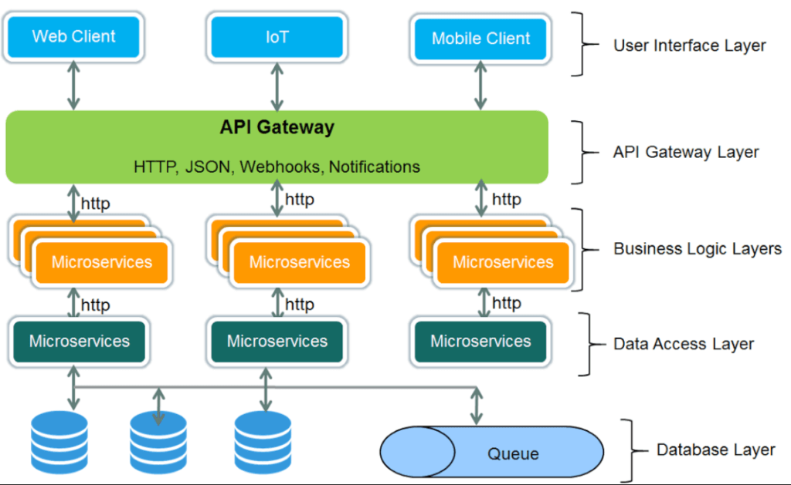

Hình 2: Mô hình tổng quan kiến trúc microservice

Sơ đồ trên là một thể hiện của mô hình microservice. Trên thực tế mô hình microservice được áp dụng vào các sản phẩm có rất nhiều biến thể, sẽ rất khó để có một mô hình phù hợp và chính xác cho từng bài toán.

Theo kiến trúc trên, một ứng dụng được chia thành một bộ các microservice, mỗi microservice thực chất là một service có thể được triển khai và chạy độc lập. Chúng tách biệt về mặt mã nguồn, về hoạt động và dữ liệu. Mỗi microservice có nơi chứa dữ liệu của riêng của nó và chỉ có nó có quyền truy cập vào vùng dữ liệu này. Do các microservice là độc lập, chúng không giao tiếp trực tiếp với nhau mà qua một thành phần trung gian được gọi là API gateway. Có thể thấy vai trò của API gateway rất quan trọng trong mô hình microservice. Nó là điểm đến và đi của mọi yêu cầu hay phản hồi.

Cũng theo Fowler và Lewis (2014), kiến trúc microservice có các ưu điểm và khuyết điểm. Một số ưu điểm có thể kể đến như:

* *Linh hoạt và độc lập:* Microservices cho phép các nhóm phát triển độc  lập với nhau và triển khai các dịch vụ một cách độc lập. Điều này tạo ra  tính linh hoạt cao trong quản lý dự án và cho phép các nhóm làm việc theo tốc độ và ưu tiên riêng của họ.
* *Mở rộng dễ dàng:* Khi cần, một microservice có thể được mở rộng một  cách độc lập với các phần khác của hệ thống. Điều này giúp tối ưu hóa  sự sử dụng tài nguyên và giúp hệ thống chịu tải tốt hơn, do có khả năng mở rộng linh hoạt.
* *Tích hợp và phát triển nhanh:* Microservices giúp tách rời các thành phần  của hệ thống, cho phép các nhóm phát triển và triển khai các dịch vụ một  cách độc lập. Điều này tạo ra một quy trình phát triển linh hoạt và giúp  giảm thiểu xung đột khi tích hợp các thành phần.
* *Phân phối kiến thức và tính nhất quán:* Mỗi microservice chịu trách  nhiệm về một phần cụ thể của logic kinh doanh, giúp tạo ra một cấu trúc  dễ hiểu và dễ duy trì. Điều này cũng giúp tăng tính nhất quán của hệ thống khi chỉnh sửa và bảo trì.

Bên cạnh các ưu điểm, khi triển khai kiến trúc microservice cần nắm được  các mặt hạn chế của nó để có thể tối thiểu hoá rủi ro, một số các nhược điểm  của microservice cần lưu ý:

* *Quản lý phức tạp:* Mặc dù microservices mang lại tính linh hoạt và độc  lập, nhưng quản lý nhiều dịch vụ có thể trở nên phức tạp. Điều này bao  gồm việc triển khai, theo dõi và giám sát từng dịch vụ một cách hiệu quả.
* *Tăng chi phí và độ phức tạp:* Mặc dù microservices giúp tối ưu hóa sự  sử dụng tài nguyên, nhưng việc triển khai và duy trì nhiều dịch vụ có thể  tăng chi phí và độ phức tạp của hạ tầng.
* *Tăng khả năng lỗi và điều chỉnh:* Do mỗi microservice hoạt động độc  lập, nên việc điều chỉnh các dịch vụ để làm việc cùng nhau và xử lý lỗi  có thể trở nên khó khăn hơn so với mô hình monolithic.

Tóm lại, kiến trúc microservice thường được sử dụng trong các ứng dụng  phức tạp và có yêu cầu về khả năng mở rộng, linh hoạt và dễ bảo trì. Điều này  giúp các tổ chức phát triển và triển khai các ứng dụng một cách hiệu quả và  nhanh chóng hơn. Tuy nhiên, việc quản lý nhiều dịch vụ nhỏ có thể gây ra một  số thách thức về khả năng theo dõi và kiểm soát.

#### 2.2.2.2. Kiến trúc Clean Architecture

Kiến trúc Clean Architecture là một mô hình thiết kế phần mềm, được giới  thiệu bởi Robert C. Martin (2012), còn được biết đến với biệt danh "Uncle Bob".  Mục tiêu của kiến trúc Clean Architecture là tạo ra các hệ thống phần mềm dễ  bảo trì, linh hoạt và có khả năng mở rộng.

Trong Clean Architecture, hệ thống được chia thành các lớp hoặc thành  phần có các mức độ trừu tượng khác nhau, mỗi mức độ đảm nhận một trách  nhiệm cụ thể và không phụ thuộc vào các mức độ khác. Mô hình này tập trung  vào việc tách biệt các loại quyết định khác nhau, như quyết định về luồng điều  khiển, quyết định về logic kinh doanh và quyết định về giao diện người dùng.

Các thành phần chính của Clean Architecture bao gồm:

* *Entities (Thực thể):* Là các đối tượng hoặc cấu trúc dữ liệu biểu diễn các  khái niệm cốt lõi của hệ thống. Entities không nên phụ thuộc vào bất kỳ  phần nào của hệ thống khác.
* *Use Cases (Các trường hợp sử dụng):* Là các trường hợp sử dụng hoặc  các tác vụ cụ thể mà người dùng hoặc hệ thống có thể thực hiện. Use  Cases chứa logic kinh doanh và không nên biết về giao diện người dùng  hoặc cơ sở dữ liệu.
* *Interfaces (Giao diện):* Là các thành phần chịu trách nhiệm cho việc  tương tác với các thành phần bên ngoài của hệ thống, bao gồm giao diện  người dùng, cơ sở dữ liệu, và các dịch vụ bên ngoài.
* *Frameworks and Drivers (Khung công cụ và Trình điều khiển):* Là các  thành phần cụ thể của hệ thống, bao gồm các framework, thư viện và các  phần mềm bên thứ ba mà hệ thống phụ thuộc vào.

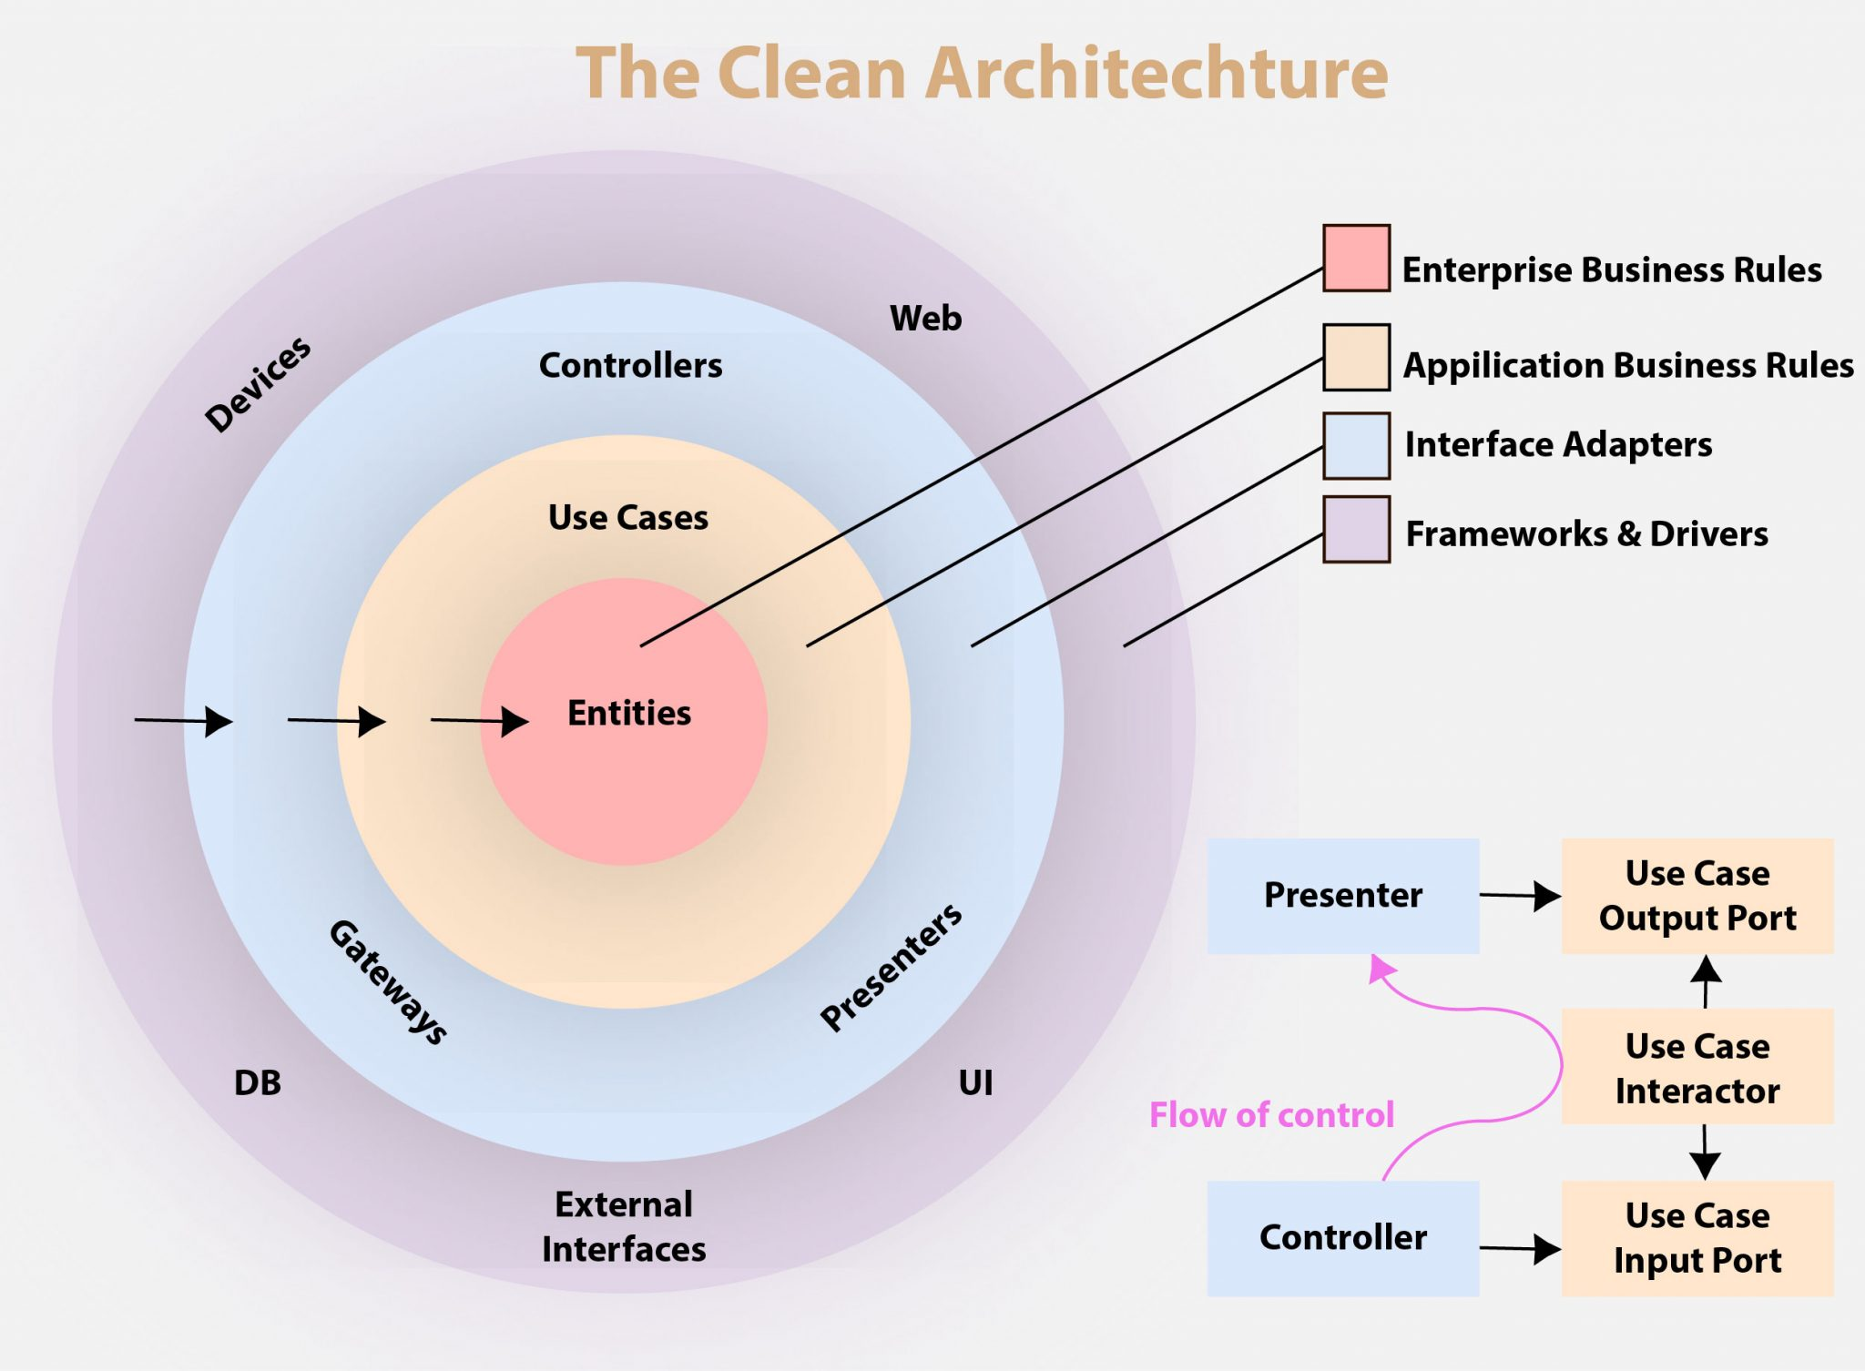

Hình 3: Mô hình Clean Architecture theo Uncle Bob

Trong thực thế, Clean Architecture thường được kết hợp với các kiến trúc  khác như DDD (Domain Driven Design) hay kiến trúc Onion để có thể mang  đến sự linh hoạt trong việc phát triển phần mềm mà không làm mất đi ý nghĩa.

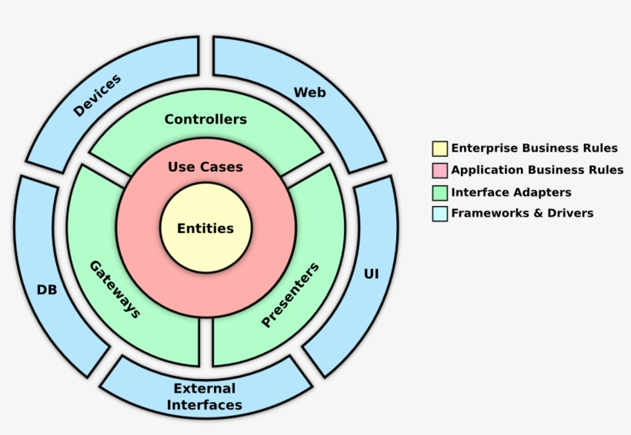

Hình 4: Mô hình Clean Architecture theo Microsoft – Onion View

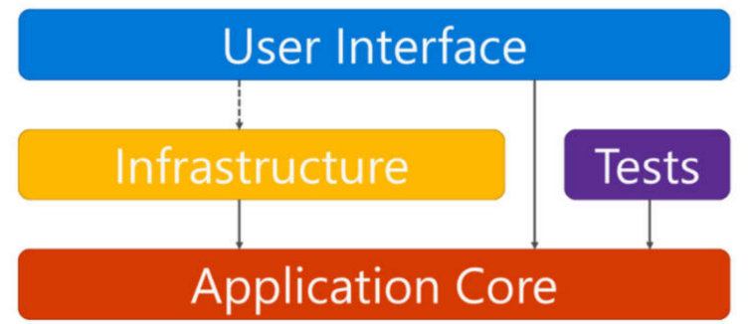

Hình 5: Mô hình Clean Architecture theo Microsoft - Horizontal View

Tóm lại, Clean Architecture thúc đẩy sự tách biệt giữa các thành phần của  hệ thống, giúp dễ dàng bảo trì và thay đổi hệ thống mà không làm ảnh hưởng  đến các phần khác. Đồng thời, nó cũng tạo điều kiện cho việc kiểm thử đơn giản  và hiệu quả, cũng như tạo ra các hệ thống có khả năng tái sử dụng cao.

#### 2.2.2.3. Kiến trúc 365 Architecture

365 Architecture là kiến trúc được ra đời dựa trên các lý thuyết về Clean  Architecture của Robert C. Martin kết hợp với CQRS Pattern và những kinh  nghiệm thực tế triển khai các dự án ERP hơn 10 năm của công ty Cổ phần hệ  sinh thái 365.

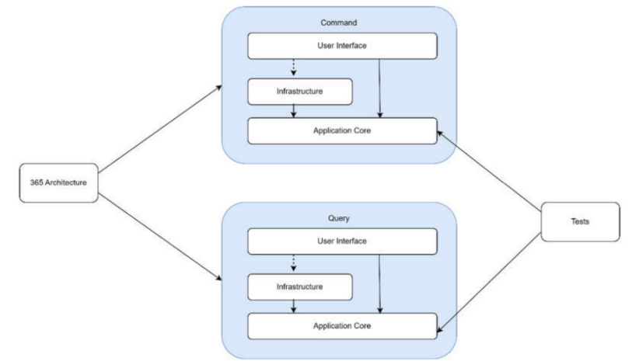

Hình 6: Tổng quan về kiến trúc 365 architecture

Theo hình trên, kiến trúc 365 architecture sẽ chia hệ thống thành 2 phần: command và query cùng với hệ thống kiểm thử riêng biệt. Ứng với mỗi phần sẽ  triển khai mô hình dựa trên lý thuyết Clean Architecture.

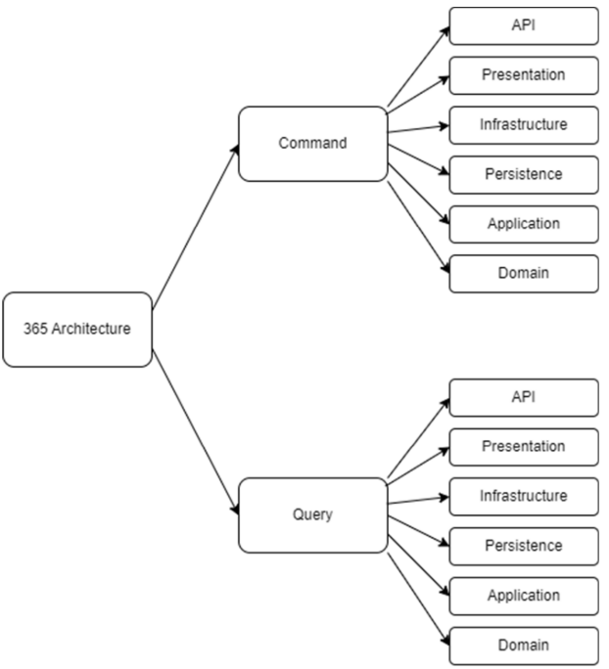

Hình 7: Mô hình triển khai kiến trúc 365 architecture

Ứng với mỗi dịch vụ, 365 architecture sẽ chia nhỏ thành 12 project với  những nhiệm vụ riêng biệt. Việc chia nhỏ này hướng tới giải quyết các bài toán  liên quan đến cơ sở dữ liệu cũng như bài toán về minimal API. Tăng khả năng  chịu tải cho hệ thống cũng như có thể xử lý nhiều yêu cầu đồng thời.

Tóm lại, 365 architecture là một kiến trúc hệ thống lớn giúp giải quyết các  vấn đề thực tế khi triển khai dự án phần mềm tại công ty Cổ phần hệ sinh thái  365. Kiến trúc này ra đời dựa trên lý thuyết về Clean Architecture, CQRS  Pattern cùng với kinh nghiệm xây dựng và triển khai các dự án ERP hơn 10 năm  của công ty 365.

### 2.2.3. Tổng quan về Design Pattern

Design pattern là các giải pháp tổng thể đã được tối ưu hóa, được tái sử dụng cho các vấn đề phổ biến trong thiết kế phần mềm mà chúng ta thường gặp phải hàng ngày. Design patterns là một kỹ thuật trong lập trình hướng đối tượng, không phải là ngôn ngữ cụ thể nào cả, nó là một kĩ thuật lập trình. Nó có thể thực hiện được ở phần lớn các ngôn ngữ lập trình, chẳng hạn như Java, C#, thậm chí là Javascript hay bất kỳ ngôn ngữ lập trình nào khác Nó khá quan trọng và mọi lập trình viên muốn giỏi đều phải biết, nó cung cấp cho bạn các “mẫu thiết kế”, giải pháp để giải quyết các vấn đề chung, thường gặp trong lập trình. Các vấn đề mà bạn gặp phải có thể bạn sẽ tự nghĩ ra cách giải quyết nhưng có thể nó chưa phải là tối ưu. Design Pattern giúp bạn giải quyết vấn đề một cách tối ưu nhất, cung cấp cho bạn các giải pháp trong lập trình OOP. Tuy nhiên, nếu bạn là “newbie” – người mới tìm hiểu về lập trình, chưa nắm rõ kiến thức về OOP thì giờ chưa phải lúc các bạn chơi với Design Pattern. Muốn học Design Pattern, bạn cần phải có kiến thức vững chắc về lập trình, đặc biệt là lập trình OOP. Hiểu và áp dụng được kiến thức về OOP sẽ giúp bạn tiếp cận và nâng cao trình độ với Design Pattern dễ dàng và hiệu quả hơn.

Ưu điểm của Design Pattern hỗ trợ developers:

* *Tăng tốc độ phát triển phần mềm:* Trong quá trình phát triển ứng dụng, việc sử dụng design patterns cho phép các developers có một công cụ để giải quyết các vấn đề thông dụng trong thiết kế phần mềm. Kể cả khi không gặp phải những vấn đề đó, việc nắm vững design patterns cũng rất hữu ích khi nó giúp developers thấy được cách giải quyết vấn đề thông qua việc ứng dụng các nguyên tắc thiết kế hướng đối tượng.
* *Code tường minh, dễ dàng team work:* Bên cạnh đó, design patterns định nghĩa một ngôn ngữ chung mà developers có thể dùng để giao tiếp hiệu quả hơn. Chẳng hạn, chỉ cần nêu tên một pattern, tất cả những đồng đội trong nhóm đều sẽ hình dung được cấu trúc, ý tưởng đằng sau đó và cách ứng dụng nó. Tối ưu thời gian phát triển ý tưởng hơn vì hạn chế được thời gian giải thích.
* *Tái sử dụng code:* Về phía dự án phần mềm, design patterns giúp developers có thể dễ dàng tái sử dụng và mở rộng code với các giải pháp tối ưu đã được kiểm chứng để giải quyết những vấn đề thông thường trong phát triển phần mềm. Do đó, khi gặp vấn đề trong xây dựng phần mềm, developers có thể coi design patterns như là kim chỉ nam để giúp mình giải quyết những vấn đề thay vì tự đi tìm kiếm giải pháp (mà có thể chưa có sự kiểm chứng kĩ càng).
* *Hạn chế lỗi tiềm ẩn, dễ dàng nâng cấp:* Ngoài ra, việc sử dụng lại các design patterns còn giúp developers tránh các vấn đề tiềm ẩn có thể sẽ gây ra những lỗi lớn trong tương lai, cùng với đó, điều đó cũng giúp dự án dễ nâng cấp và bảo trì trong tương lai hơn.

Đề tài sử dụng CQRS Pattern và Repository Design Pattern để thực hiện nhằm  phân biệt cụ thể vai trò của các lệnh và các truy vấn, giúp tối ưu thời gian thực  thi lệnh và tối ưu thời gian thực hiện truy vấn trên nhiều cơ sở dữ liệu khác nhau.

#### 2.2.3.1. Repository Design Pattern

Repository Design Pattern là một trong những mẫu thiết kế được sử dụng nhiều nhất trong hầu hết các ngôn ngữ lập trình, các framework… như .NET, Java, PHP…, trải dài từ websites, services, applications,… hay kể cả mobile apps. Repository Design Pattern là một lớp trung gian giữa Business Logic và Data Source các đối tượng trong lớp trung gian này được gọi là Repository. Giao tiếp giữa Business Logic và Data Source sẽ được thực hiện thông qua các Interface. Chúng đem lại sự chuẩn hóa (standardized) cho output và tách biệt hoàn toàn việc xử lí business logic và data access logic, giúp cho BL hoàn toàn không cần quan tâm tới công việc của DB (và ngược lại). Việc chia để trị này hướng tới mục tiêu: ai làm việc nấy, điều đó cũng khiến code của bạn sáng sủa hơn, rõ ràng hơn, và dễ maintenance hơn.

Một số lợi ích của Repository Pattern có thể kể đến như:

* *Tách biệt logic truy cập dữ liệu:* Repository pattern giúp tách biệt các  phương thức truy cập dữ liệu khỏi lớp kinh doanh. Điều này giúp cải  thiện tính linh hoạt và bảo trì của mã nguồn, vì bạn có thể thay đổi cách  truy cập dữ liệu mà không cần thay đổi logic kinh doanh.
* *Trừu tượng hóa truy cập dữ liệu:* Repository pattern cung cấp một giao  diện trừu tượng (interface) để thực hiện các hoạt động CRUD (Create, Read, Update, Delete) trên dữ liệu. Các phương thức trong repository  được định nghĩa theo nhu cầu cụ thể của ứng dụng.
* *Tính đa dạng về nguồn dữ liệu:* Repository pattern cho phép bạn tạo ra  các phiên bản repository khác nhau để làm việc với nhiều nguồn dữ liệu  khác nhau, bao gồm cơ sở dữ liệu, web service, tệp văn bản, và nhiều  hơn nữa. Điều này giúp giảm sự phụ thuộc vào cụ thể của cơ sở dữ liệu  và tăng khả năng di động của mã nguồn.
* *Tối ưu hóa lại truy cập dữ liệu:* Bằng cách sử dụng repository pattern,  bạn có thể tối ưu hóa lại cách truy cập dữ liệu bằng cách tự động caching,  prefetching, hoặc sử dụng các kỹ thuật khác để cải thiện hiệu suất của  ứng dụng.
* *Kiểm soát giao diện dữ liệu:* Repository pattern giúp kiểm soát quyền  truy cập vào dữ liệu, cho phép bạn áp dụng logic kiểm tra và phân quyền  dựa trên nhu cầu kinh doanh của ứng dụng.

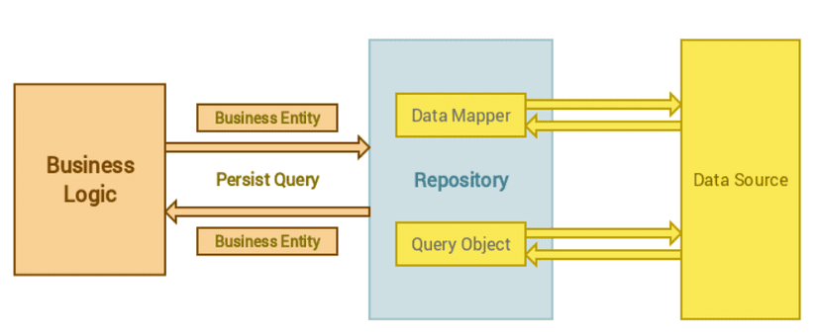

Hình 8: Tổng quan cách hoạt động của Repository Design Pattern.

Tóm lại, Repository Design Pattern là một mẫu thiết kế mạnh mẽ giúp tách biệt  logic truy cập dữ liệu và logic kinh doanh trong ứng dụng, cung cấp tính linh  hoạt, bảo trì và mở rộng, và tạo điều kiện cho việc tối ưu hóa và kiểm soát giao  diện dữ liệu.

#### 2.2.3.2. CQRS Pattern (Command Query Responsibility Segregation)

CQRS là viết tắt của Command and Query Responsibility Segregation. Bóc tách từng chữ ra thì Segregation là phân tách, Responsibility là trách nhiệm. Vậy dịch sơ sơ cái CQRS có nghĩa là phân tách trách nhiệm giữa Command và Query. CQRS pattern hướng mục tiêu chia tách Command và Query ra thành 2 phần khác biệt. Phần command sẽ bao gồm các HTTP method: POST, PUT, DELETE và PATCH. Còn phần query theo đúng nghĩa tên gọi của gói, chỉ là GET method, lấy data từ DB.

Một số đặc điểm của CQRS có thể nói đến như:

* *Phân chia trách nhiệm:* CQRS tách biệt việc xử lý các lệnh (commands)  và truy vấn (queries) thành hai loại logic riêng biệt. Lệnh thường liên quan đến  việc thay đổi trạng thái của hệ thống, trong khi truy vấn liên quan đến việc truy  xuất dữ liệu từ hệ thống.
* *Độc lập về cơ sở dữ liệu:* CQRS cho phép bạn sử dụng các cơ sở dữ liệu  riêng biệt cho lệnh và truy vấn. Điều này có nghĩa là bạn có thể sử dụng các cơ  sở dữ liệu được tối ưu hóa riêng biệt cho các hoạt động ghi và đọc, từ đó cải  thiện hiệu suất và mở rộng của hệ thống.
* *Mô hình dựa trên sự kiện (Event Sourcing):* Trong CQRS, dữ liệu thay đổi  được lưu trữ dưới dạng các sự kiện (events) thay vì trạng thái hiện tại của hệ thống. Việc này cho phép bạn lưu trữ mọi hành động đã xảy ra trong hệ thống,  giúp bạn tái tạo trạng thái hiện tại của hệ thống từ các sự kiện đã xảy ra.
* *Tính nhất quán (Consistency):* CQRS thường đi kèm với kiến trúc Event  Sourcing để đảm bảo tính nhất quán của dữ liệu. Việc này cho phép hệ thống  phục hồi lại trạng thái trước đó bằng cách tái tạo các sự kiện đã xảy ra.
* *Hiệu suất và mở rộng:* Bằng cách tách biệt lệnh và truy vấn và sử dụng các  cơ sở dữ liệu riêng biệt, CQRS có thể cải thiện hiệu suất và mở rộng của hệ  thống bằng cách tối ưu hóa cơ sở dữ liệu cho từng loại hoạt động.
* *Tính linh hoạt và dễ bảo trì:* CQRS giúp tăng tính linh hoạt và dễ bảo trì  của hệ thống bằng cách tách biệt các loại hoạt động và cho phép bạn thay đổi  cách xử lý lệnh và truy vấn một cách độc lập.

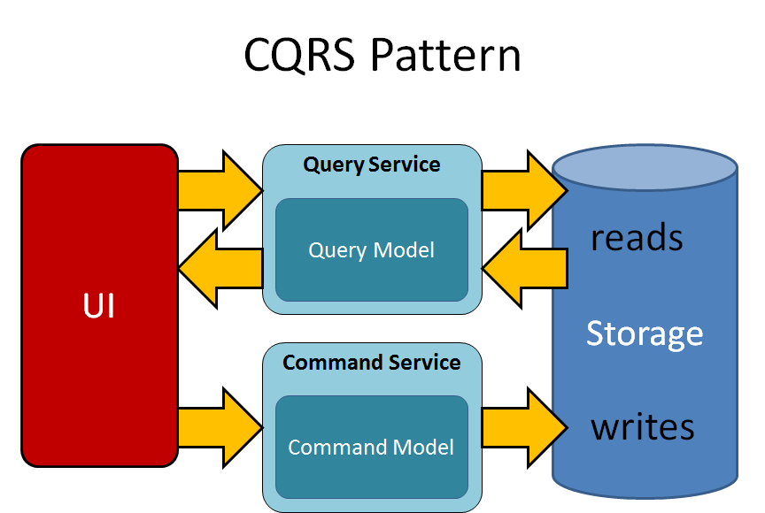

Hình 9: Tổng quan quy trình hoạt động của CQRS

Tóm lại, CQRS là một mẫu thiết kế kiến trúc mạnh mẽ, giúp tăng tính mở  rộng, hiệu suất và tính nhất quán của hệ thống phần mềm, đặc biệt là trong các  ứng dụng có yêu cầu cao về đồng thời và mở rộng.

### 2.2.4. Công cụ triển khai

#### 2.2.4.1. Giới thiệu về .NET core

.NET Core là một nền tảng mã nguồn mở miễn phí được phát triển và duy trì bởi Microsoft và cộng đồng lập trình viên .NET trên GitHub. Ra đời từ năm 2016, cho đến hiện nay thì .NET Core định hướng phát triển đa nền tảng sử dụng trong các ứng dụng Universal Windows platform và ASP.NET; nhờ đó được cộng đồng lập trình viên ưa chuộng và lựa chọn. .NET Core là 1 trong 3 phiên bản khác nhau của .NET bên cạnh .NET Framework và Mono, mỗi phiên bản có Runtime, Libraries và Toolings riêng. Cả 3 phiên bản đều được kế thừa sử dụng hệ thống thư viện cơ bản của .NET (.NET Standard Library). Nếu như .NET Framework chỉ hoạt động trên Windows thì phiên bản .NET Core có định hướng phát triển đa nền tảng, có thể chạy trên các hệ điều hành Windows, macOS và Linux. .NET Core được thiết kế để cung cấp khả năng tối ưu tốt hơn với ưu điểm nhanh, nhẹ và đa nền tảng; vì thế nó thường được sử dụng để xây dựng các ứng dụng Web, ứng dụng dựa trên kết nối cloud, Internet of Things hay làm Backend cho các ứng dụng mobile. Đặc điểm nổi bật của .NET Core:

* .NET Core là một nền tảng mã nguồn mở (open-source) được duy trì bởi Microsoft và cộng đồng trên GitHub
* .NET Core chạy được trên các hệ điều hành Windows, macOS và Linux
* .NET Core có khả năng tương thích với .NET Framework và Mono thông qua .NET Standard
* .NET Core đảm bảo tính nhất quán trong việc thực thi mã nguồn trên nhiều kiến trúc hệ thống khác nhau bao gồm x64, x86 và ARM
* .NET Core bao gồm một bộ các công cụ giao tiếp dòng lệnh (Command Line Interface – CLI) giúp cho việc phát triển và tích hợp liên tục
* .NET Core cho phép triển khai sản phẩm một cách linh hoạt bằng cách cài đặt song song trên thiết bị người dùng, hoặc sử dụng toàn hệ thống hay có thể sử dụng với các container Docker

.NET Core hỗ trợ đầy đủ 2 ngôn ngữ lập trình phổ biến là C# và F#. Từ phiên bản .NET Core 3.1, C++/CLI được hỗ trợ nhưng chỉ dành cho môi trường Windows. Ngoài ra chúng ta cũng có thể sử dụng Visual Basic .NET để viết code trên .NET Core từ phiên bản 5 trở về sau. Mặc dù vậy thì C# vẫn được xem là ngôn ngữ lập trình chính được cộng đồng .NET lựa chọn để sử dụng.

#### 2.2.4.2. Ngôn ngữ lập trình C#

C# (C Sharp) là một ngôn ngữ lập trình hướng đối tượng đa năng, mạnh mẽ được phát triển bởi Microsoft, C# là phần khởi đầu cho kế hoạch .NET của họ. Tên của ngôn ngữ bao gồm ký tự thăng theo Microsoft nhưng theo ECMA là C#, chỉ bao gồm dấu số thường. Microsoft phát triển C# dựa trên C++ và Java. C# được miêu tả là ngôn ngữ có được sự cân bằng giữa C++, Visual Basic, Delphi và Java.

C# được thiết kế chủ yếu bởi Anders Hejlsberg kiến trúc sư phần mềm nổi tiếng với các sản phẩm Turbo Pascal, Delphi, J++, WFC. Phiên bản gần đây nhất là 9.0, được phát hành vào năm 2020 cùng với Visual Studio 2019 phiên bản 16.8. Ưu điểm của C#:

* C# là ngôn ngữ lập trình mã nguồn mở,vì vậy C# là miễn phí với tất cả mọi người, đồng thời mọi người đều có thể cùng tham gia phát triển, đề xuất thiết kế ngôn ngữ C#
* C# là ngôn ngữ đa nền tảng vì vậy có thể biên dịch trên nhiều nền tảng máy tính khác nhau (Windows, Linux, MacOS)
* C# có hiệu suất cao và tốc độ thực thi nhanh do sử dụng trình biên dich trung gian (CLR), điểm cộng nữa là tốc độ phát triển phần mềm nhanh chóng so với đa số các ngôn ngữ hiện tại.
* C# có IDE Visual Studio cùng nhiều plug-in vô cùng mạnh mẽ. ngoài ra có thể viết C# bằng bất kỳ text editor nào khác như Visual Studio Code, Vim, Netbeam...
* C# có cấu trúc khá gần gũi với các ngôn ngữ lập trình truyền thống, song cũng được bổ sung các yếu tố mang tính hiện đại nên dễ dàng tiếp cận cho người mới học và học nhanh với C#.
* C# có cộng đồng nhà phát triển vô cùng lớn mạnh.
* C# được phát triển và cải tiến không ngừng với tần suất 1 phiên bản/ 1 năm, đáp ứng các mong muốn cải thiện, cải tiến cho phù hợp với nhu cầu công nghệ của các nhà phát triển.
* C# có tài liệu tham khảo và hướng dẫn vô cùng phong phú và chất lượng, đồng thời có các buổi hội thảo giới thiệu tính năng mới và định hướng phát triển ngôn ngữ trong tương lai.
* C# và.NET được đánh giá là có design tốt, vì vậy cú pháp và logic rất nhất quán, mã nguồn C# dễ đọc và mở rộng.
* C# được thiết kế và phát triển bởi Microsoft nên rất được Microsoft quan tâm và hỗ trợ.

#### 2.2.4.3. Giới thiệu về ASP.NET Core Web API

ASP.NET Core Web API là một phần của ASP.NET Core, một framework đa nền tảng để phát triển các ứng dụng web hiện đại. Web API trong ASP.NET Core giúp xây dựng các dịch vụ web theo mô hình RESTful, cho phép giao tiếp giữa client và server thông qua HTTP. Điểm mạnh của nó là hiệu suất cao, dễ dàng mở rộng, và khả năng chạy trên nhiều nền tảng như Windows, Linux, và macOS. Ngoài ra, ASP.NET Core Web API hỗ trợ việc tích hợp với các dịch vụ cloud và microservices, làm cho nó trở thành lựa chọn tối ưu cho các dự án hiện đại. ASP.NET Core Web API hoạt động dựa trên mô hình client-server, nơi ứng dụng client sẽ gửi các yêu cầu HTTP (request) tới server và nhận lại các phản hồi (response) từ server. Đây là cách thức cơ bản mà các API hoạt động trong các ứng dụng web ngày nay. Quy trình cơ bản về cách hoạt động của ASP.NET Core Web API:

* *Client gửi yêu cầu:* Khi người dùng hoặc một ứng dụng khác gửi một yêu cầu HTTP (GET, POST, PUT, DELETE) từ trình duyệt hoặc một ứng dụng di động, yêu cầu này được gửi tới API.
* *ASP.NET Core xử lý yêu cầu:* Yêu cầu này sau đó sẽ được ASP.NET Core Web API tiếp nhận và xử lý. API sẽ xác định endpoint dựa trên URL và HTTP method mà client gửi.
* *Routing và Mapping:* ASP.NET Core sử dụng hệ thống routing để ánh xạ yêu cầu tới đúng controller và action tương ứng. Controller này sẽ xử lý logic của yêu cầu.
* *Thao tác với dữ liệu:* Nếu cần, controller có thể thực hiện các thao tác với cơ sở dữ liệu thông qua Entity Framework Core hoặc các công cụ ORM khác.
* *Trả về phản hồi:* Sau khi xử lý xong, API sẽ trả về dữ liệu phản hồi (thường là dưới dạng JSON hoặc XML) cho client, giúp hiển thị kết quả hoặc xác nhận hành động đã thành công.

ASP.NET Core Web API là một công cụ mạnh mẽ cho việc xây dựng và triển khai các dịch vụ web hiện đại. Với khả năng mở rộng, hiệu suất cao và tính linh hoạt, ASP.NET Core Web API trở thành lựa chọn hàng đầu cho nhiều nhà phát triển trong việc tạo ra các ứng dụng đa nền tảng.

#### 2.2.4.4. ReactJS

ReactJS được phát triển bởi Facebook và được giới thiệu lần đầu tiên vào năm 2011. Ban đầu, ReactJS được phát triển để xây dựng giao diện người dùng trên trang web Facebook, nhằm cải thiện tốc độ và hiệu suất của ứng dụng web. Tuy nhiên, ReactJS không được công bố cho cộng đồng phát triển cho đến năm 2013, khi Facebook công bố mã nguồn mở của nó và giới thiệu cho cộng đồng lập trình viên. Từ đó, ReactJS nhanh chóng trở thành một trong những thư viện phổ biến nhất để phát triển các ứng dụng web động. Sau đó, vào năm 2015, Facebook giới thiệu phiên bản React Native, một framework phát triển ứng dụng di động sử dụng ReactJS. React Native cho phép các nhà phát triển xây dựng các ứng dụng di động cho cả iOS và Android sử dụng cùng một mã nguồn, tương tự như ReactJS trên web. Hiện nay, ReactJS đã trở thành một trong những thư viện phát triển web phổ biến nhất, được sử dụng rộng rãi bởi các công ty lớn và nhỏ trên toàn thế giới. Facebook cũng tiếp tục đầu tư phát triển và nâng cấp ReactJS để đáp ứng nhu cầu của cộng đồng phát triển. ReactJS mang đến nhiều lợi ích cho việc phát triển ứng dụng web, bao gồm:

* *Hiệu suất cao:* ReactJS sử dụng Virtual DOM để tối ưu hóa hiệu suất của ứng dụng. Virtual DOM cho phép ReactJS cập nhật các thay đổi trên trang web một cách nhanh chóng và hiệu quả hơn so với cách truyền thống, giúp tăng tốc độ và hiệu suất của ứng dụng.
* *Tái sử dụng:* ReactJS cho phép tái sử dụng các thành phần UI, giúp giảm thiểu thời gian và chi phí phát triển. Các thành phần UI có thể được sử dụng lại trong nhiều phần khác nhau của ứng dụng, giúp tăng tính linh hoạt và khả năng mở rộng của ứng dụng.
* *Dễ dàng quản lý trạng thái:* ReactJS giúp quản lý trạng thái của ứng dụng một cách dễ dàng. Sử dụng State và Props, ReactJS cho phép các nhà phát triển quản lý trạng thái của các thành phần UI một cách chính xác và dễ dàng.
* *Hỗ trợ tốt cho SEO:* ReactJS cho phép các nhà phát triển xây dựng ứng dụng web với khả năng tương thích tốt với SEO. Với sự hỗ trợ của các thư viện như React Helmet, ReactJS cho phép các nhà phát triển tùy chỉnh và quản lý các phần tử meta và title cho từng trang web.
* *Hỗ trợ đa nền tảng:* ReactJS không chỉ được sử dụng để phát triển các ứng dụng web, mà còn được sử dụng để phát triển các ứng dụng di động với React Native. Sử dụng React Native, các nhà phát triển có thể xây dựng ứng dụng di động cho cả iOS và Android sử dụng cùng một mã nguồn.

### 2.2.5. Môi trường phát triển

#### 2.2.5.1. Visual Studio 2022

Visual Studio là một công cụ phát triển mạnh mẽ mà bạn có thể sử dụng để hoàn thành toàn bộ chu kỳ phát triển tại một nơi. Đây là một môi trường phát triển tích hợp (IDE) toàn diện mà bạn có thể sử dụng để viết, chỉnh sửa, gỡ lỗi và xây dựng mã. Sau đó triển khai ứng dụng của bạn. Visual Studio bao gồm trình biên dịch, công cụ hoàn thiện mã, kiểm soát nguồn, tiện ích mở rộng và nhiều tính năng khác để nâng cao mọi giai đoạn của quy trình phát triển phần mềm. Visual Studio 2022 là một bản phát hành mới nhất của môi trường phát  triển tích hợp (IDE) của Microsoft, được thiết kế để hỗ trợ phát triển phần mềm  trên nền tảng Microsoft. Một công cụ mạnh mẽ và linh hoạt cho việc phát triển  phần mềm, cung cấp các tính năng tiên tiến và khả năng tùy chỉnh để đáp ứng  nhu cầu của các nhà phát triển.

#### 2.2.5.2. Visual Studio Code

Visual Studio Code là một trình soạn thảo mã nguồn được phát triển bởi Microsoft dành cho Windows, Linux và macOS. Nó hỗ trợ chức năng debug, đi kèm với Git, có chức năng nổi bật cú pháp (syntax highlighting), tự hoàn thành mã thông minh, snippets, và cải tiến mã nguồn. Nó cũng cho phép tùy chỉnh, do đó, người dùng có thể thay đổi theme, phím tắt, và các tùy chọn khác. Nó miễn phí và là phần mềm mã nguồn mở theo giấy phép MIT, mặc dù bản phát hành của Microsoft là theo giấy phép phần mềm miễn phí. Visual Studio Code được dựa trên Electron, một nền tảng được sử dụng để triển khai các ứng dụng Node.js máy tính cá nhân chạy trên động cơ bố trí Blink. Mặc dù nó sử dụng nền tảng Electron nhưng phần mềm này không phải là một bản khác của Atom, nó thực ra được dựa trên trình biên tập của Visual Studio Online (tên mã là "Monaco"). Visual Studio Code là một trình biên tập mã. Nó hỗ trợ nhiều ngôn ngữ và chức năng tùy vào ngôn ngữ sử dụng theo như trong bảng sau. Nhiều chức năng của Visual Studio Code không hiển thị ra trong các menu tùy chọn hay giao diện người dùng.

#### 2.2.5.3. Microsoft SQL Server 2019

SQL Server là gì? SQL Server hay Microsoft SQL Server là một hệ thống quản trị cơ sở dữ liệu quan hệ (Relational Database Management System – RDBMS) được phát triển bởi Microsoft vào năm 1988. Nó được sử dụng để tạo, duy trì, quản lý và triển khai hệ thống RDBMS. Được thiết kế để quản lý và lưu trữ dữ liệu, SQL Server cho phép người dùng truy vấn, thao tác và quản lý dữ liệu một cách hiệu quả và an toàn. SQL Server là một trong những hệ quản trị cơ sở dữ liệu phổ biến nhất trên thế giới và được sử dụng rộng rãi trong các doanh nghiệp. Phần mềm SQL Server được sử dụng khá rộng rãi vì nó được tối ưu để có thể chạy trên môi trường cơ sở dữ liệu rất lớn lên đến Tera – Byte cùng lúc phục vụ cho hàng ngàn user. Bên cạnh đó, ứng dụng này cung cấp đa dạng kiểu lập trình SQL từ ANSI SQL (SQL truyền thống) đến SQL và cả T-SQL (Transaction-SQL) được sử dụng cho cơ sở dữ liệu quan hệ nâng cao. T-SQL là một ngôn ngữ mở rộng của SQL với các tính năng bổ sung như biến, điều kiện, vòng lặp và xử lý ngoại lệ, giúp người dùng viết các đoạn mã SQL mạnh mẽ và linh hoạt hơn.

Ở bản SQL Server 2019, SQL Server cho phép người dùng kết hợp các vùng chứa SQL Server, HDFS và Spark với nhau bằng cách sử dụng tính năng Big Data Cluster mới. Thêm vào đó, một tính năng mới khác là khả năng phục hồi dữ liệu được tăng tốc nhanh hơn.

#### 2.2.5.4. Postman

Postman hiện là một trong những công cụ phổ biến nhất được sử dụng trong thử nghiệm các API. Như ta đã biết, API chịu trách nhiệm kết nối các ứng dụng với nhau, có Postman sẽ giúp cho thao tác với API này trở nên dễ dàng hơn. Thông thường, Postman sẽ được dùng cho API kiểu REST. Với Postman, ta có thể gọi Rest API mà không cần viết dòng code nào. Postman hỗ trợ tất cả các phương thức HTTP (GET, POST, PUT, PATCH, DELETE, …). Bên cạnh đó, nó còn cho phép lưu lại lịch sử các lần request, rất tiện cho việc sử dụng lại khi cần.

# CHƯƠNG 3. PHÂN TÍCH THIẾT KẾ HỆ THỐNG

## 3.1. TỔNG QUAN VỀ HỆ THỐNG

### 3.1.1. Sơ đồ tổng quan hệ thống

Hệ thống đặt lịch làm đẹp 365Beauty sử dụng kiến trúc Microservice, kết hợp với 365Architecture nhằm tối ưu hóa việc xử lý dữ liệu. Kiến trúc này giúp tách biệt hai phần Command (ghi dữ liệu) và Query (truy vấn dữ liệu), đảm bảo hiệu suất cao, khả năng mở rộng và tính linh hoạt trong vận hành. Người dùng có thể tương tác với hệ thống thông qua giao diện web hoặc ứng dụng di động để tìm kiếm dịch vụ, đặt lịch, quản lý thông tin cá nhân và theo dõi trạng thái lịch hẹn. Các yêu cầu từ giao diện sẽ được gửi đến API Gateway, sau đó chuyển đến các microservice tương ứng để xử lý. Sơ đồ dưới đây thể hiện tổng quan về sự tương tác giữa người dùng và hệ thống, giúp mô tả rõ luồng xử lý dữ liệu từ đầu vào đến kết quả trả về.

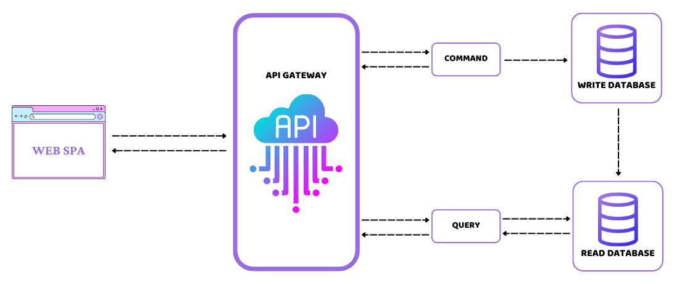

Hình : Sơ đồ tổng quan hệ thống.

Sơ đồ trên cho thấy tổng quan hệ thống đặt lịch làm đẹp 365Beauty sử dụng kiến trúc Microservice. Phần giao diện người dùng là một ứng dụng SPA (Single Page Application) được phát triển bằng ReactJS, giúp tạo trải nghiệm mượt mà, nhanh chóng mà không cần tải lại trang. Khi người dùng thao tác trên giao diện, các yêu cầu sẽ được gửi đến API Gateway – thành phần trung gian chịu trách nhiệm tiếp nhận, định tuyến và kiểm soát truy cập. API Gateway sẽ phân tích yêu cầu, xác định microservice phù hợp để xử lý (ví dụ: yêu cầu đặt lịch sẽ được chuyển đến Booking Service, yêu cầu thanh toán sẽ được chuyển đến Payment Service). Sau khi microservice hoàn tất xử lý, phản hồi sẽ được gửi lại API Gateway, rồi trả về giao diện ReactJS để cập nhật thông tin cho người dùng.

### 3.1.2. Sơ đồ ngữ cảnh

#### 3.1.2.1. Mức ngữ cảnh (Mức 0)

#### 3.1.2.2. Mức ngữ cảnh (Mức 1)

#### 3.1.2.3. Mức ngữ cảnh (Mức 2)

### 3.1.3. Sơ đồ phân rã chức năng

**3.1.4. Các quy trình làm việc của hệ thống đặt lịch làm đẹp**

#### 3.1.4.1. Quản lí thẩm mỹ viện

Trong phạm vi đề tài, các quy trình chính về quản lí thẩm mỹ viện gồm thêm mới thẩm mỹ viện, cập nhật thẩm mỹ viện, chuyển trạng thái thẩm mỹ viện.

##### Quy trình thêm mới thẩm mỹ viện

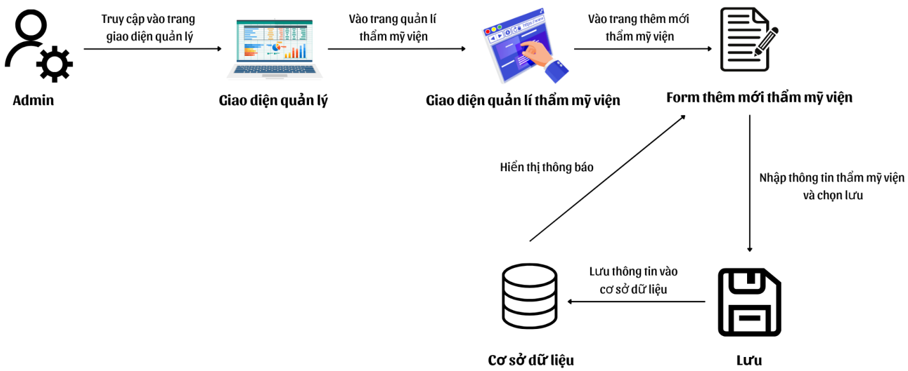

Hình : Quy trình thêm mới thẩm mỹ viện.

Theo quy trình trên, quản trị viên sẽ truy cập vào trang quản lí và vào trang quản lí thẩm mỹ viện. Tiếp theo chọn vào thêm mới thẩm mỹ viện, nhập thông tin thẩm mỹ viện sau nó nhấn nút lưu. Thông tin điền vào sau đó sẽ được gửi cho phía backend và lưu vào cơ sở dữ liệu. Thông báo thành công hoặc thất bại sẽ được gửi lại cho quản trị viên thông qua trang form điền thông tin.

##### Quy trình cập nhật thẩm mỹ viện

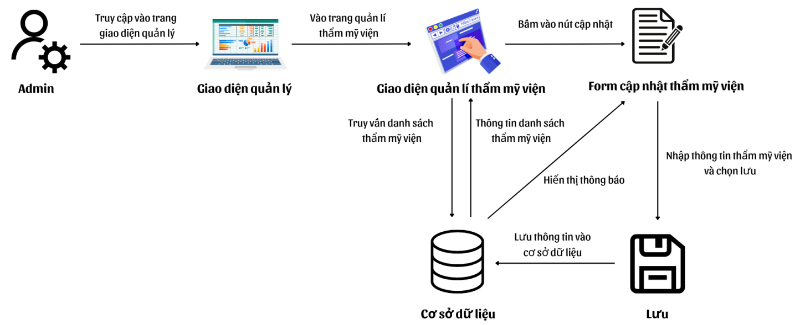

Hình : Quy trình cập nhật thẩm mỹ viện.

Theo quy trình trên, quản trị viên sẽ truy cập vào trang quản lí và vào trang quản lí thẩm mỹ viện. Hệ thống sẽ tiến hành truy vấn cơ sở dữ liệu và hiển thị danh sách thẩm mỹ viện. Quản trị viên sẽ chọn thẩm mỹ viện cần cập nhật lại thông tin và nhấn vào nút cập nhật. Hệ thống sẽ hiển thị form cập nhật thông tin thẩm mỹ viện, quản trị viên nhập thông tin thẩm mỹ viện sau nó nhấn nút lưu. Thông tin điền vào sau đó sẽ được gửi cho phía backend và lưu vào cơ sở dữ liệu. Thông báo thành công hoặc thất bại sẽ được gửi lại cho quản trị viên thông qua trang form điền thông tin.

##### Quy trình chuyển đổi trạng thái thẩm mỹ viện

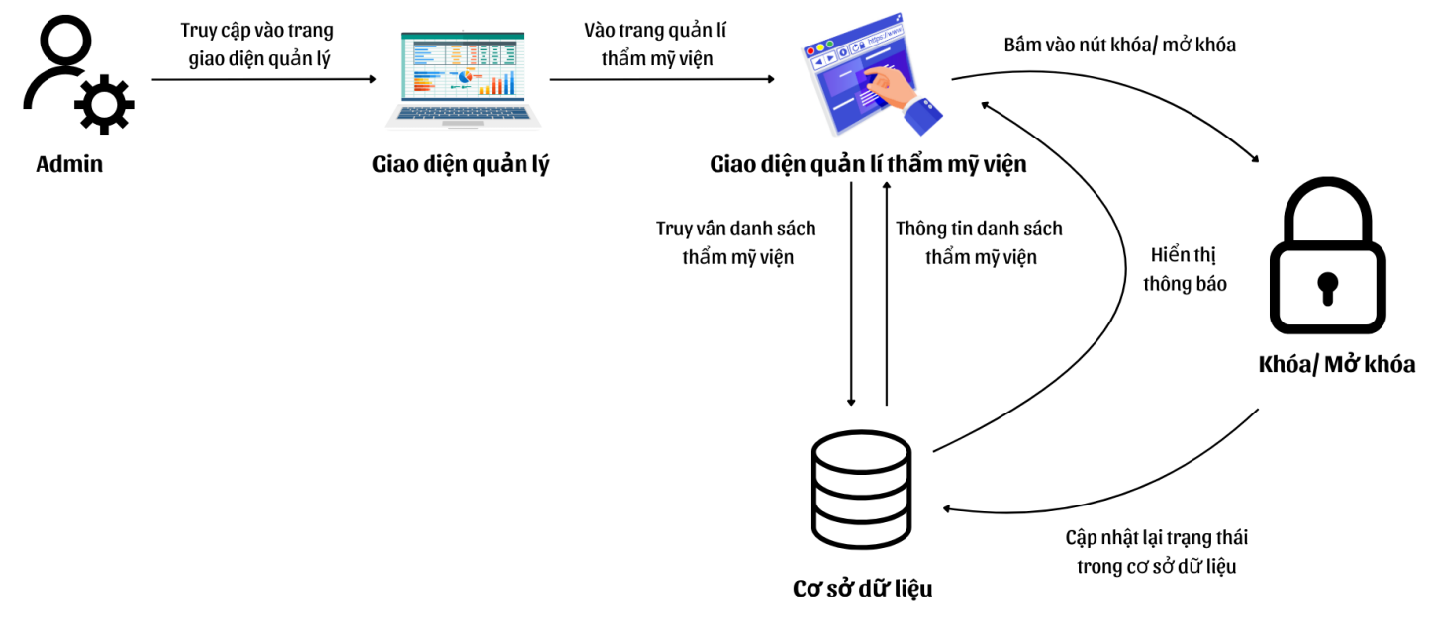

Hình : Quy trình chuyển đổi trạng thái thẩm mỹ viện.

Theo quy trình trên, quản trị viên sẽ truy cập vào trang quản lí và vào trang quản lí thẩm mỹ viện. Hệ thống sẽ tiến hành truy vấn cơ sở dữ liệu và hiển thị danh sách thẩm mỹ viện. Quản trị viên sẽ chọn thẩm mỹ viện cần chuyển trạng thái và nhấn vào nút khóa / mở khóa. Hệ thống sẽ cập nhật lại trạng thái của thẩm mỹ viện và lưu vào cơ sở dữ liệu, sau đó thông báo lên giao diện quản lí.

#### 3.1.4.2. Quản lí dịch vụ thẩm mỹ

Trong phạm vi đề tài, các quy trình chính về quản lí dịch vụ thẩm mỹ viện gồm thêm mới dịch vụ thẩm mỹ viện, cập nhật dịch vụ thẩm mỹ viện, chuyển trạng thái dịch vụ thẩm mỹ viện.

##### Quy trình thêm mới dịch vụ thẩm mỹ viện

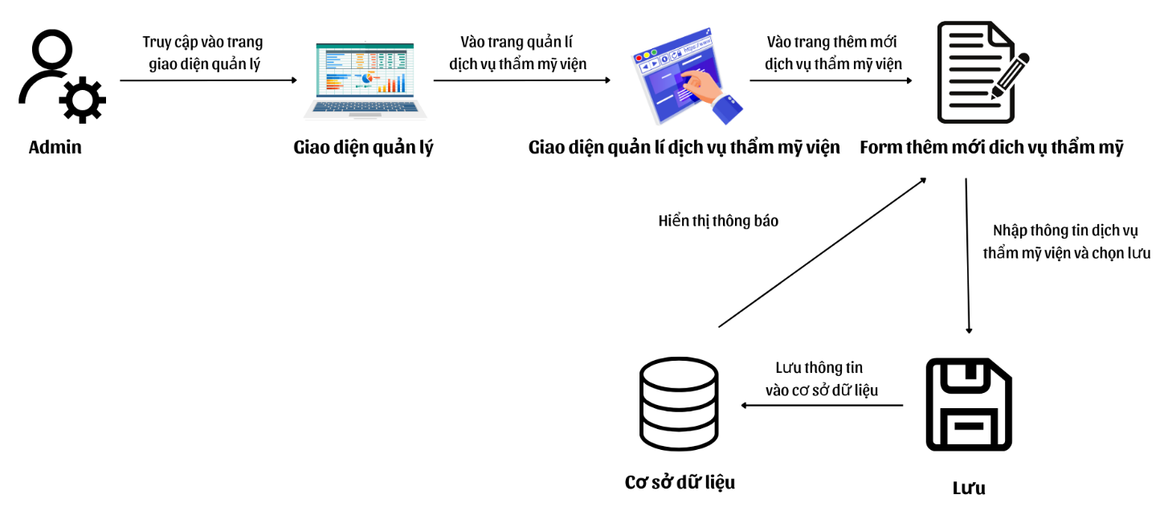

Hình : Quy trình thêm mới dịch vụ thẩm mỹ viện.

Theo quy trình trên, quản trị viên sẽ truy cập vào trang quản lí và vào trang quản lí dịch vụ thẩm mỹ viện. Tiếp theo chọn vào thêm mới dịch vụ thẩm mỹ viện, nhập thông tin dịch vụ thẩm mỹ viện sau nó nhấn nút lưu. Thông tin điền vào sau đó sẽ được gửi cho phía backend và lưu vào cơ sở dữ liệu. Thông báo thành công hoặc thất bại sẽ được gửi lại cho quản trị viên thông qua trang form điền thông tin.

##### Quy trình cập nhật dịch vụ thẩm mỹ viện

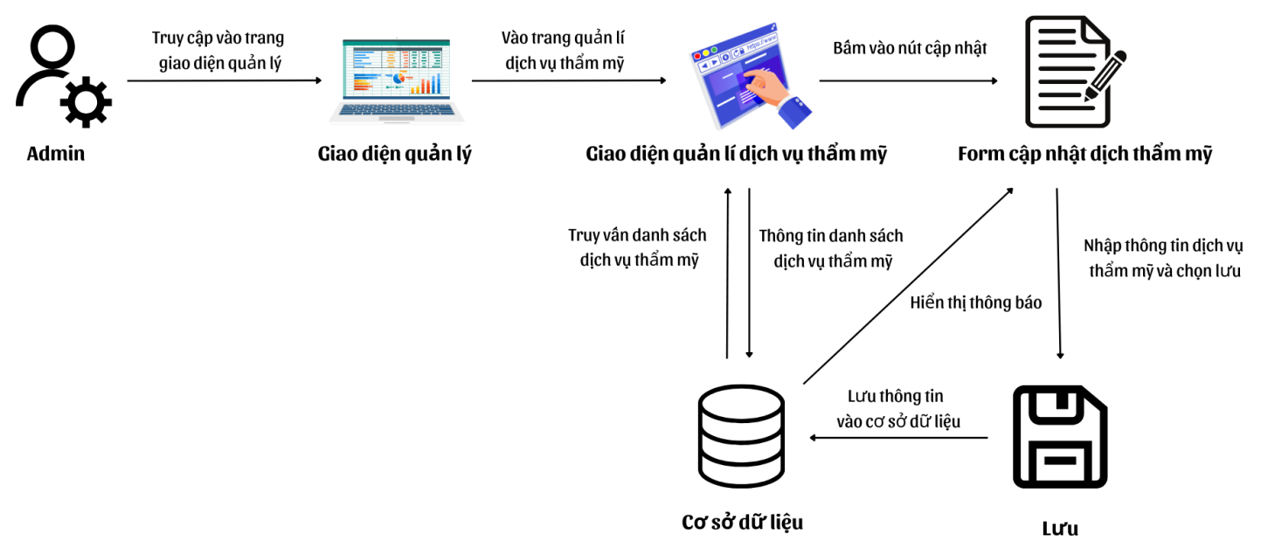

Hình : Quy trình cập nhật dịch vụ thẩm mỹ viện.

Theo quy trình trên, quản trị viên sẽ truy cập vào trang quản lí và vào trang quản lí dịch vụ thẩm mỹ viện. Hệ thống sẽ tiến hành truy vấn cơ sở dữ liệu và hiển thị danh sách dịch vụ thẩm mỹ viện theo thẩm mỹ viện đó. Quản trị viên sẽ chọn dịch vụ thẩm mỹ viện cần cập nhật lại thông tin và nhấn vào nút cập nhật. Hệ thống sẽ hiển thị form cập nhật thông tin dịch vụ thẩm mỹ viện, quản trị viên nhập thông tin dịch vụ thẩm mỹ viện sau nó nhấn nút lưu. Thông tin điền vào sau đó sẽ được gửi cho phía backend và lưu vào cơ sở dữ liệu. Thông báo thành công hoặc thất bại sẽ được gửi lại cho quản trị viên thông qua trang form điền thông tin.

##### Quy trình chuyển đổi trạng thái dịch vụ thẩm mỹ viện

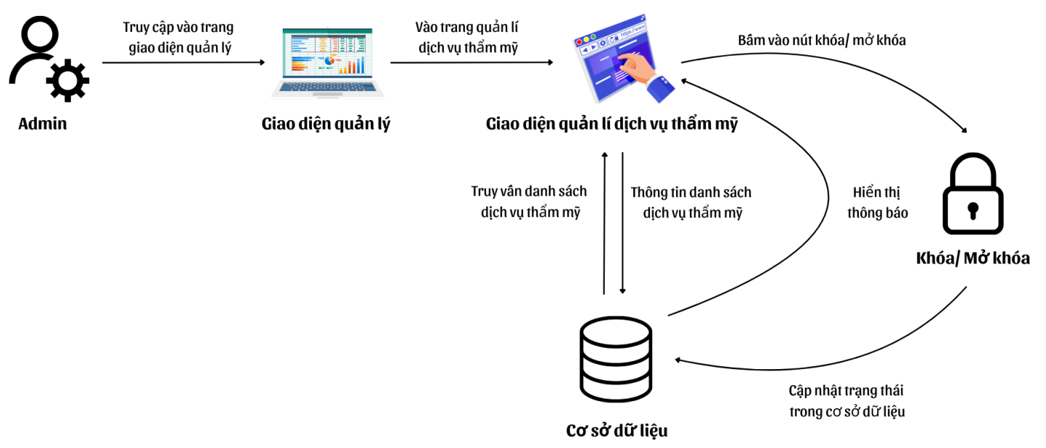

Hình : Quy trình chuyển đổi trạng thái dịch vụ thẩm mỹ viện.

Theo quy trình trên, quản trị viên sẽ truy cập vào trang quản lí và vào trang quản lí dịch vụ thẩm mỹ viện. Hệ thống sẽ tiến hành truy vấn cơ sở dữ liệu và hiển thị danh sách dịch vụ thẩm mỹ viện theo thẩm mỹ viện đó. Quản trị viên sẽ chọn nhân viên thẩm mỹ viện cần chuyển trạng thái và nhấn vào nút khóa / mở khóa. Hệ thống sẽ cập nhật lại trạng thái của thẩm mỹ viện và lưu vào cơ sở dữ liệu, sau đó thông báo lên giao diện quản lí.

#### 3.1.4.3. Quản lí nhân viên thẩm mỹ

Trong phạm vi đề tài, các quy trình chính về quản lí nhân viên thẩm mỹ viện gồm thêm mới nhân viên thẩm mỹ viện, cập nhật nhân viên thẩm mỹ viện, chuyển trạng thái nhân viên thẩm mỹ viện.

##### Quy trình thêm mới nhân viên thẩm mỹ viện

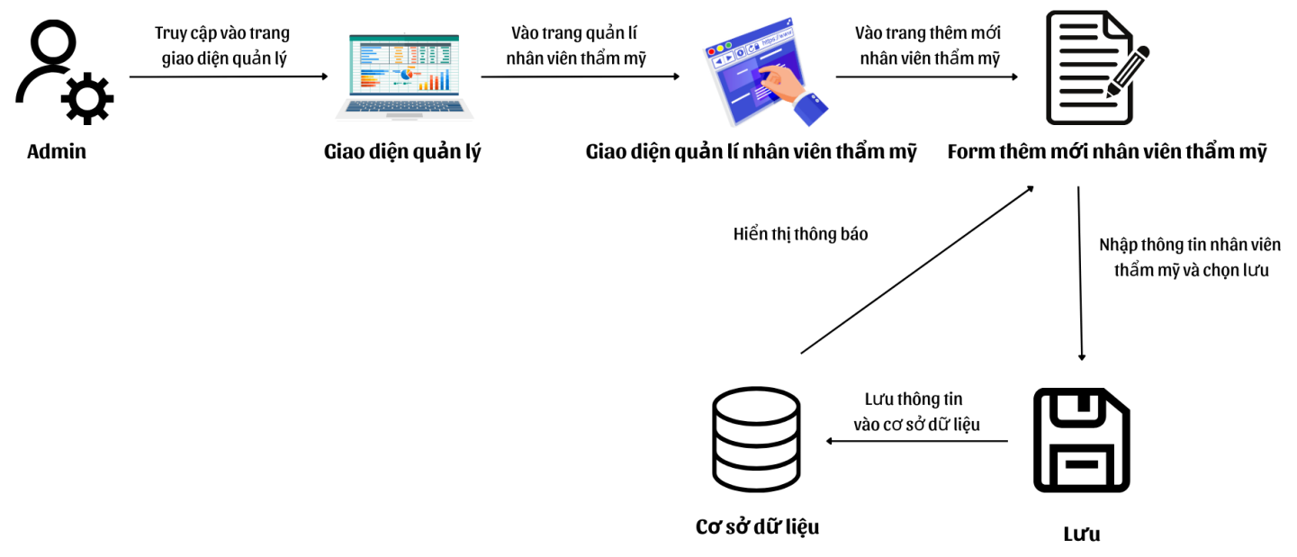

Hình : Quy trình thêm mới nhân viên thẩm mỹ viện.

Theo quy trình trên, quản trị viên sẽ truy cập vào trang quản lí và vào trang quản lí nhân viên thẩm mỹ viện. Tiếp theo chọn vào thêm mới nhân viên thẩm mỹ viện, nhập thông tin nhân viên thẩm mỹ viện sau nó nhấn nút lưu. Thông tin điền vào sau đó sẽ được gửi cho phía backend và lưu vào cơ sở dữ liệu. Thông báo thành công hoặc thất bại sẽ được gửi lại cho quản trị viên thông qua trang form điền thông tin.

##### Quy trình cập nhật nhân viên thẩm mỹ viện

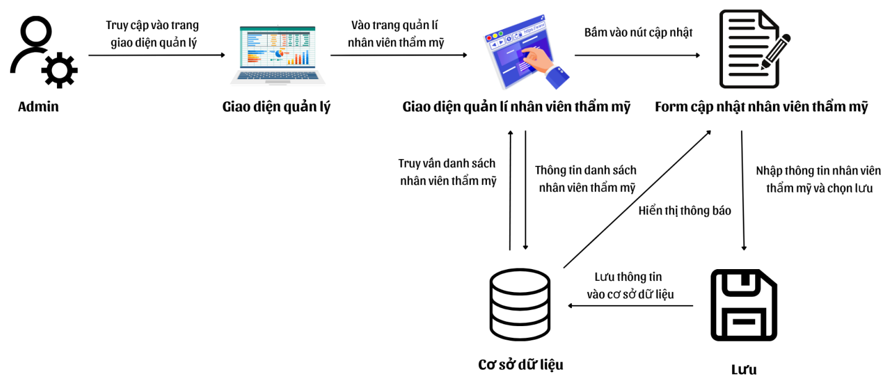

Hình : Quy trình cập nhật nhân viên thẩm mỹ viện.

Theo quy trình trên, quản trị viên sẽ truy cập vào trang quản lí và vào trang quản lí nhân viên thẩm mỹ viện. Hệ thống sẽ tiến hành truy vấn cơ sở dữ liệu và hiển thị danh sách nhân viên thẩm mỹ viện theo thẩm mỹ viện đó. Quản trị viên sẽ chọn nhân viên thẩm mỹ viện cần cập nhật lại thông tin và nhấn vào nút cập nhật. Hệ thống sẽ hiển thị form cập nhật thông tin cập nhật thẩm mỹ viện, quản trị viên nhập thông tin nhân viên thẩm mỹ viện sau nó nhấn nút lưu. Thông tin điền vào sau đó sẽ được gửi cho phía backend và lưu vào cơ sở dữ liệu. Thông báo thành công hoặc thất bại sẽ được gửi lại cho quản trị viên thông qua trang form điền thông tin.

##### Quy trình cập nhật nhân viên thẩm mỹ viện

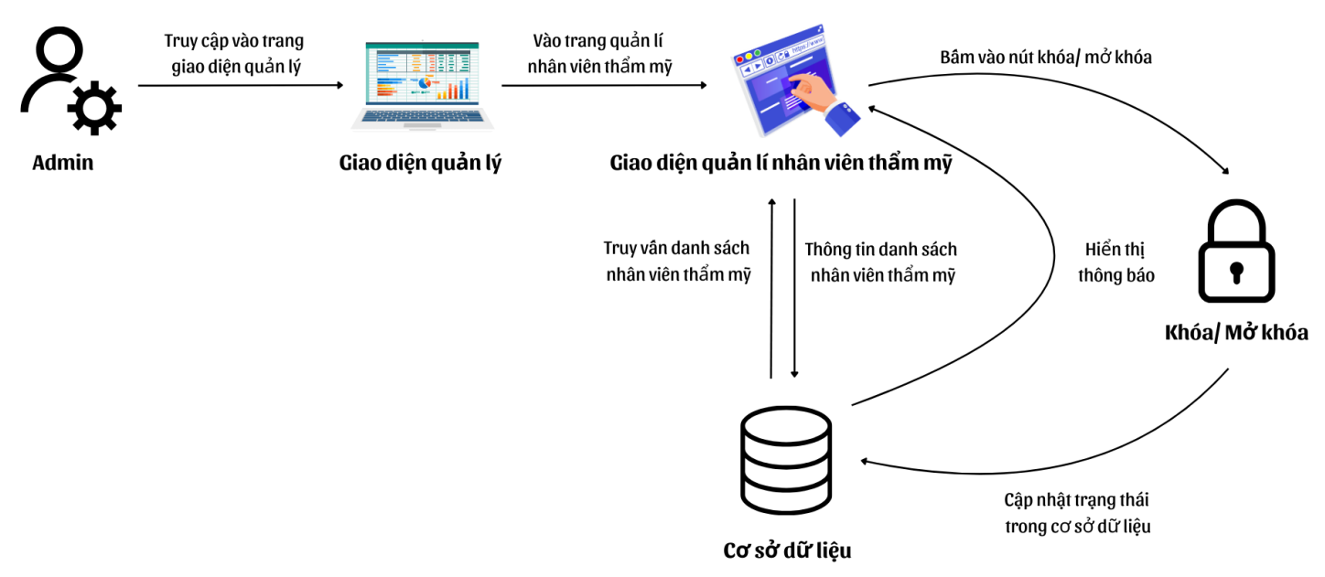

Hình : Quy trình chuyển trạng thái nhân viên thẩm mỹ viện.

Theo quy trình trên, quản trị viên sẽ truy cập vào trang quản lí và vào trang quản lí nhân viên thẩm mỹ viện. Hệ thống sẽ tiến hành truy vấn cơ sở dữ liệu và hiển thị danh sách nhân viên thẩm mỹ viện theo thẩm mỹ viện đó. Quản trị viên sẽ chọn nhân viên thẩm mỹ viện cần chuyển trạng thái và nhấn vào nút khóa / mở khóa. Hệ thống sẽ cập nhật lại trạng thái của thẩm mỹ viện và lưu vào cơ sở dữ liệu, sau đó thông báo lên giao diện quản lí.

#### 3.1.4.4. Quản lí khách hàng

Trong phạm vi đề tài, các quy trình chính về quản lí khách hàng gồm đăng kí tài khoản, đăng nhập tài khoản, xem thông tin tài khoản.

##### Quy trình đăng kí tài khoản

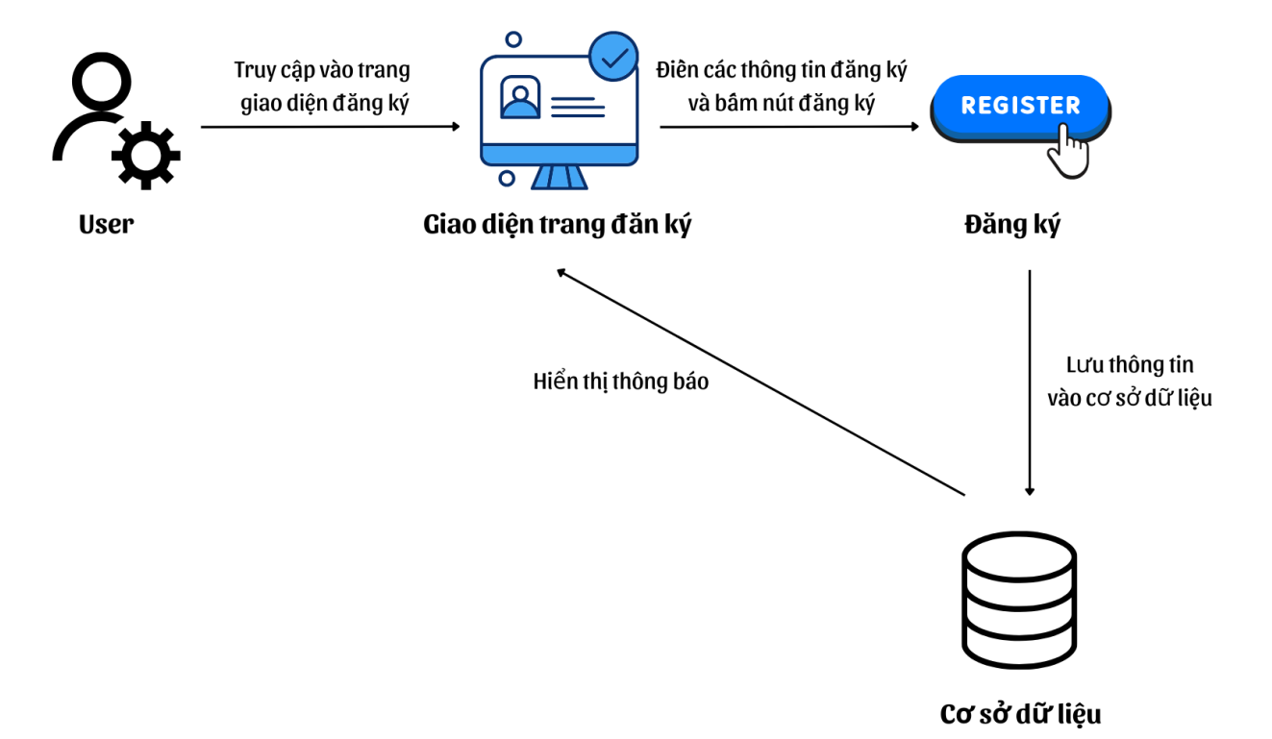

Hình : Quy trình đăng kí tài khoản.

Theo quy trình trên, người dùng sẽ truy cập vào trang đăng kí tài khoản. Giao diện đăng kí tài khoản sẽ đưa ra các thông tin cần thiết để người dùng điền vào. Khi người dùng điền đầy đủ thông tin và nhất nút đăng ký, thông tin điền vào sau đó sẽ được gửi cho phía backend và lưu vào cơ sở dữ liệu. Thông báo thành công hoặc thất bại sẽ được gửi lại cho người dùng thông qua trang đăng kí tài khoản.

##### Quy trình đăng nhập tài khoản

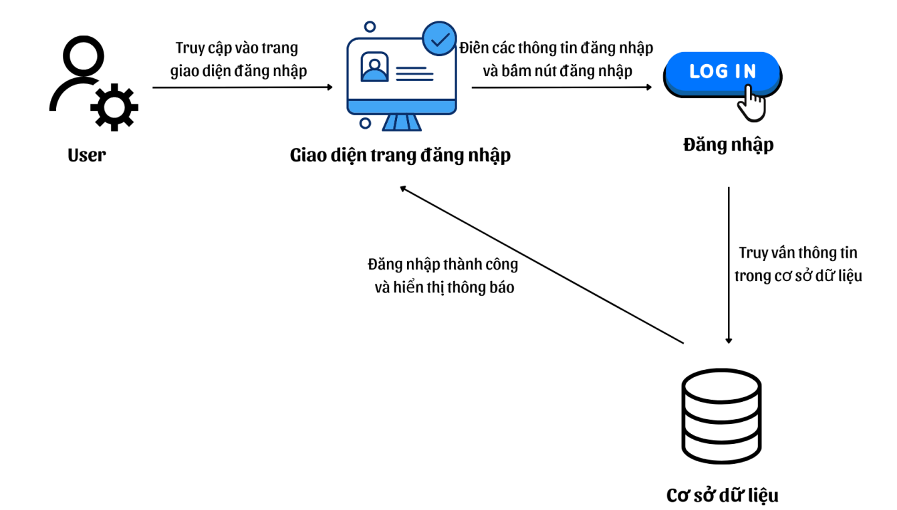

Hình : Quy trình đăng nhập tài khoản.

Theo quy trình trên, người dùng sẽ truy cập vào trang đăng nhập tài khoản. Giao diện đăng nhập tài khoản sẽ đưa ra các thông tin cần thiết để người dùng điền vào. Khi người dùng điền đầy đủ thông tin và nhất nút đăng nhập, thông tin điền vào sau đó sẽ được gửi cho phía backend. Thông tin đưa vào sẽ được kiểm tra trong trong cơ sở dữ liệu. Thông báo thành công hoặc thất bại sẽ được gửi lại cho người dùng thông qua trang đăng nhập tài khoản.

##### Quy trình xem thông tin tài khoản

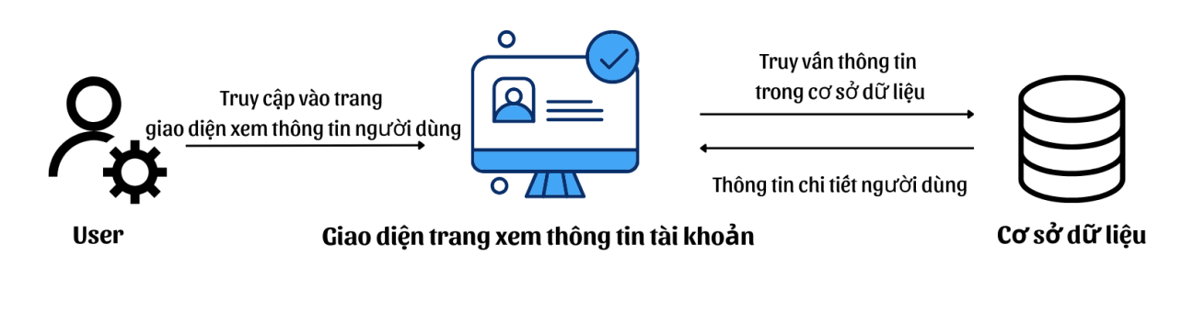

Hình : Quy trình xem thông tin tài khoản.

Theo quy trình trên, người dùng sẽ truy cập vào trang xem thông tin tài khoản. Yêu cầu sẽ được gửi về phía backend, sau đó dữ liệu lấy được từ cơ sở dữ liệu sẽ được đưa lên giao diện xem thông tin tài khoản người dùng.

#### 3.1.4.5. Quản lí đặt lịch

Trong phạm vi đề tài, các quy trình chính về quản lí đặt lịch gồm đặt lịch hẹn, hủy lịch hẹn, xác nhận lịch hẹn, xác nhận hoàn thành lịch hẹn, xác nhận và đánh giá lịch hẹn.

##### Quy trình đặt lịch hẹn

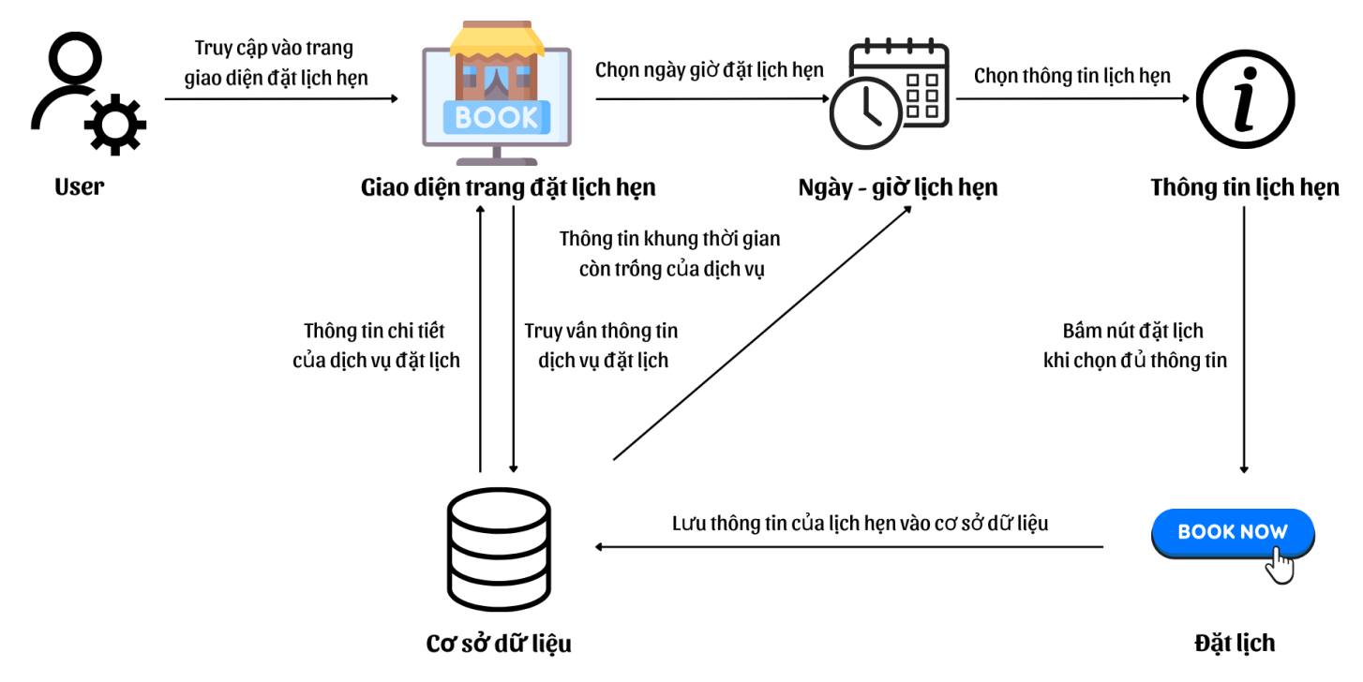

Hình : Quy trình đặt lịch hẹn.

Theo quy trình trên, người dùng sẽ truy cập vào trang đặt lịch hẹn từ một dịch vụ thẩm mỹ viện. Giao diện đặt lịch hẹn sẽ hiện ra các thông tin chi tiết của lịch hẹn được lấy từ cơ sở dữ liệu. Người dùng chọn các thông tin cần thiết để đặt lịch như ngày – giờ, nhân viên, loại đặt lịch và mô tả lịch hẹn và nhấn nút đặt lịch. Thông tin sẽ được gửi về phía backend và lưu vào cơ sở dữ liệu. Thông báo thành công hoặc thất bại sẽ được gửi lại cho người dùng thông qua trang đặt lịch hẹn.

##### Quy trình hủy lịch hẹn

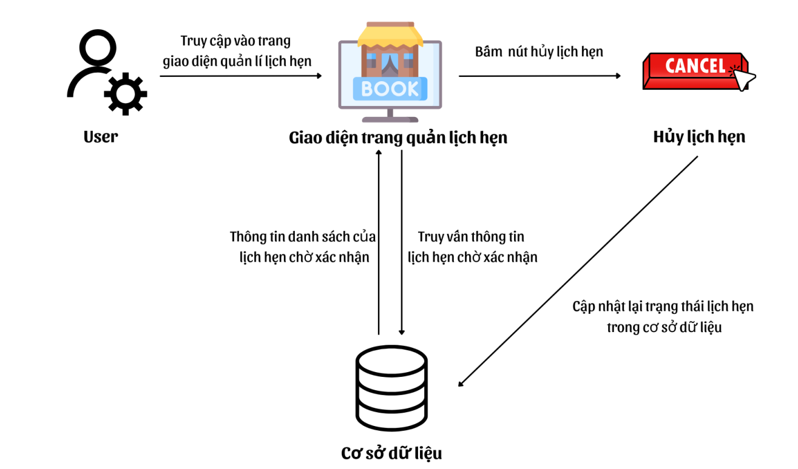

Hình : Quy trình hủy lịch hẹn.

Theo quy trình trên, người dùng sẽ truy cập vào trang quản lí lịch hẹn. Yêu cầu sẽ được gửi về phía backend và truy vấn thông tin lịch hẹn chờ xác nhận từ cơ sở dữ liệu sẽ được trả về để hiển thị lên danh sách lịch hẹn. Người dùng bấm nút hủy lịch hẹn. Yêu cầu sẽ được gửi về phía backend và cập nhật lại trạng thái đã hủy vào cơ sở dữ liệu. Thông báo thành công hoặc thất bại sẽ được gửi lại cho người dùng thông qua trang quản lí lịch hẹn.

##### Quy trình xác nhận hoàn thành và đánh giá lịch hẹn

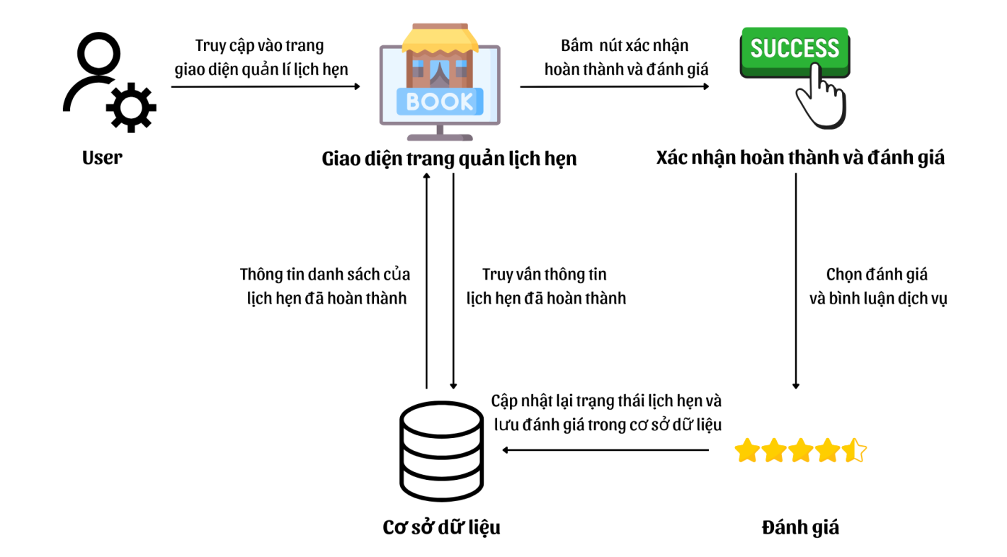

Hình : Quy trình xác nhận và đánh giá lịch hẹn.

Theo quy trình trên, người dùng sẽ truy cập vào trang quản lí lịch hẹn. Yêu cầu sẽ được gửi về phía backend và truy vấn thông tin lịch hẹn đã hoàn thành từ cơ sở dữ liệu sẽ được trả về để hiển thị lên danh sách lịch hẹn. Người dùng bấm nút xác nhận hoàn thành và đánh giá. Sau đó người dùng chọn số sao đánh giá và điền bình luận. Thông tin sẽ được gửi về phía backend và cập nhật lại trạng thái đã đánh giá và lưu thông tin đánh giá vào cơ sở dữ liệu. Thông báo thành công hoặc thất bại sẽ được gửi lại cho người dùng thông qua trang quản lí lịch hẹn.

##### Quy trình xác nhận lịch hẹn

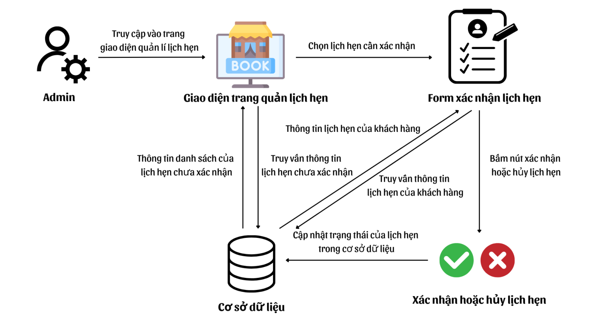

Hình : Quy trình xác nhận lịch hẹn.

Theo quy trình trên, quản lí thẩm mỹ viện sẽ truy cập vào trang quản lí lịch hẹn. Yêu cầu sẽ được gửi về phía backend và truy vấn thông tin lịch hẹn chờ xác nhận từ cơ sở dữ liệu sẽ được trả về để hiển thị lên danh sách lịch hẹn. Sau khi xác thực với người dùng, quản lí thẩm mỹ viện sẽ chọn xác nhận hoặc hủy lịch hẹn. Yêu cầu sẽ được gửi về phía backend và cập nhật lại trạng thái tương ứng vào cơ sở dữ liệu. Thông báo thành công hoặc thất bại sẽ được gửi lại cho người dùng thông qua trang quản lí lịch hẹn.

##### Quy trình xác nhận hoàn thành dịch vụ của lịch hẹn

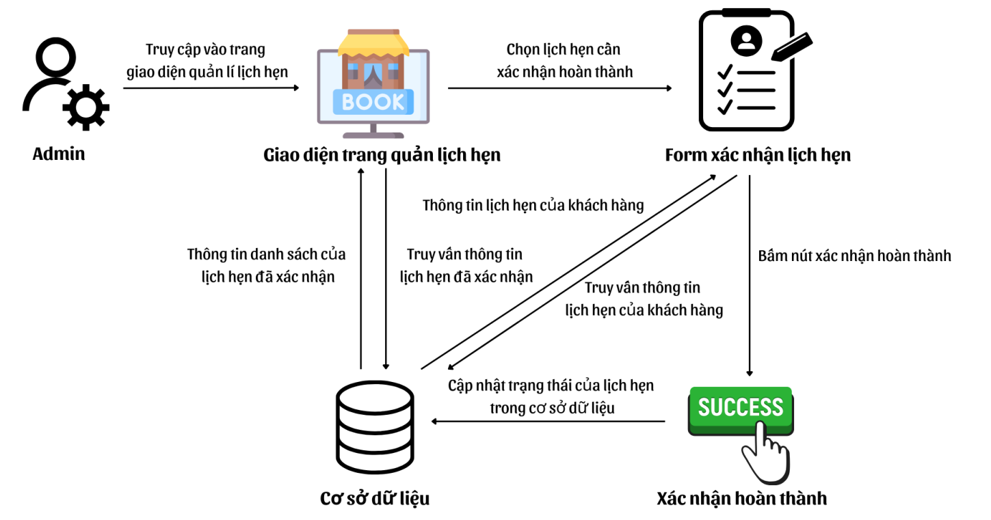

Hình : Quy trình xác nhận hoàn thành dịch vụ của lịch hẹn.

Theo quy trình trên, quản lí thẩm mỹ viện sẽ truy cập vào trang quản lí lịch hẹn. Yêu cầu sẽ được gửi về phía backend và truy vấn thông tin lịch hẹn đã xác nhận từ cơ sở dữ liệu sẽ được trả về để hiển thị lên danh sách lịch hẹn. Sau khi hoàn thành dịch vụ, quản lí thẩm mỹ viện sẽ chọn xác nhận hoàn thành. Yêu cầu sẽ được gửi về phía backend và cập nhật lại trạng thái đã hoàn thành vào cơ sở dữ liệu. Thông báo thành công hoặc thất bại sẽ được gửi lại cho người dùng thông qua trang quản lí lịch hẹn.

## 3.2. PHÂN TÍCH YÊU CẦU

### 3.2.1. Các yêu cầu về hệ thống đặt lịch làm đẹp

Hệ thống đặt lịch làm đẹp sử dụng kiến trúc Microservice cần được thiết kế để đảm bảo tính linh hoạt, khả năng mở rộng và duy trì dễ dàng. Với kiến trúc Microservice, hệ thống sẽ được chia thành các dịch vụ nhỏ, độc lập, mỗi dịch vụ đảm nhiệm một chức năng cụ thể gồm quản lí dịch vụ, quản lí thẩm mỹ viện, quản lí nhân viên, quản lí khách hàng, quản lí đặt lịch hẹn,quản lí thanh toán và đánh giá. Các dịch vụ này giao tiếp với nhau thông qua các giao thức HTTP giúp giảm thiểu sự phụ thuộc và cho phép triển khai, nâng cấp hoặc bảo trì riêng lẻ mà không ảnh hưởng đến toàn bộ hệ thống.

Về mặt chức năng, hệ thống cần hỗ trợ quản lý thông tin khách hàng, bao gồm lưu trữ thông tin cá nhân như tên, số điện thoại, email, địa chỉ và lịch sử sử dụng dịch vụ. Hệ thống cũng cần cung cấp danh mục dịch vụ làm đẹp chi tiết, bao gồm thông tin về giá cả, thời gian thực hiện và chuyên viên phụ trách. Khách hàng phải có khả năng đặt lịch hẹn trực tuyến thông qua giao diện thân thiện, cho phép lựa chọn dịch vụ, thời gian và chuyên viên phù hợp. Để nâng cao trải nghiệm, hệ thống sẽ tích hợp với các phương thức thanh toán trực tuyến an toàn như thẻ tín dụng, ví điện tử hoặc chuyển khoản ngân hàng. Ngoài ra, hệ thống cần hỗ trợ đánh giá và phản hồi từ khách hàng để cải thiện chất lượng dịch vụ.

Về mặt kỹ thuật, hệ thống áp dụng Clean Architecture để đảm bảo sự tách biệt rõ ràng giữa các tầng, giúp duy trì tính ổn định và khả năng thay đổi khi cần. Tầng ứng dụng xử lý logic nghiệp vụ độc lập, không phụ thuộc vào tầng giao diện hoặc cơ sở dữ liệu, giúp dễ dàng tích hợp các thay đổi hoặc mở rộng. Ngoài ra, hệ thống sử dụng mô hình CQRS (Command Query Responsibility Segregation) để tách biệt rõ ràng giữa các thao tác ghi (command) và đọc (query). Điều này không chỉ tối ưu hiệu suất hệ thống mà còn tăng cường tính nhất quán dữ liệu và hỗ trợ các yêu cầu phức tạp về truy vấn dữ liệu, đặc biệt trong trường hợp xử lý lịch hẹn hoặc quản lý trạng thái dịch vụ.

Các yêu cầu phi chức năng bao gồm hiệu năng cao, khả năng mở rộng và tính bảo mật. Hệ thống phải đảm bảo khả năng xử lý lượng lớn người dùng đồng thời, với thời gian phản hồi nhanh chóng. Kiến trúc Microservice hỗ trợ triển khai phân tán và tăng cường khả năng mở rộng, cho phép thêm hoặc cải tiến dịch vụ mà không ảnh hưởng đến hệ thống hiện tại. Việc áp dụng các tiêu chuẩn kỹ thuật hiện đại cùng với sự tích hợp kiến trúc Microservice, mô hình CQRS và Clean Architecture sẽ tạo ra một hệ thống đặt lịch làm đẹp tối ưu, hiệu quả và phù hợp với nhu cầu thị trường.

### 3.2.2. Đặc tả các yêu cầu xây dựng thực thể

Hệ thống đặt lịch làm đẹp sử dụng kiến trúc Microservice cần được thiết kế dựa trên các thực thể chính, đảm bảo mô hình hóa đầy đủ các nghiệp vụ và hỗ trợ vận hành hiệu quả. Các thực thể này được xây dựng tuân thủ các nguyên tắc của Clean Architecture và mô hình CQRS, với sự tách biệt rõ ràng giữa các tầng xử lý. Dưới đây là đặc tả các yêu cầu cần thiết khi xây dựng các thực thể:

## 3.3. PHÂN TÍCH VÀ THIẾT KẾ HỆ THỐNG

### 3.3.1. Sơ đồ ERD

### 3.3.2. Sơ đồ Usecase

#### 3.3.2.1. Danh sách các actor

Trong sơ đồ use case, một "actor" đại diện cho một thực thể bên ngoài hệ  thống mà hệ thống đang xây dựng cần tương tác với. Nó có thể là một người  dùng cuối, một hệ thống khác, hoặc bất kỳ thực thể nào khác có thể tương tác với hệ thống. Actor không chỉ là người sử dụng trực tiếp hệ thống, mà còn có  thể là những thực thể giao tiếp với hệ thống.

Danh sách các actor tương tác với hệ thống được miêu tả ở bảng như  sau:

Bảng : Danh sách các actor

|  |  |  |
| --- | --- | --- |
| **STT** | **Actor** | **Mô tả** |
| 1 | Quản trị viên (Admin) | Người sử dụng hệ thống có toàn quyền đến hế thống đặt lịch làm đẹp. |
| 2 | Quản lí thẩm mỹ viện | Người sử dụng hệ thống để quản lí thông tin liên quan đến thẩm mỹ viện như quản lí dịch vụ thẩm mỹ viện, quản lí thông tin nhân viên thẩm mỹ viện. |
| 3 | Khách hàng (chưa đăng nhập) | Người sử dụng hệ thống để xem thông tin thẩm mỹ viện, thông tin dịch vụ, thông tin nhân viên. |
| 4 | Khách hàng (đã đăng nhập) | Người sử dụng hệ thống để xem thông tin thẩm mỹ viện, thông tin dịch vụ, thông tin nhân viên. Có thể đặt lịch hẹn và thanh toán trực tuyến. |

#### 3.3.2.2. Danh sách Usecase

Use case (trường hợp sử dụng) là một kỹ thuật mô tả các yêu cầu chức năng của hệ thống từ góc độ của người dùng cuối. Mỗi use case mô tả một tác vụ cụ thể mà một người dùng có thể thực hiện khi tương tác với hệ thống.

Trong hệ thống đặt lịch làm đẹp, danh sách một số use case chính được mô tả ở bảng như sau:

Bảng : Danh sách các use case chính

|  |  |  |  |
| --- | --- | --- | --- |
| **STT** | **Tên Usecase** | **Actor tham gia** | **Mô tả** |
| 1 | Quản lí thẩm mỹ viện | Quản trị viên (Admin) | Chứa các use case cơ bản cho  việc quản lý thông tin thẩm mỹ viện như thêm, sửa, chuyển trạng thái, xem thông tin, xem toàn bộ. |
| 2 | Quản lí danh mục dịch vụ | Quản trị viên (Admin) | Chứa các use case cơ bản cho  việc quản lý thông tin danh mục dịch vụ như thêm, xoá, sửa, xem thông tin, xem toàn bộ. |
| 3 | Quản lí dịch vụ thẩm mỹ viện | Quản trị viên (Admin), Quản lí thẩm mỹ viện | Chứa các use case cơ bản cho  việc quản lý thông tin dịch vụ thẩm mỹ viện như thêm, xoá, sửa, xem thông tin, xem toàn bộ. |
| 4 | Quản lí thông tin nhân viên | Quản trị viên, Quản lí thẩm mỹ viện | Chứa các use case cơ bản cho  việc quản lý thông tin nhân viên như thêm, xoá, sửa, xem thông tin, xem toàn bộ. |
| 5 | Quản lí thông tin khách hàng | Quản trị viên, Quản lí thẩm mỹ viện, Khách hàng. | Chứa các use case cơ bản cho  việc quản lý thông tin tài khoản khách hàng như xem thông tin, xem toàn bộ. Khách hàng chưa đăng nhập có thể đăng kí tài khoản. Khách hàng đã đăng nhập có thể xem thông tin cá nhân, sửa thông tin. |
| 6 | Quản lí đặt lịch | Quản lí thẩm mỹ viện, Khách hàng đã đăng nhập | Các use case đối với khách hàng đã đăng nhập là đặt lịch hẹn (cho phép chọn ngày, giờ đặt lịch hẹn), hủy lịch hẹn, xác nhận và đánh giá lịch hẹn.  Các use case đối với quản lí thẩm mỹ viện là hủy lịch hẹn, xác nhận đặt lịch và xác nhận hoàn thành lịch hẹn. |

Ngoài các use case chính được nêu ở trên còn có các use case phụ để bổ trợ cho các use case chính, các use case này được mô tả ở bảng như sau:

Bảng : Danh sách các use case phụ.

|  |  |  |  |
| --- | --- | --- | --- |
| **STT** | **Tên Usecase** | **Actor tham gia** | **Mô tả** |
| 1 | Quản lí loại đặt lịch | Quản trị viên (Admin) | Chứa các use case cơ bản cho  việc quản lý loại đặt lịch như thêm, sửa, xóa, xem thông tin, xem toàn bộ. |
| 2 | Quản lí danh mục học hàm | Quản trị viên (Admin) | Chứa các use case cơ bản cho  việc quản lý danh mục học hàm như thêm sửa, xóa, xem thông tin, xem toàn bộ. |
| 3 | Quản lí danh mục học vị | Quản trị viên (Admin) | Chứa các use case cơ bản cho  việc quản lý danh mục học vị như thêm sửa, xóa, xem thông tin, xem toàn bộ. |
| 4 | Quản lí danh mục nghề nghiệp | Quản trị viên (Admin) | Chứa các use case cơ bản cho  việc quản lý danh mục nghề nghiệp như thêm sửa, xóa, xem thông tin, xem toàn bộ. |
| 5 | Quản lí khung thời gian | Quản trị viên (Admin) | Chứa các use case cơ bản cho  việc quản lý khung thời gian như thêm sửa, xóa, xem thông tin, xem toàn bộ. |
| 6 | Quản lí giá và số lượng đặt lịch của dịch vụ | Quản lí thẩm mỹ viện | Chứa các use case cơ bản cho  việc quản lý danh mục nghề nghiệp như thêm sửa, xem thông tin, xem toàn bộ. |

#### 3.3.2.3. Sơ đồ Usecase

Sơ đồ use case là một biểu đồ mô tả các tác vụ (use cases) mà một hệ thống  phần mềm cần thực hiện để đáp ứng nhu cầu của người dùng (actors). Sơ đồ này  giúp hiểu rõ các tác vụ chính mà hệ thống cần hỗ trợ và cách mà các actors tương tác với hệ thống.

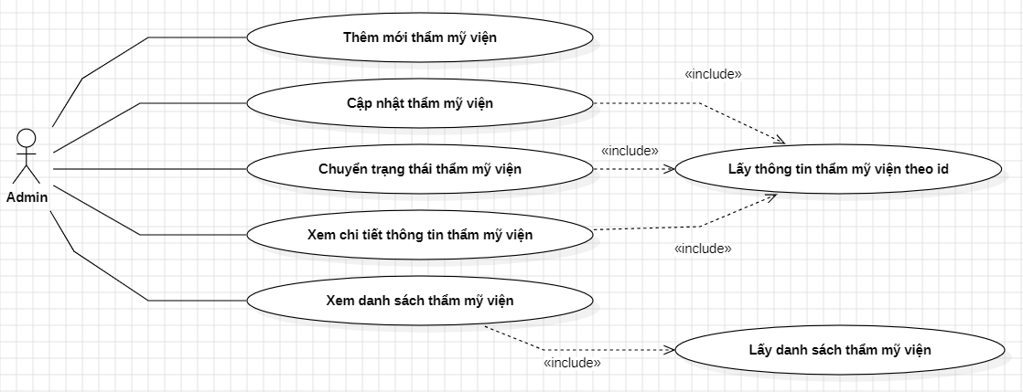

Hình : Phân rả quản lí thẩm mỹ viện.

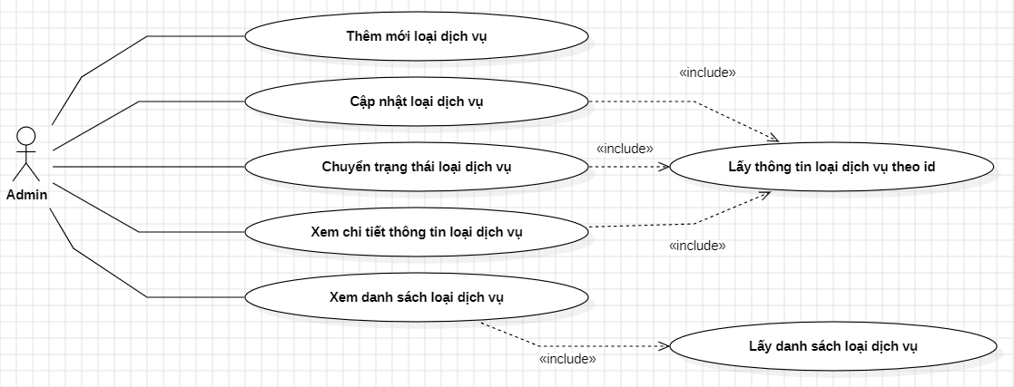

Hình : Phân rả quản lí loại dịch vụ

#### 3.3.2.4. Đặc tả Usecase

* ***Usecase thẩm mỹ viện***

##### a. Usecase thêm mới thẩm mỹ viện.

Bảng : Đặt tả usecase “Thêm mới thẩm mỹ viện”

|  |  |
| --- | --- |
| **Usecase:** Thêm mới thẩm mỹ viện | **ID:** UC001 |
| **Tác nhân chính:** Quản trị viên (Admin) | |
| **Mô tả ngắn gọn:** Usecase này mô tả quá trình thêm mới thông tin thẩm mỹ viện vào hệ thống | |
| **Phạm vi:** Hệ thống đặt lịch làm đẹp | |
| **Điều kiện tiên quyết:**   1. Hệ thống đang hoạt động ổn định. 2. Quản trị viên truy cập vào trang thêm mới thẩm mỹ viện. 3. Quản trị viên nhập đầy đủ thông tin theo đúng các định dạng yêu cầu. | |
| **Sự kiện kích hoạt:** Quản trị viên nhấn vào nút “Thêm mới”. | |
| **Luồng sự kiện chính:**   1. Quản trị viên tạo các thông tin thẩm mỹ viện dựa theo yêu cầu. 2. Hệ thống sẽ gửi thông tin đến Command service. 3. Command service sẽ tiến hành tạo thông tin thẩm mỹ viện và lưu vào cơ sở dữ liệu. Nếu dữ liệu không đúng sẽ thực hiện luồng E1. 4. Command service sẽ trả về thông báo thành công về cho hệ thống. 5. Hệ thống hiển thị thông báo thành công cho quản trị viên. | |
| **Luồng thay thế:** | |
| **Luồng ngoại lệ:**  E1: Command Service phát hiện lỗi khi lưu dữ liệu:  Command Service sẽ trả về thông báo “ ” với mã trạng thái 400. | |
| **Các yêu cầu khác:**  Yêu cầu tốc độ phản hồi: Tốc độ phản hồi phải dưới 5s. | |

##### b. Usecase cập nhật thẩm mỹ viện.

Bảng : Đặt tả usecase “Cập nhật thẩm mỹ viện”

|  |  |
| --- | --- |
| **Usecase:** Cập nhật thẩm mỹ viện | **ID:** UC002 |
| **Tác nhân chính:** Quản trị viên (Admin) | |
| **Mô tả ngắn gọn:** Usecase này mô tả quá trình cập nhật thông tin thẩm mỹ viện vào hệ thống. | |
| **Phạm vi:** Hệ thống đặt lịch làm đẹp. | |
| **Điều kiện tiên quyết:**   1. Hệ thống đang hoạt động ổn định. 2. Quản trị viên truy cập vào trang cập nhật thẩm mỹ viện. 3. Quản trị viên nhập đầy đủ thông tin theo đúng các định dạng yêu cầu. | |
| **Sự kiện kích hoạt:** Quản trị viên nhấn vào nút “Cập nhật”. | |
| **Luồng sự kiện chính:**   1. Quản trị viên nhập các thông tin thẩm mỹ viện dựa theo yêu cầu. 2. Hệ thống sẽ gửi thông tin đến Command service. 3. Command service sẽ tiến hành cập nhật thông tin thẩm mỹ viện và lưu vào cơ sở dữ liệu. Nếu dữ liệu không đúng sẽ thực hiện luồng E1. 4. Command service sẽ trả về thông báo thành công về cho hệ thống. 5. Hệ thống hiển thị thông báo thành công cho quản trị viên. | |
| **Luồng thay thế:** | |
| **Luồng ngoại lệ:**  E1: Command Service phát hiện lỗi khi lưu dữ liệu:  Command Service sẽ trả về thông báo “ ” với mã trạng thái 400. | |
| **Các yêu cầu khác:**  Yêu cầu tốc độ phản hồi: Tốc độ phản hồi phải dưới 5s. | |

##### c. Usecase chuyển trạng thái thẩm mỹ viện.

Bảng : Đặt tả usecase “Chuyển trạng thái thẩm mỹ viện”

|  |  |
| --- | --- |
| **Usecase:** Chuyển trạng thái thẩm mỹ viện. | **ID:** UC003 |
| **Tác nhân chính:** Quản trị viên (Admin). | |
| **Mô tả ngắn gọn:** Usecase này mô tả quá trình chuyển trạng thái thông tin thẩm mỹ viện vào hệ thống. | |
| **Phạm vi:** Hệ thống đặt lịch làm đẹp. | |
| **Điều kiện tiên quyết:**   1. Hệ thống đang hoạt động ổn định. 2. Quản trị viên truy cập vào trang quản lí thẩm mỹ viện. | |
| **Sự kiện kích hoạt:** Quản trị viên nhấn vào nút “Khóa / Mở khóa” | |
| **Luồng sự kiện chính:**   1. Hệ thống sẽ gửi yêu cầu chuyển trạng thái đến Command service. 2. Command service sẽ tiến hành chuyển trạng thái thẩm mỹ viện và lưu vào cơ sở dữ liệu. 3. Command service sẽ trả về thông báo thành công về cho hệ thống. 4. Hệ thống hiển thị thông báo thành công cho quản trị viên. | |
| **Luồng thay thế:** | |
| **Luồng ngoại lệ:** | |
| **Các yêu cầu khác:**  Yêu cầu tốc độ phản hồi: Tốc độ phản hồi phải dưới 5s. | |

##### d. Usecase xem chi tiết thông tin thẩm mỹ viện.

Bảng : Đặt tả usecase “Xem chi tiết thông tin thẩm mỹ viện”

|  |  |
| --- | --- |
| **Usecase:** Xem chi tiết thông tin thẩm mỹ viện. | **ID:** UC003. |
| **Tác nhân chính:** Quản trị viên (Admin). | |
| **Mô tả ngắn gọn:** Usecase này mô tả quá trình xem chi tiết thông tin thẩm mỹ viện vào hệ thống. | |
| **Phạm vi:** Hệ thống đặt lịch làm đẹp. | |
| **Điều kiện tiên quyết:**   1. Hệ thống đang hoạt động ổn định. 2. Quản trị viên truy cập vào trang quản lí thẩm mỹ viện. | |
| **Sự kiện kích hoạt:** Quản trị viên nhấn vào nút “chi tiết”. | |
| **Luồng sự kiện chính:**   1. Hệ thống sẽ gửi yêu cầu chuyển trạng thái đến Query service. 2. Query service sẽ tiến hành truy vấn thông tin thẩm mỹ viện dựa vào id. 3. Query service sẽ trả về thông tin thẩm mỹ viện về cho hệ thống. 4. Hệ thống hiển thị thông tin thẩm mỹ viện cho quản trị viên. | |
| **Luồng thay thế:** | |
| **Luồng ngoại lệ:** | |
| **Các yêu cầu khác:**  Yêu cầu tốc độ phản hồi: Tốc độ phản hồi phải dưới 5s. | |

##### e. Usecase xem danh sách thẩm mỹ viện.

Bảng : Đặt tả usecase “Xem danh sách thẩm mỹ viện”

|  |  |
| --- | --- |
| **Usecase:** Xem danh sách thẩm mỹ viện. | **ID:** UC005. |
| **Tác nhân chính:** Quản trị viên (Admin). | |
| **Mô tả ngắn gọn:** Usecase này mô tả quá trình xem danh sách thẩm mỹ viện vào hệ thống. | |
| **Phạm vi:** Hệ thống đặt lịch làm đẹp. | |
| **Điều kiện tiên quyết:**   1. Hệ thống đang hoạt động ổn định. 2. Quản trị viên truy cập vào trang quản lí thẩm mỹ viện. | |
| **Sự kiện kích hoạt:** Quản trị viên nhấn vào trang quản lí thẩm mỹ viện. | |
| **Luồng sự kiện chính:**   1. Hệ thống sẽ gửi yêu cầu chuyển trạng thái đến Query service. 2. Query service sẽ tiến hành lấy toàn bộ thông tin thẩm mỹ viện. 3. Query service sẽ trả về thông tin thẩm mỹ viện về cho hệ thống. 4. Hệ thống hiển thị thông tin thẩm mỹ viện cho quản trị viên. | |
| **Luồng thay thế:** | |
| **Luồng ngoại lệ:** | |
| **Các yêu cầu khác:**  Yêu cầu tốc độ phản hồi: Tốc độ phản hồi phải dưới 5s. | |

#### 3.3.2.5. Sơ đồ tuần tự

* ***Sơ đồ tuần tự quản lí thẩm mỹ viện.***

##### Thêm mới thẩm mỹ viện

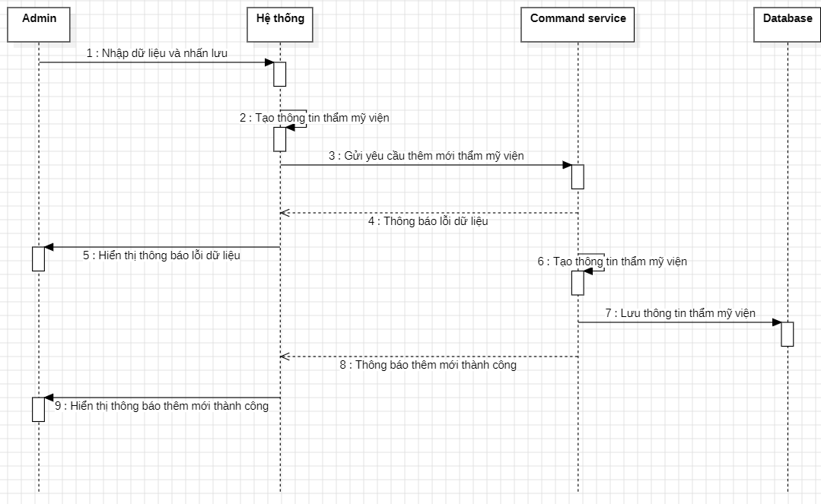

Hình : Sơ đồ tuần tự “Thêm mới thẩm mỹ viện”.

##### Cập nhật thẩm mỹ viện

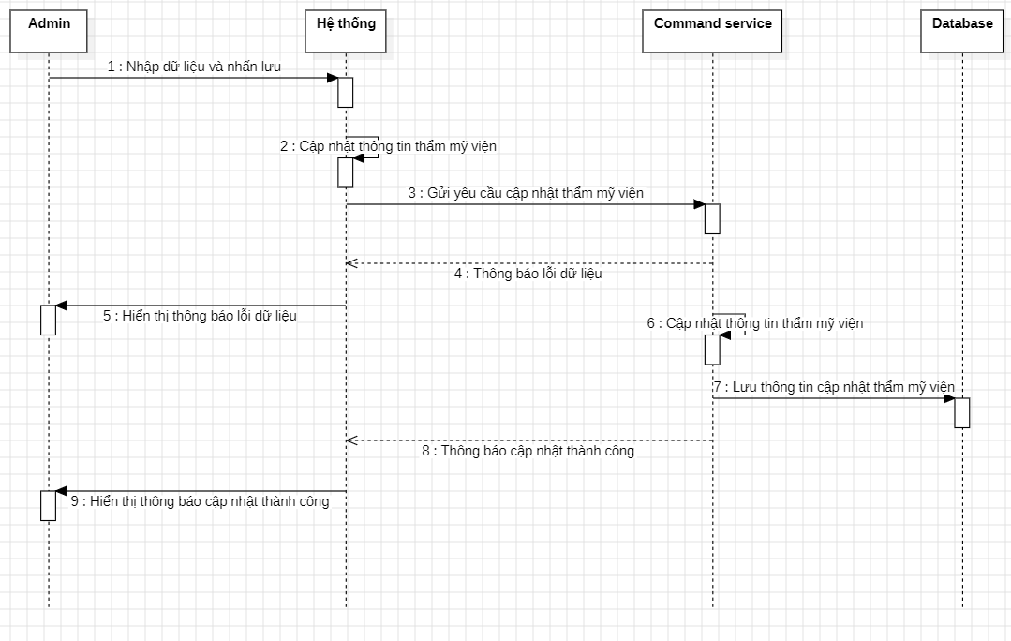

Hình : Sơ đồ tuần tự “Cập nhật thẩm mỹ viện”.

##### Chuyển trạng thái thẩm mỹ viện

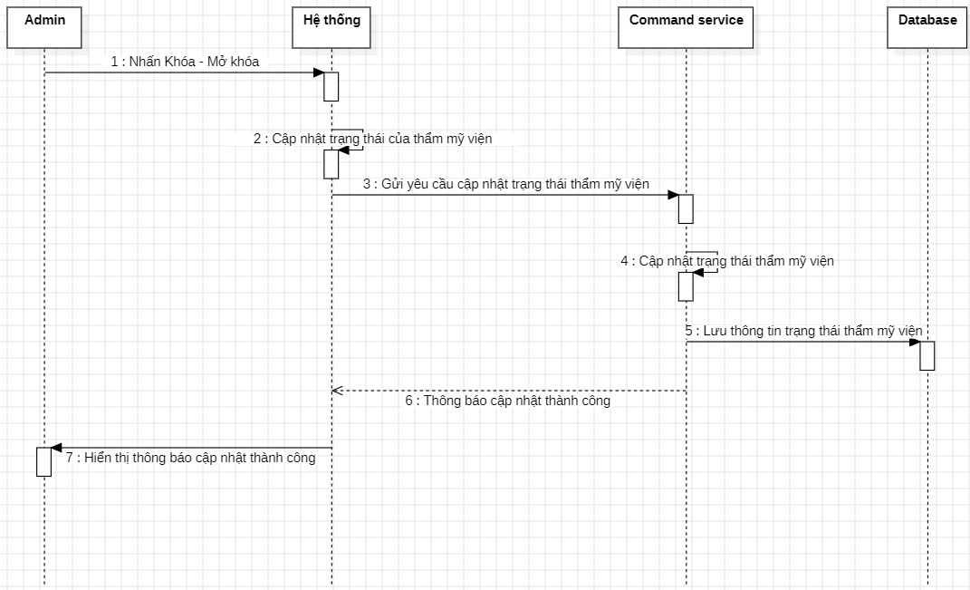

Hình : Sơ đồ tuần tự “Chuyển trạng thái thẩm mỹ viện”.

##### Xem chi tiết thông tin thẩm mỹ viện

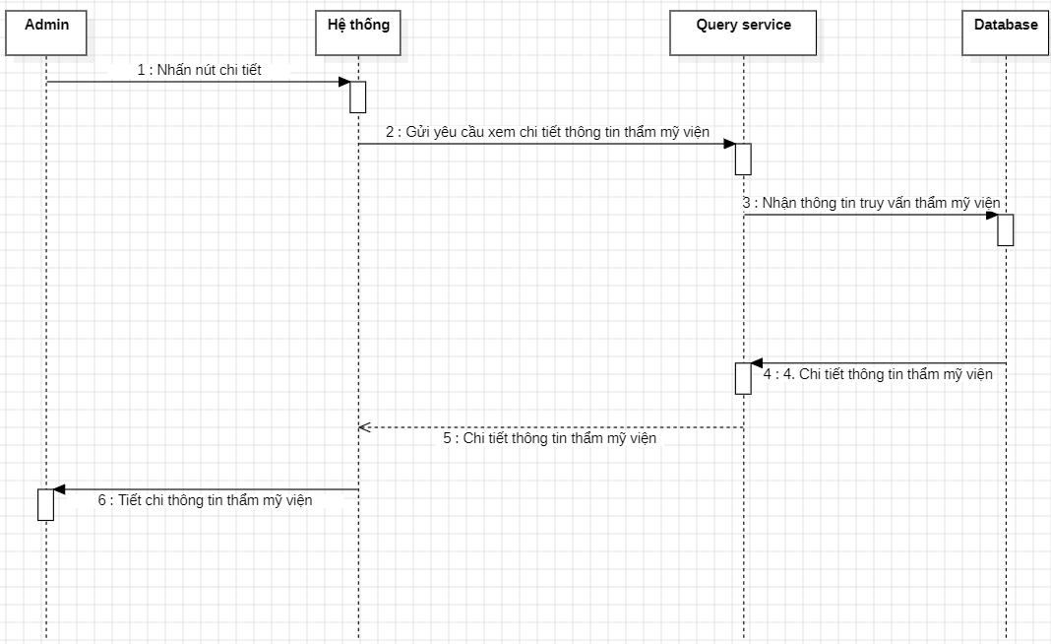

Hình : Sơ đồ tuần tự “Xem chi tiết thông tin thẩm mỹ viện”.

##### Xem danh sách thẩm mỹ viện

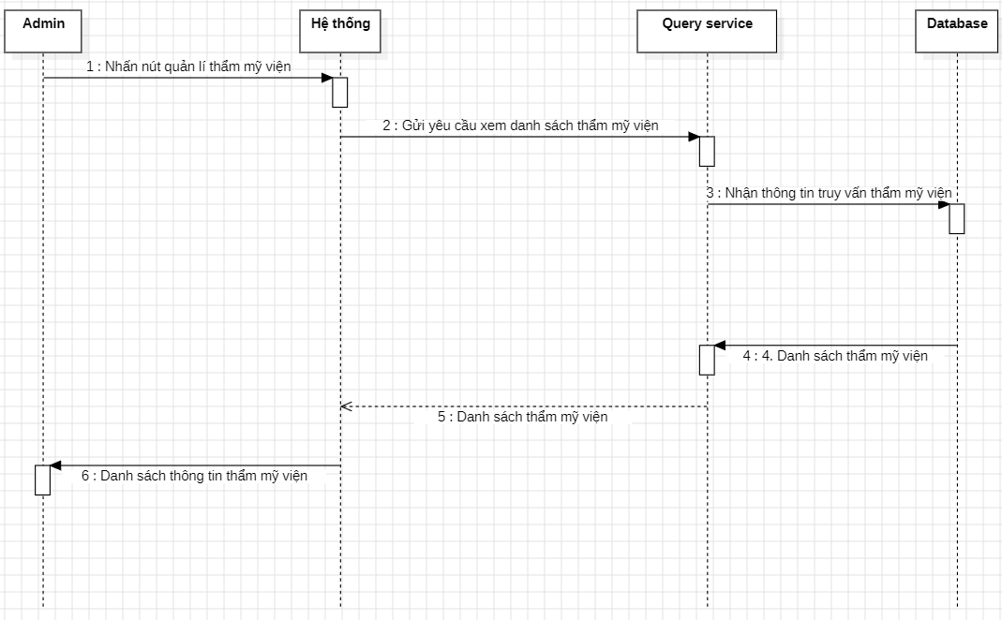

Hình : Sơ đồ tuần tự “Xem danh sách thẩm mỹ viện”.

### 3.3.3. Sơ đồ lớp

## 3.4. THIẾT KẾ CƠ SỞ DỮ LIỆU

### 3.4.1. Mô tả cơ sở dữ liệu

Từ những yêu cầu thực tiễn của “Hệ thống đặt lịch làm đẹp”, ta có thể thiết kế cơ sở dữ liệu của các thực thể như sau:

**BeautySalonCatalog:** (salon_id, sln_code, sln_name, sln_description, sln_email, sln_website, sln_tel, sln_img, sln_working_date, sln_address, ward_id, sln_created_date, sln_updated_date, user_id_created, user_id_updated, is_actived): Bảng dữ liệu của danh mục thẩm mỹ viện.

Bảng : Bảng BeautySalonCatalog.

|  |  |  |  |  |
| --- | --- | --- | --- | --- |
| **Tên trường** | **Kiểu dữ liệu** | **Mô tả** | **Khóa** | **Null** |
| salon_id | Int | Id thẩm mỹ viện | Khóa chính |  |
| sln_code | String | Mã thẩm mỹ viện |  | **x** |
| sln_name | String | Tên thẩm mỹ viện |  |  |
| sln_description | String | Mô tả thẩm mỹ viện |  | **x** |
| sln_email | String | Email thẩm mỹ viện |  | **x** |
| sln_website | String | Website thẩm mỹ viện |  | **x** |
| sln_tel | String | Số điện thoại thẩm mỹ viện |  |  |
| sln_img | String | Địa chỉ đường dẫn hình ảnh của thẩm mỹ viện |  | **x** |
| sln_working_date | String | Thời gian làm việc của thẩm mỹ viện |  |  |
| sln_address | String | Địa chỉ của thẩm mỹ viện |  |  |
| ward_id | String | Id của phường xã | Khóa ngoại |  |
| sln_created_date | Datetime | Ngày tạo thẩm mỹ viện |  |  |
| sln_updated_date | Datetime | Ngày cập nhật cuối cùng của thẩm mỹ viện |  | **x** |
| user_id_created | Int | Id người tạo thẩm mỹ viện | Khóa ngoại |  |
| user_id_updated | Int | Id người cập nhật cuối cùng của thẩm mỹ viện | Khóa ngoại | **x** |
| is_actived | Int | Trạng thái của thẩm mỹ viện:  0: Chưa kích hoạt.  1: Đã kích hoạt. |  |  |

**BeautySalonService:** (ss_id, salon_id, service_id, ss_name, ss_description, ss_img, ss_created_date, is_actived): Bảng dữ liệu của mục dịch vụ thẩm mỹ.

Bảng : Bảng BeautySalonService.

|  |  |  |  |  |
| --- | --- | --- | --- | --- |
| **Tên trường** | **Kiểu dữ liệu** | **Mô tả** | **Khóa** | **Null** |
| ss_id | Int | Id dịch vụ thẩm mỹ | Khóa chính |  |
| salon_id | Int | Id thẩm mỹ viện | Khóa ngoại |  |
| service_id | Int | Id danh mục dịch vụ | Khóa ngoại |  |
| ss_name | String | Tên dịch vụ thẩm mỹ |  |  |
| ss_description | String | Mô tả dịch vụ thẩm mỹ |  | **x** |
| ss_img | String | Địa chỉ đường dẫn hình ảnh của dịch vụ thẩm mỹ |  | **x** |
| ss_created_date | Datetime | Ngày tạo thẩm mỹ viện |  |  |
| is_actived | Int | Trạng thái của thẩm mỹ viện:  0: Chưa kích hoạt.  1: Đã kích hoạt. |  |  |

**BeautySalonImage:** (image_id, salon_id, image_url): Bảng dữ liệu của hình ảnh thẩm mỹ viện.

Bảng : Bảng BeautySalonImage.

|  |  |  |  |  |
| --- | --- | --- | --- | --- |
| **Tên trường** | **Kiểu dữ liệu** | **Mô tả** | **Khóa** | **Null** |
| image_id | Int | Id hình ảnh | Khóa chính |  |
| salon_id | Int | Id thẩm mỹ viện | Khóa ngoại |  |
| image_url | String | Địa chỉ hình ảnh |  |  |

**ServiceCatalog:** (service_id, ser_name, ser_icon, ss_created_date, user_id_created, is_actived): Bảng dữ liệu của danh mục dịch vụ.

Bảng : Bảng ServiceCatalog.

|  |  |  |  |  |
| --- | --- | --- | --- | --- |
| **Tên trường** | **Kiểu dữ liệu** | **Mô tả** | **Khóa** | **Null** |
| service_id | Int | Id danh mục dịch vụ | Khóa chính |  |
| ser_name | String | Tên dịch vụ thẩm mỹ |  |  |
| ss_icon | String | Địa chỉ đường dẫn hình ảnh của danh mục dịch vụ |  | **x** |
| ss_created_date | Datetime | Ngày tạo thẩm mỹ viện |  |  |
| user_id_created | Int | Id người tạo danh mục dịch vụ | Khóa ngoại |  |
| is_actived | Int | Trạng thái của thẩm mỹ viện:  0: Chưa kích hoạt.  1: Đã kích hoạt. |  |  |

**Price:** (price_id, ss_id, base_price, final_price, price_created_date, is_actived): Bảng dữ liệu của giá dịch vụ.

Bảng : Bảng Price.

|  |  |  |  |  |
| --- | --- | --- | --- | --- |
| **Tên trường** | **Kiểu dữ liệu** | **Mô tả** | **Khóa** | **Null** |
| price_id | Int | Id giá dịch vụ | Khóa chính |  |
| ss_id | Int | Id của dịch vụ thẩm mỹ | Khóa ngoại |  |
| base_price | Decimal | Giá dịch vụ cơ bản |  |  |
| final_price | Decimal | Giá dịch vụ cuối cùng |  |  |
| price_created_date | Datetime | Ngày tạo giá dịch vụ |  |  |
| is_actived | Int | Trạng thái của thẩm mỹ viện:  0: Chưa kích hoạt.  1: Đã kích hoạt. |  |  |

**DegreeCatalog:** (degree_id, deg_name): Bảng dữ liệu của danh mục học vị.

Bảng : Bảng DegreeCatalog.

|  |  |  |  |  |
| --- | --- | --- | --- | --- |
| **Tên trường** | **Kiểu dữ liệu** | **Mô tả** | **Khóa** | **Null** |
| degree_id | Int | Id danh mục học vị | Khóa chính |  |
| deg_name | String | Tên học vị |  |  |

**TitleCatalog:** (title_id, title_name): Bảng dữ liệu của danh mục học hàm.

Bảng : Bảng DegreeCatalog.

|  |  |  |  |  |
| --- | --- | --- | --- | --- |
| **Tên trường** | **Kiểu dữ liệu** | **Mô tả** | **Khóa** | **Null** |
| title_id | Int | Id danh mục học hàm | Khóa chính |  |
| title_name | String | Tên học hàm |  |  |

**OccupationCatalog:** (occupation_id, occ_name): Bảng dữ liệu của danh mục nghề nghiệp.

Bảng : Bảng OccupationCatalog.

|  |  |  |  |  |
| --- | --- | --- | --- | --- |
| **Tên trường** | **Kiểu dữ liệu** | **Mô tả** | **Khóa** | **Null** |
| occupation_id | Int | Id danh mục nghề nghiệp | Khóa chính |  |
| occ_name | String | Tên nghề nghiệp |  |  |

**Province:** (code, name, full_name): Bảng dữ liệu của tỉnh, thành phố.

Bảng : Bảng Province.

|  |  |  |  |  |
| --- | --- | --- | --- | --- |
| **Tên trường** | **Kiểu dữ liệu** | **Mô tả** | **Khóa** | **Null** |
| code | String | Id tỉnh, thành phố | Khóa chính |  |
| name | String | Tên tỉnh, thành phố |  |  |
| full_name | String | Tên đầy đủ của tỉnh, thành phố |  |  |

**District:** (code, name, full_name): Bảng dữ liệu của quận, huyện.

Bảng : Bảng District.

|  |  |  |  |  |
| --- | --- | --- | --- | --- |
| **Tên trường** | **Kiểu dữ liệu** | **Mô tả** | **Khóa** | **Null** |
| code | String | Id quận, huyện | Khóa chính |  |
| name | String | Tên quận, huyện |  |  |
| full_name | String | Tên đầy đủ của quận, huyện |  |  |
| province_code | String | Id tỉnh, thành phố | Khóa ngoại |  |

**Ward:** (code, name, full_name): Bảng dữ liệu của phường, xã.

Bảng : Bảng Ward.

|  |  |  |  |  |
| --- | --- | --- | --- | --- |
| **Tên trường** | **Kiểu dữ liệu** | **Mô tả** | **Khóa** | **Null** |
| code | String | Id phường, xã | Khóa chính |  |
| name | String | Tên phường, xã |  |  |
| full_name | String | Tên đầy đủ của phường, xã |  |  |
| district_code | String | Id quận, huyện | Khóa ngoại |  |

**UserAccount:** (user_id, user_tel, user_password, user_created_date, user_otp, is_actived): Bảng dữ liệu của tài khoản khách hàng.

Bảng : Bảng UserAccount.

|  |  |  |  |  |
| --- | --- | --- | --- | --- |
| **Tên trường** | **Kiểu dữ liệu** | **Mô tả** | **Khóa** | **Null** |
| user_id | Int | Id tài khoản khách hàng | Khóa chính |  |
| user_tel | String | Số điện thoại khách hàng |  |  |
| user_password | String | Mật khẩu tài khoản khách hàng |  |  |
| user_created_date | Datetime | Ngày tạo tài khoản |  |  |
| user_otp | String | Mã otp |  |  |
| is_actived | Int | Trạng thái của thẩm mỹ viện:  0: Chưa kích hoạt.  1: Đã kích hoạt. |  |  |

**UserInformation:** (information_id, info_first_name, info_last_name, info_gender, info_dateofbirth, info_img, info_id_card, info_email, info_address, ward_id, info_updated_date, user_id): Bảng dữ liệu của thông tin khách hàng.

Bảng : Bảng UserInformation.

|  |  |  |  |  |
| --- | --- | --- | --- | --- |
| **Tên trường** | **Kiểu dữ liệu** | **Mô tả** | **Khóa** | **Null** |
| information_id | Int | Id thông tin khách hàng | Khóa chính |  |
| info_first_name | String | Số điện thoại khách hàng |  |  |
| info_last_name | String | Mật khẩu tài khoản khách hàng |  |  |
| info_gender | Int | Giới tính của khách hàng |  | **x** |
| info_dateofbirth | Datetime | Ngày sinh của khách hàng |  | **x** |
| info_img | String | Địa chỉ đường dẫn hình ảnh của khách hàng |  | **x** |
| info_id_card | String | Căn cước công dân của khách hàng |  | **x** |
| info_email | String | Email của khách hàng |  | **x** |
| info_address | String | Địa chỉ của khách hàng |  | **x** |
| ward_id | String | Id của phường, xã | Khóa ngoại | **x** |
| info_updated_date | Datetime | Người cập nhật thông tin khách hàng |  | **x** |
| user_id | Int | Id của tài khoản khách hàng | Khóa ngoại |  |

**UserAccountRoles:** (user_id, role_id): Bảng dữ liệu của tài khoản phân quyền.

Bảng : Bảng UserAccountRoles.

|  |  |  |  |  |
| --- | --- | --- | --- | --- |
| **Tên trường** | **Kiểu dữ liệu** | **Mô tả** | **Khóa** | **Null** |
| user_id | Int | Id tài khoản khách hàng | Khóa ngoại |  |
| role_id | Int | Id của phân quyền | Khóa ngoại |  |

**UserAccountRoles:** (role_id, role_name): Bảng dữ liệu của phân quyền.

Bảng : Bảng UserAccountRoles.

|  |  |  |  |  |
| --- | --- | --- | --- | --- |
| **Tên trường** | **Kiểu dữ liệu** | **Mô tả** | **Khóa** | **Null** |
| role_id | Int | Id của phân quyền | Khóa chính |  |
| role_name | String | Tên quyền |  |  |

**StaffCatalog:** (staff_id, staff_code, staff_id_card, staff_fullname, staff_gender, staff_dateofbirth, staff_email, staff_tel, staff_tel_other, staff_introduction, staff_content, staff_img, salon_id, degree_id, title_id, occupation_id, staff_address, ward_id, staff_created_date, staff_updated_date, user_id_updated): Bảng dữ liệu của nhân viên.

Bảng : Bảng StaffCatalog.

|  |  |  |  |  |
| --- | --- | --- | --- | --- |
| **Tên trường** | **Kiểu dữ liệu** | **Mô tả** | **Khóa** | **Null** |
| staff_id | Int | Id của nhân viên | Khóa chính |  |
| staff_code | String | Mã nhân viên |  | **x** |
| staff_id_card | String | Căn cước công dân |  |  |
| staff_fullname | String | Họ tên nhân viên |  |  |
| staff_gender | Int | Giới tính nhân viên |  |  |
| staff_dateofbirth | Datetime | Ngày sinh của nhân viên |  |  |
| staff_email | String | Email của nhân viên |  | **x** |
| staff_tel | String | Số điện thoại của nhân viên |  | **x** |
| staff_tel_other | String | Số điện thoại khác của nhân viên |  | **x** |
| staff_introduction | String | Giới thiệu về nhân viên |  | **x** |
| staff_content | String | Giới thiệu chi tiết về nhân viên |  | **x** |
| staff_img | String | Địa chỉ đường dẫn hình ảnh của nhân viên |  | **x** |
| salon_id | Int | Id của thẩm mỹ viện | Khóa ngoại |  |
| degree_id | Int | Id của học vị | Khóa ngoại | **x** |
| title_id | Int | Id của học hàm | Khóa ngoại | **x** |
| occupation_id | Int | Id của nghề nghiệp | Khóa ngoại | **x** |
| staff_address | String | Địa chỉ của nhân viên |  | **x** |
| ward_id | String | Id phường, xã | Khóa ngoại |  |
| staff_created_date | Datetime | Ngày tạo nhân viên |  |  |
| staff_updated_date | Datetime | Ngày cuối cùng cập nhật nhân viên |  | **x** |
| user_id_updated | Int | Id người cập nhật nhân viên | Khóa ngoại |  |
| is_actived | Int | Trạng thái của nhân viên viện:  0: Chưa kích hoạt.  1: Đã kích hoạt. |  |  |

**StaffServices:** (staff_id, service_id): Bảng dữ liệu của nhân viên dịch vụ.

Bảng : Bảng StaffServices.

|  |  |  |  |  |
| --- | --- | --- | --- | --- |
| **Tên trường** | **Kiểu dữ liệu** | **Mô tả** | **Khóa** | **Null** |
| staff_id | Int | Id của nhân viên | Khóa ngoại |  |
| service_id | Int | Id của dịch vụ | Khóa ngoại |  |

**Booking:** (booking_id, ss_id, booking_count): Bảng dữ liệu của đặt lịch.

Bảng : Bảng Booking.

|  |  |  |  |  |
| --- | --- | --- | --- | --- |
| **Tên trường** | **Kiểu dữ liệu** | **Mô tả** | **Khóa** | **Null** |
| booking_id | Int | Id của đặt lịch | Khóa chính |  |
| ss_id | Int | Id của dịch vụ thẩm mỹ | Khóa ngoại |  |
| booking_count | Int | Số lượng lịch đặt trong một khung thời gian |  |  |

**BookingTimes:** (booking_id, time_id): Bảng dữ liệu của thời gian đặt lịch.

Bảng : Bảng BookingTimes.

|  |  |  |  |  |
| --- | --- | --- | --- | --- |
| **Tên trường** | **Kiểu dữ liệu** | **Mô tả** | **Khóa** | **Null** |
| booking_id | Int | Id của đặt lịch | Khóa ngoại |  |
| time_id | Int | Id của khung thời gian | Khóa ngoại |  |

**BookingTransaction:** (transaction_id, user_book_id, trs_amount, trs_bank_code, trs_bank_tran_no, trs_card_type, trs_order_info, trs_pay_date, trs_response_code, trs_no, trs_status): Bảng dữ liệu của giao dịch đặt lịch.

Bảng : Bảng BookingTimes.

|  |  |  |  |  |
| --- | --- | --- | --- | --- |
| **Tên trường** | **Kiểu dữ liệu** | **Mô tả** | **Khóa** | **Null** |
| transaction_id | Int | Id của giao dịch | Khóa chính |  |
| user_book_id | Int | Id của khách hàng đặt lịch |  |  |
| trs_amount | Decimal | Số tiền giao dịch |  |  |
| trs_bank_code | String | Mã ngân hàng thực hiện giao dịch |  |  |
| trs_bank_tran_no | String | Mã giao dịch của ngân hàng |  |  |
| trs_card_type | String | Loại thẻ dùng để thanh toán |  |  |
| trs_order_info | String | Thông tin đơn hàng |  |  |
| trs_pay_date | Datetime | Ngày giao dịch |  |  |
| trs_response_code | String | Mã phản hồi |  |  |
| trs_no | String | Mã giao dịch của VNPay |  |  |
| trs_status | String | Trạng thái giao dịch |  |  |

**BookingType:** (booking_type_id, booking_type_name): Bảng dữ liệu của loại đặt lịch.

Bảng : Bảng BookingType.

|  |  |  |  |  |
| --- | --- | --- | --- | --- |
| **Tên trường** | **Kiểu dữ liệu** | **Mô tả** | **Khóa** | **Null** |
| booking_type_id | Int | Id của loại đặt lịch | Khóa chính |  |
| booking_type_name | String | Tên loại đặt lịch |  |  |

**HistoryTransaction:** (history_transaction_id, user_book_id, his_amount, his_created_date): Bảng dữ liệu của lịch sử giao dịch.

Bảng : Bảng HistoryTransaction.

|  |  |  |  |  |
| --- | --- | --- | --- | --- |
| **Tên trường** | **Kiểu dữ liệu** | **Mô tả** | **Khóa** | **Null** |
| history_transaction_id | Int | Id của lịch sử giao dịch | Khóa chính |  |
| user_book_id | String | Id của người đặt lịch | Khóa ngoại |  |
| his_amount | Decimal | Số tiền giao dịch |  |  |
| his_created_date | Datetime | Ngày tạo giao dịch |  |  |

**Times:** (time_id, times): Bảng dữ liệu của khung thời gian.

Bảng : Bảng Times.

|  |  |  |  |  |
| --- | --- | --- | --- | --- |
| **Tên trường** | **Kiểu dữ liệu** | **Mô tả** | **Khóa** | **Null** |
| time_id | Int | Id của khung thời gian | Khóa chính |  |
| times | String | Khung thời gian |  |  |

**UserBooking:** (user_book_id, user_id, ss_id, time_id, staff_id, booking_type_id, user_booking_description, booking_date, booking_created_date is_actived): Bảng dữ liệu của khách hàng đặt lịch.

Bảng : Bảng UserBooking.

|  |  |  |  |  |
| --- | --- | --- | --- | --- |
| **Tên trường** | **Kiểu dữ liệu** | **Mô tả** | **Khóa** | **Null** |
| user_book_id | Int | Id của khách hàng đặt lịch | Khóa chính |  |
| user_id | Int | Id của khách hàng | Khóa ngoại |  |
| ss_id | Int | Id dịch vụ thẩm mỹ | Khóa ngoại |  |
| time_id | Int | Id khung thời gian | Khóa ngoại |  |
| staff_id | Int | Id nhân viên | Khóa ngoại | **x** |
| booking_type_id | Int | Id loại đặt lịch | Khóa ngoại |  |
| user_booking_description | String | Mô tả của khách hàng đặt lịch |  | **x** |
| booking_date | Datetime | Ngày đặt lịch hẹn |  |  |
| booking_created_date | Datetime | Ngày tạo lịch hẹn |  |  |
| is_actived | Int | Trạng thái của khách hàng đặt lịch:  0: Chưa xác nhận.  1: Đã xác nhận.  2: Đã hoàn thành.  3: Đã đánh giá  4: Đã hủy |  |  |

**UserRating:** (rating_id, user_id, ss_id, rating_comment, rating_count, rating_created_date): Bảng dữ liệu của đánh giá từ khách hàng.

Bảng : Bảng UserRating.

|  |  |  |  |  |
| --- | --- | --- | --- | --- |
| **Tên trường** | **Kiểu dữ liệu** | **Mô tả** | **Khóa** | **Null** |
| rating_id | Int | Id của đánh giá từ khách hàng | Khóa chính |  |
| user_id | Int | Id khách hàng | Khóa ngoại |  |
| ss_id | Int | Id của dịch vụ thẩm mỹ | Khóa ngoại |  |
| rating_comment | String | Bình luận của khách hàng |  | **x** |
| rating_count | Float | Điểm đánh giá |  |  |
| rating_created_date | String | Ngày tạo đánh giá |  |  |

### 3.4.2. Sơ đồ quan hệ

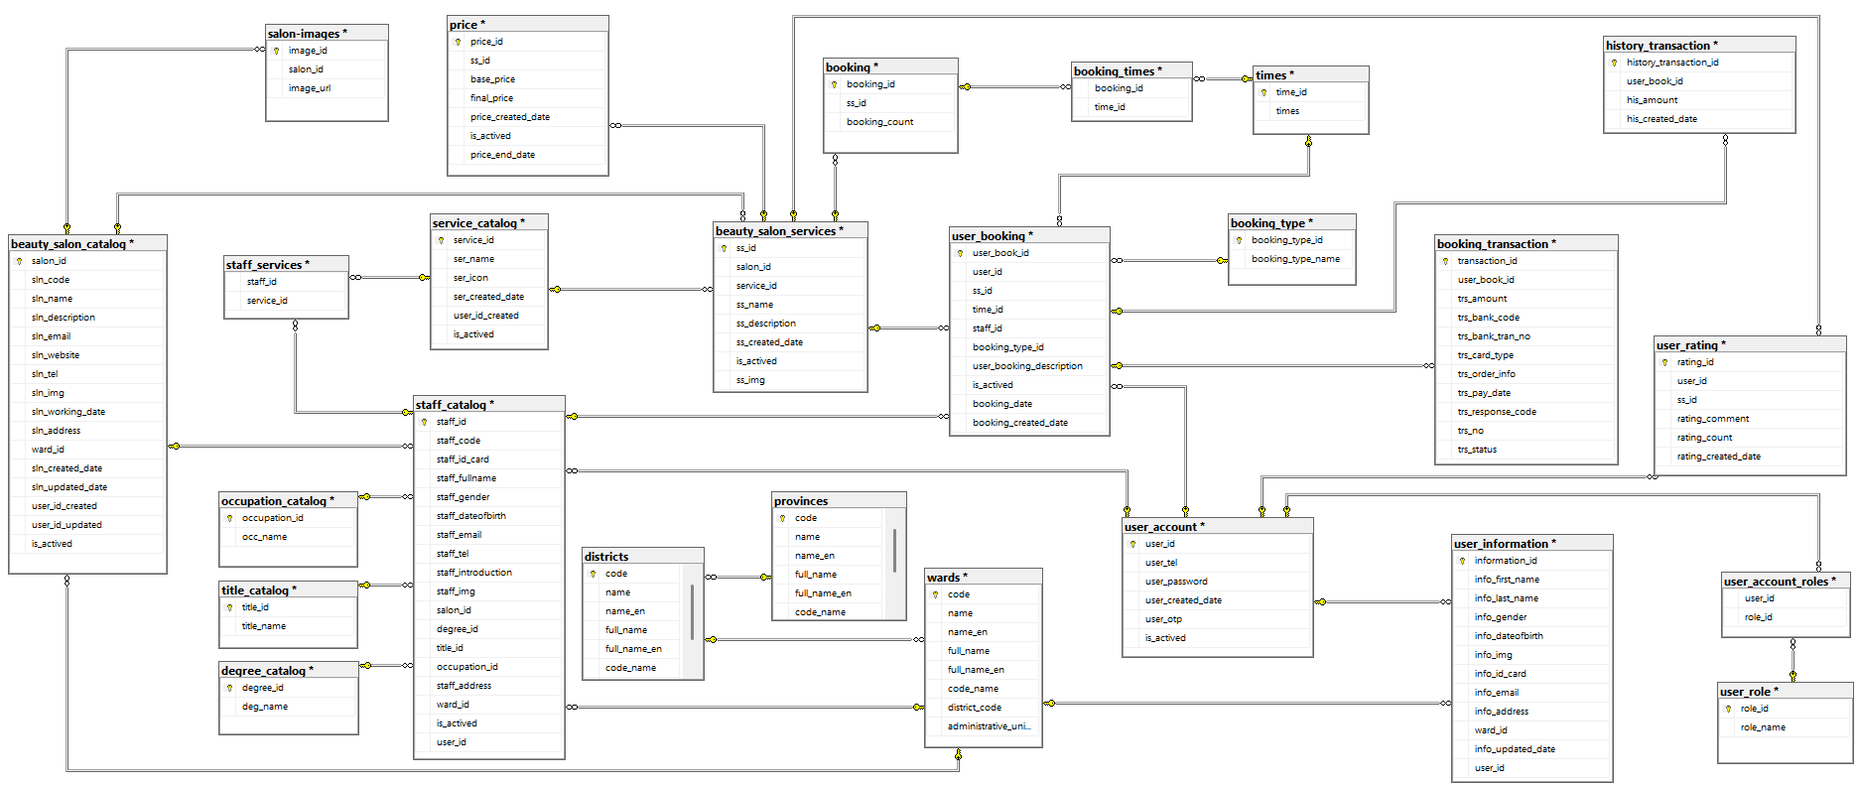

Hình : Sơ đồ cơ sở dữ liệu ( Database diagram) của 365BeautyDB.

Trong thiết kế cơ sở dữ liệu, các ràng buộc toàn vẹn dữ liệu được áp dụng một cách ngầm định. Do đặc thù của kiến trúc Microservice, các thực thể không liên kết trực tiếp với nhau. Vì vậy, cần thiết lập các quy ước chung trong quá trình xử lý dữ liệu để đảm bảo tính nhất quán mà vẫn duy trì được các ràng buộc toàn vẹn. Một số quy ước quan trọng cần lưu ý bao gồm:

* *Liên kết giữa wards với districts, districts với provinces:* Liên kết giữa wards và districts để chỉ ra phường – xã sẽ thuộc về một quận – huyện, một quận – huyện sẽ có nhiều phường – xã. Liên kết giữa districts và provinces để chỉ ra quận – huyện sẽ thuộc về một tỉnh – thành phố, một tỉnh – thành phố sẽ có nhiều quận – huyện. Các liên kết này dùng để lấy ra quận – huyện theo tỉnh – thành phố, phường – xã theo quận – huyện và lấy ngược lại quận – huyện theo phường – xã, tỉnh – thành phố theo quận – huyện.
* *Liên kết giữa wards với beauty-salon-catalog, staff-catalog và user-infomation:* Liên kết giữa wards với beauty-salon-catalog, staff-catalog và user-infomation để chỉ ra thông tin về địa chỉ của thẩm mỹ viện, nhân viên và khách hàng từ mã của phường – xã.
* *Liên kết giữa beauty-salon-catalog, beauty-salon-services và service-catalog:* Liên kết giữa beauty-salon-catalog và service-catalog sẽ thông qua beauty-salon-service chứa mã của thẩm mỹ viện và mã của dịch vụ với mối quan hệ nhiều – nhiều, một thẩm mỹ viện có thể có nhiều dịch vụ và một dịch vụ có thể có nhiều thẩm mỹ viện. Khi tạo và cập nhật dịch vụ thẩm mỹ (beauty-salon-service) cần phải kiểm tra thông tin của dịch vụ. Có thể thêm nhiều dịch vụ thẩm mỹ cùng lúc dựa trên mã của thẩm mỹ viện. Liên kết này cũng dùng để lấy cùng lúc thông tin của thẩm mỹ viện và dịch vụ dựa trên dịch vụ thẩm mỹ và cũng có thể lấy dịch vụ thẩm mỹ dựa trên mã của thẩm mỹ viện cũng như mã của dịch vụ.
* *Liên kết giữa staff-catalog, staff-services và service-catalog:* Liên kết giữa staff-catalog và service-catalog sẽ thông qua staff-service chứa mã của nhân viên và mã của dịch vụ với mối quan hệ nhiều – nhiều, một nhân viên có thể có nhiều dịch vụ và một dịch vụ có thể có nhiều nhân viên. Khi tạo và cập nhật nhân viên sẽ có thể thêm nhiều dịch vụ, khi đó staff-service sẽ được sinh ra khi thực hiện thành công.
* *Liên kết giữa staff-catalog với degree-catalog, occupation-catalog và title-catalog:* Liên kết giữa staff-catalog với degree-catalog, occupation-catalog và title-catalog dùng để tạo và lấy thông tin nghề nghiệp, học hàm học vị của nhân viên. Khi tạo cập nhật và xem thông tin sẽ thêm kèm thông tin của nghề nghiệp, học hàm học vị.
* *Liên kết giữa beauty-salon-services với price và booking:* Liên kết giữa beauty-salon-services với price và booking dùng để tạo giá và số lượng đặt lịch của một dịch vụ thẩm mỹ, một dịch vụ thẩm mỹ sẽ có một giá và một đặt lịch dựa trên mã dịch vụ thẩm mỹ. Giá và đặt lịch được lấy kèm theo dịch vụ thẩm mỹ.
* *Liên kết giữa beauty-salon-services với user-rating:* Liên kết giữa beauty-salon-services với user-rating dùng để lấy các đánh giá của khách hàng về dịch vụ thẩm mỹ, một dịch vụ thẩm mỹ có nhiều đánh giá của một hoặc nhiều khách hàng khác nhau.
* *Liên kết giữa beauty-salon-services với user-booking:* Liên kết giữa beauty-salon-services với user-booking dùng để thể hiện lịch hẹn của người dùng với một dịch vụ thẩm mỹ dựa trên mã của dịch vụ thẩm mỹ, một dịch vụ thẩm mỹ có nhiều lịch hẹn. Liên kết này dùng để lấy các thông tin lịch hẹn của khách hàng dựa vào các thông tin của dịch vụ thẩm mỹ như mã dịch vụ, mã thẩm mỹ viện và mã dịch vụ thẩm mỹ, dùng để xác nhận lịch hẹn, thống kê số lượng đặt lịch.
* *Liên kết giữa user-booking với booking-transaction:* Liên kết giữa user-booking với booking-transaction dùng để lưu thông tin giao dịch của khách hàng khi đặt lịch thanh toán trước dựa vào mã lịch hẹn.
* *Liên kết giữa user-booking với time, booking-type và staff-catalog:* Liên kết giữa user-booking với time và booking-type dùng để thể hiện thông tin về loại đặt lịch, thời gian và nhân viên thực hiện của lịch hẹn dựa vào mã của các bảng đó. Khi tạo và xem thông tin lịch hẹn sẽ thêm kèm theo các thông tin của thời gian, loại đặt lịch và nhân viên thực hiện.
* *Liên kết giữa user-booking với user-account:* Liên kết giữa user-booking với user-account dùng để thể hiện thông tin lịch hẹn của khách hàng nào dựa vào mã khách hàng, một khách hàng sẽ có nhiều lịch hẹn.
* *Liên kết giữa user-account với user-infomation:* Liên kết giữa user-account với user-infomation dùng để thể hiện thông tin chi tiết của khách hàng dựa vào mã khách hàng. Mỗi tài khoản khách hàng có một thông tin khách hàng kèm theo.
* *Liên kết giữa user-account với user-role:* Liên kết giữa user-account với user-role dùng để thể hiện quyền truy cập của tài khoản, mỗi quyền có mỗi chức năng khác nhau, mỗi tài khoản có thể có một hoặc nhiều role thông qua bảng user-account-roles.
* *Liên kết giữa beauty-salon-catalog với beauty-salon-image:* Liên kết giữa beauty-salon-catalog với beauty-salon-image dùng để thể hiện hình ảnh chi tiết của một thẩm mỹ viện, một thẩm mỹ viện chứa nhiều hình ảnh. Khi tạo, cập nhật và xem thông tin sẽ lấy kèm theo hình ảnh thẩm mỹ viện.
* *Liên kết giữa user-booking với history-transaction:* Liên kết giữa user-booking với history-transaction dùng để lưu lại lịch sử giao dịch của một lịch hẹn khi thành công dựa trên mã của lịch hẹn, mỗi lịch hẹn thành công sẽ kèm theo một lịch sử giao dịch.

## 3.5. GIAO DIỆN CHƯƠNG TRÌNH

### 3.5.1. Giao diện người dùng

Dưới đây là hình ảnh về các trang giao diện người dùng của hệ thống đặt lịch làm đẹp 365Beauty. Một số trang giao diện người dùng gồm: trang chủ đặt lịch làm đẹp, trang chi tiết thẩm mỹ viện, trang chi tiết dịch vụ đặt lịch, trang chi tiết đặt lịch, trang xem tất cả thẩm mỹ viện và dịch vụ thẩm mỹ,...

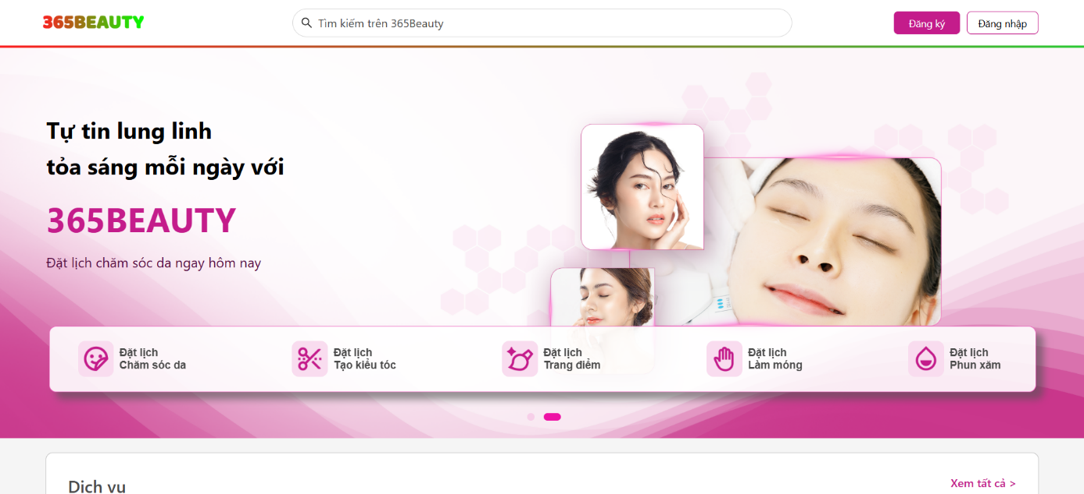

Hình : Giao diện trang chủ đặt lịch làm đẹp 365Beauty(1).

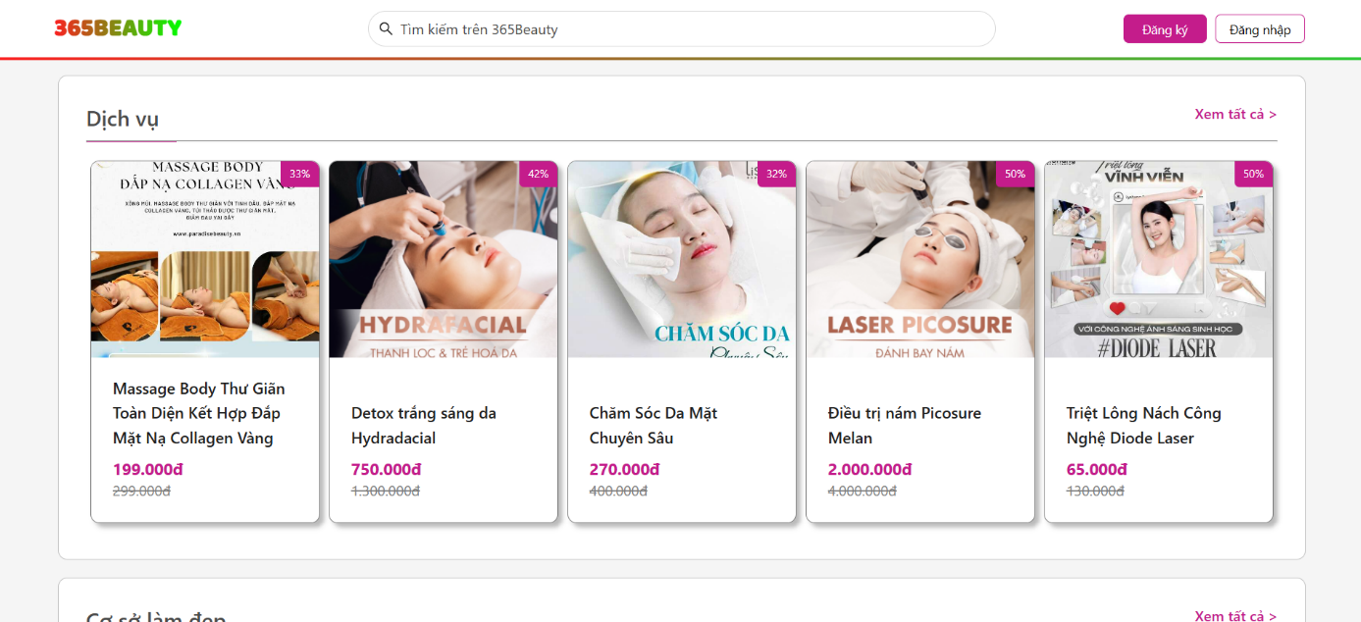

Hình : Giao diện trang chủ đặt lịch làm đẹp 365Beauty(2).

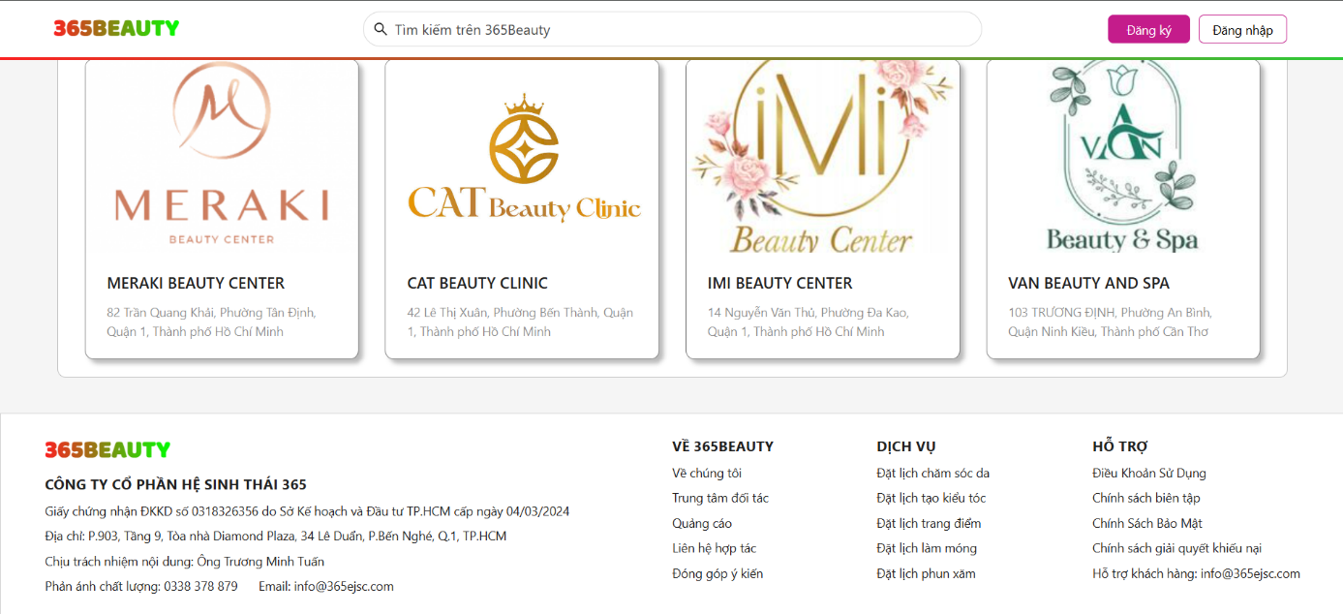

Hình : Giao diện trang chủ đặt lịch làm đẹp 365Beauty(3).

Phần đầu của trang chủ có logo của 365Beauty, ô tìm kiếm dùng để trang trí chưa thể hoạt động và 2 nút đăng ký, đăng nhập. Phần nội dung chứa menu của các dịch vụ, các dịch vụ thẩm mỹ, các thẩm mỹ viện và nút xem tất cả. Menu dịch vụ dẫn đến trang xem tất cả dịch vụ thẩm mỹ theo mã của dịch vụ, các thẻ dịch vụ thẩm mỹ sẽ dẫn đến trang chi tiết dịch vụ thẩm mỹ, các thẻ thẩm mỹ viện dẫn đến trang chi tiết thẩm mỹ viện. Phần cuối chứa thông tin về công ty cổ phần hệ sinh thái 365 và các thông tin khác.

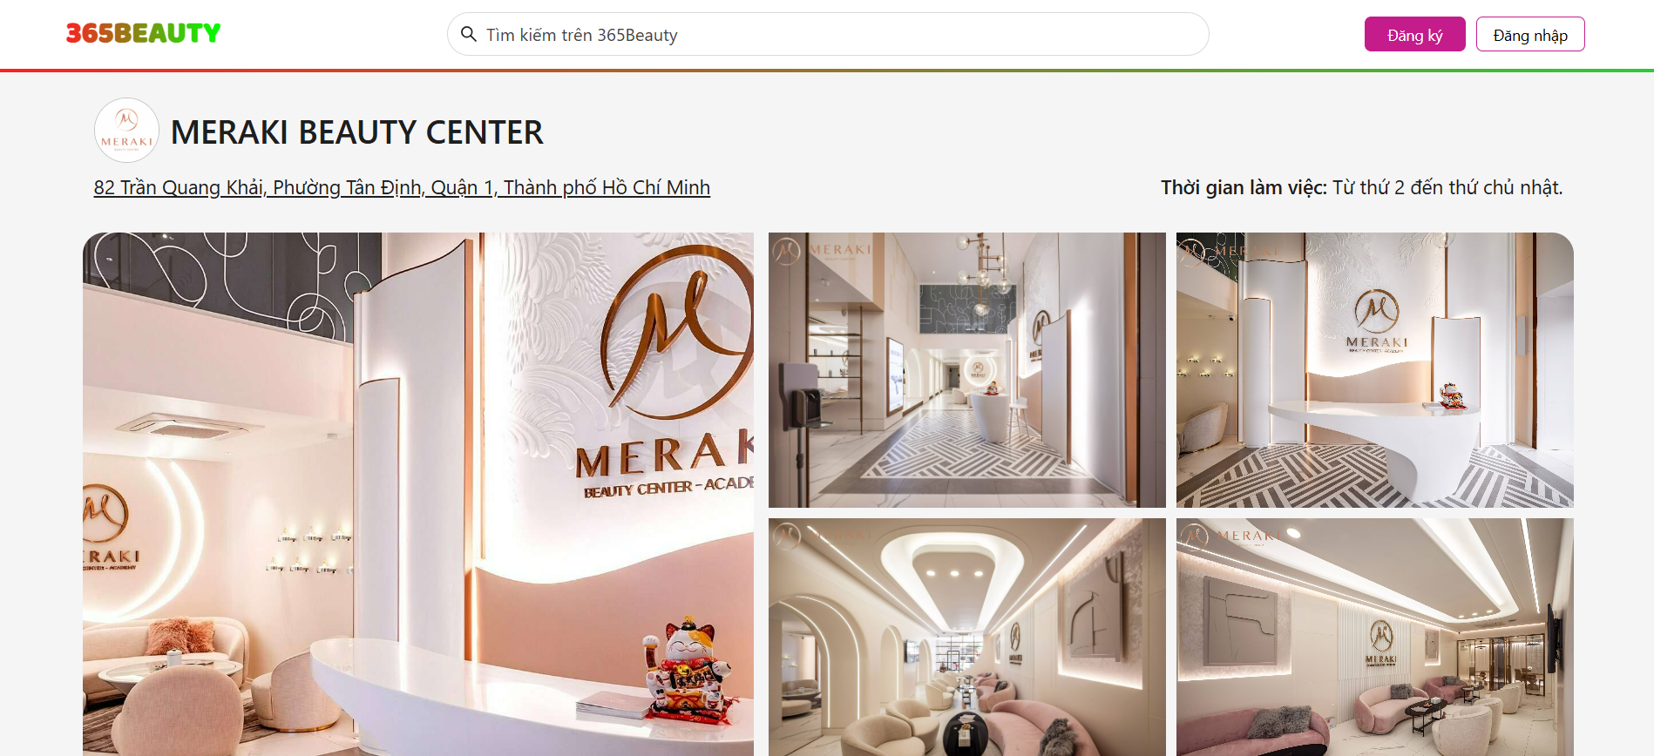

Hình : Giao diện trang chi tiết thẩm mỹ viện(1).

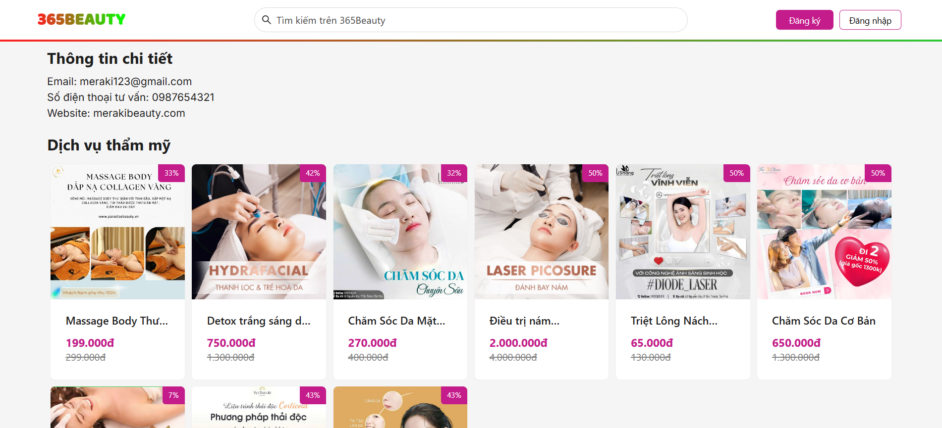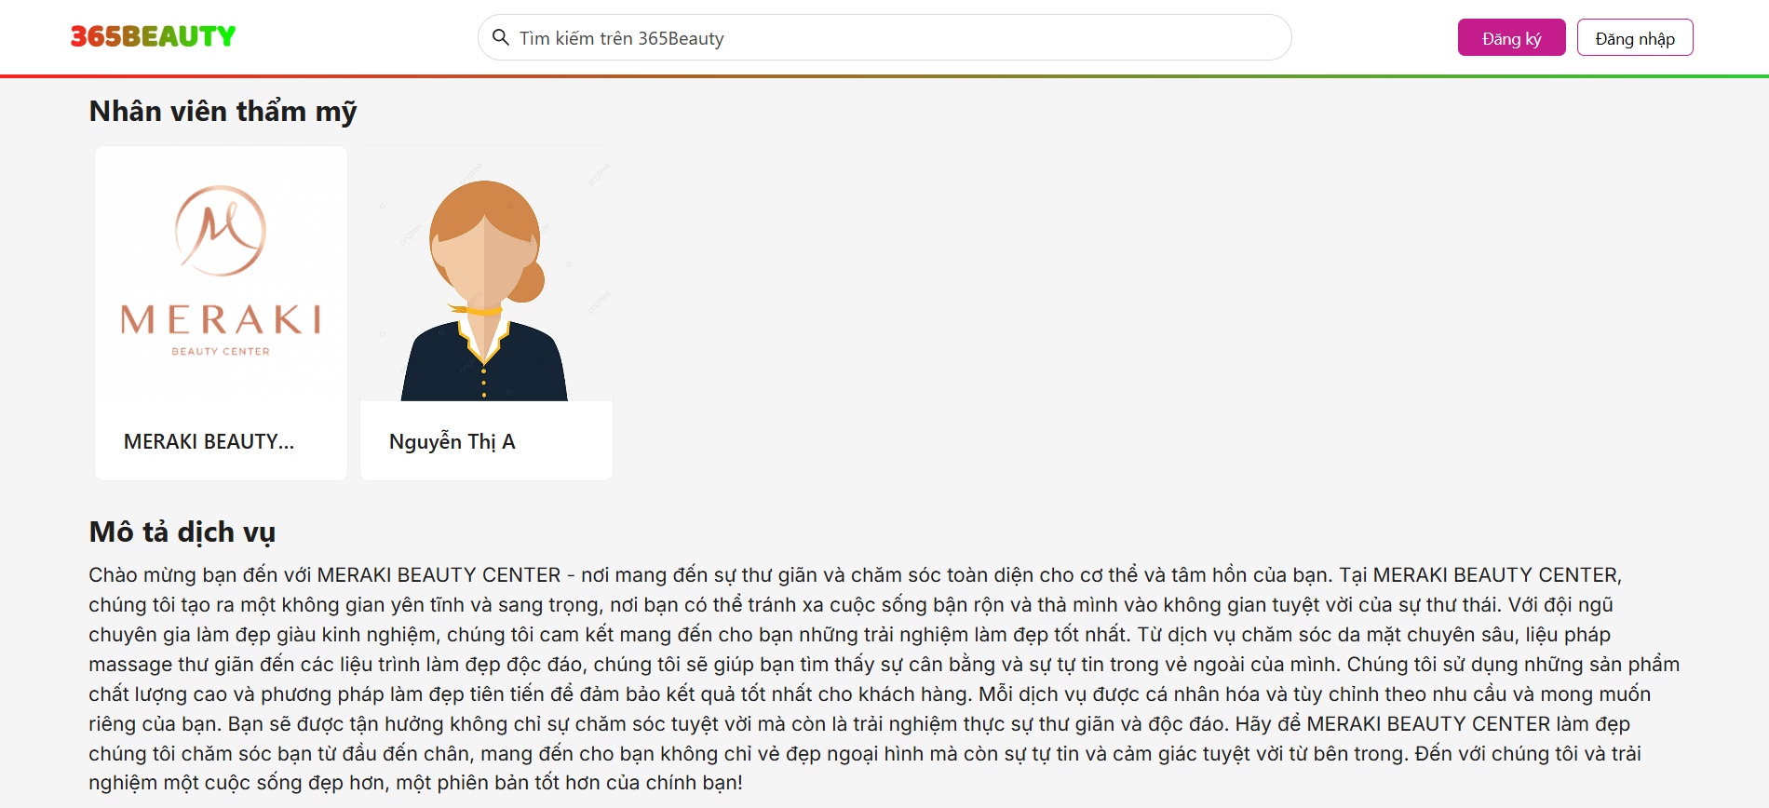

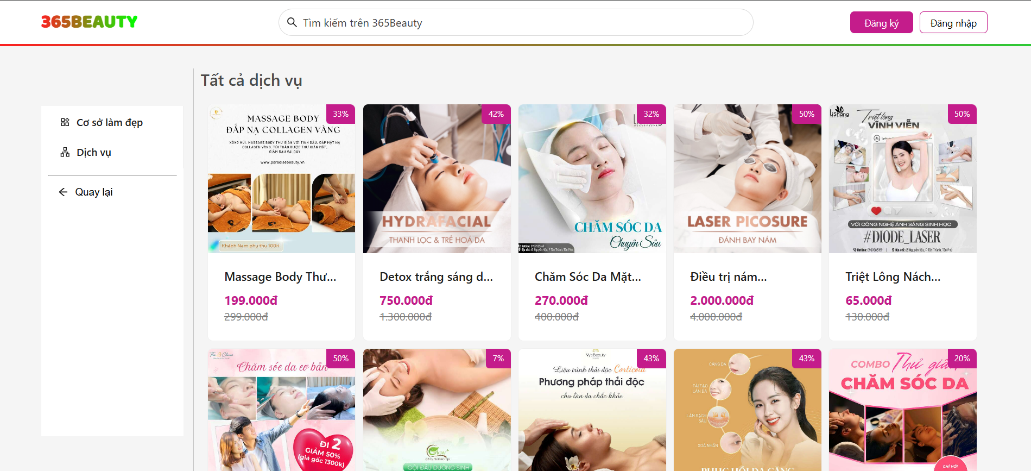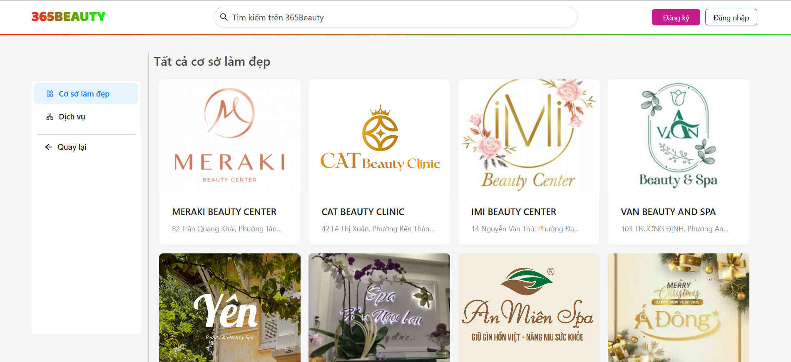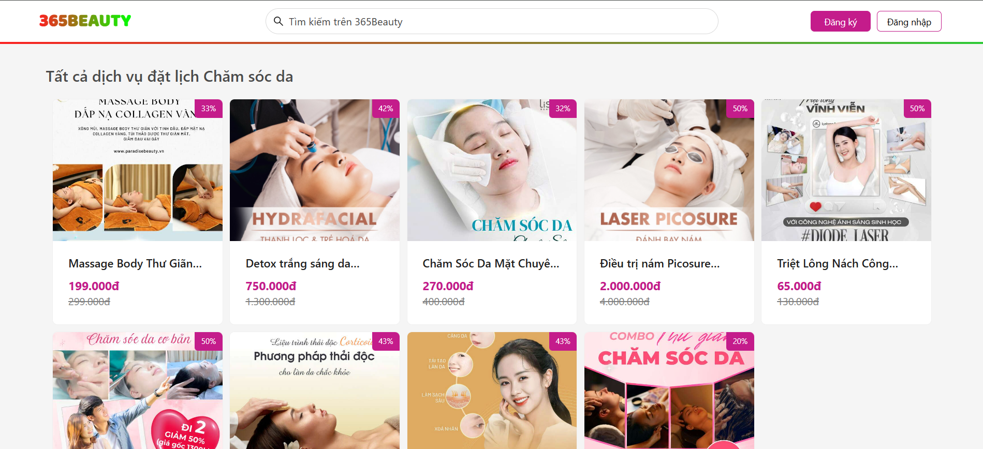

### 3.5.2. Giao diện quản lí

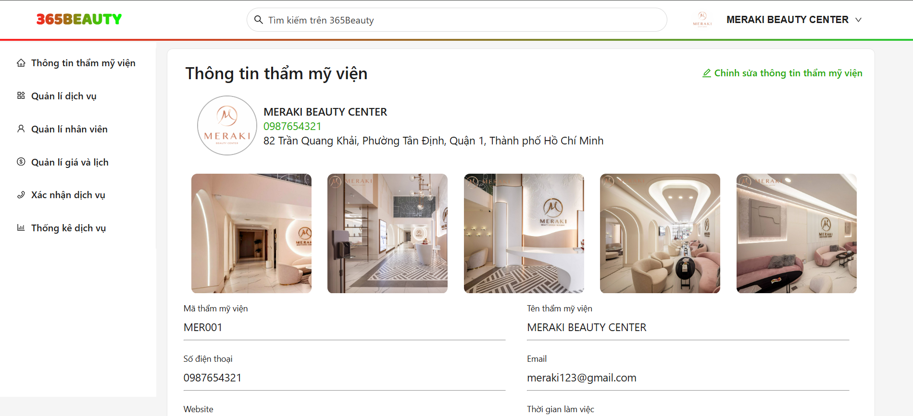

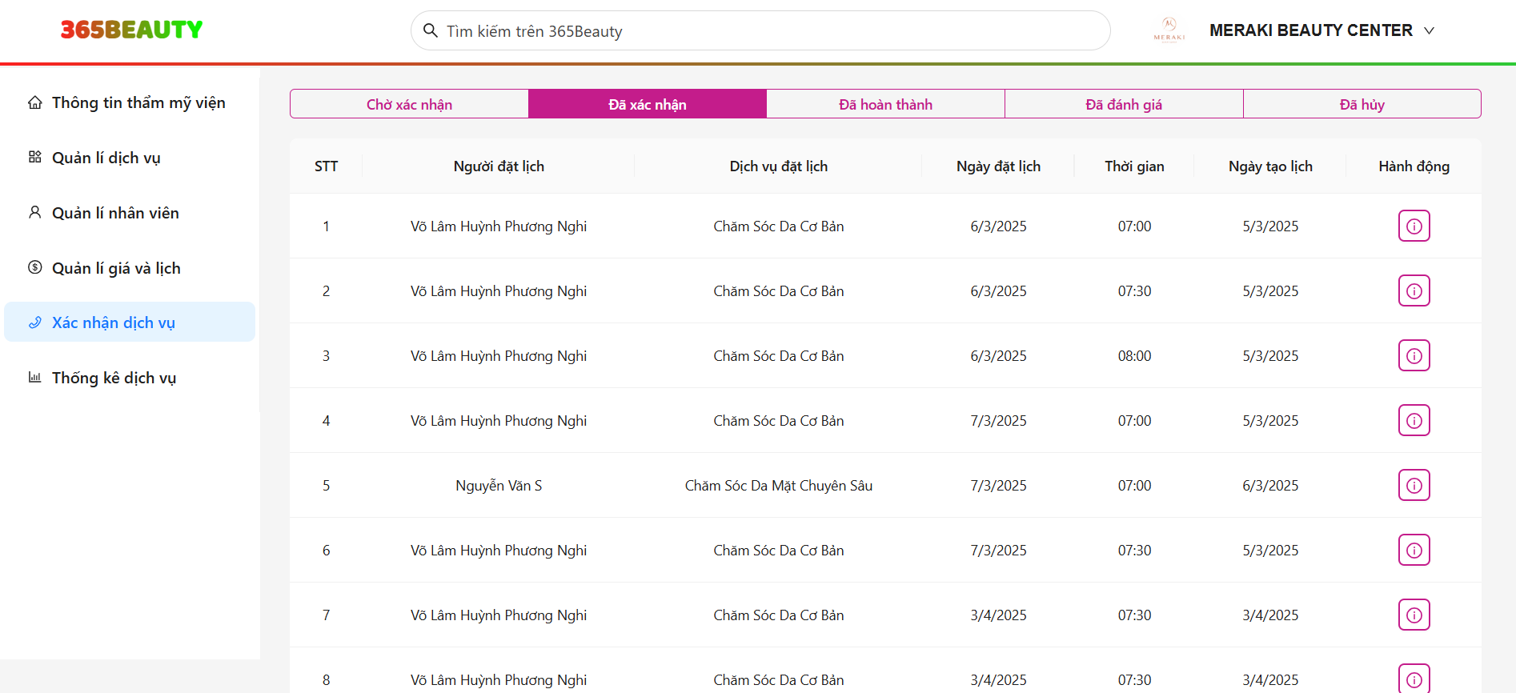

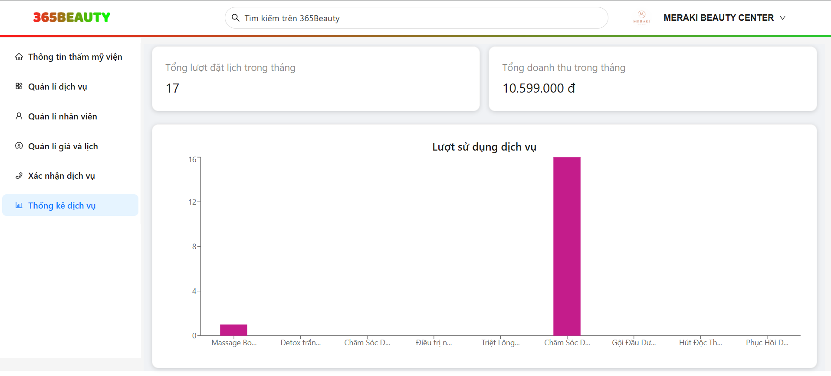

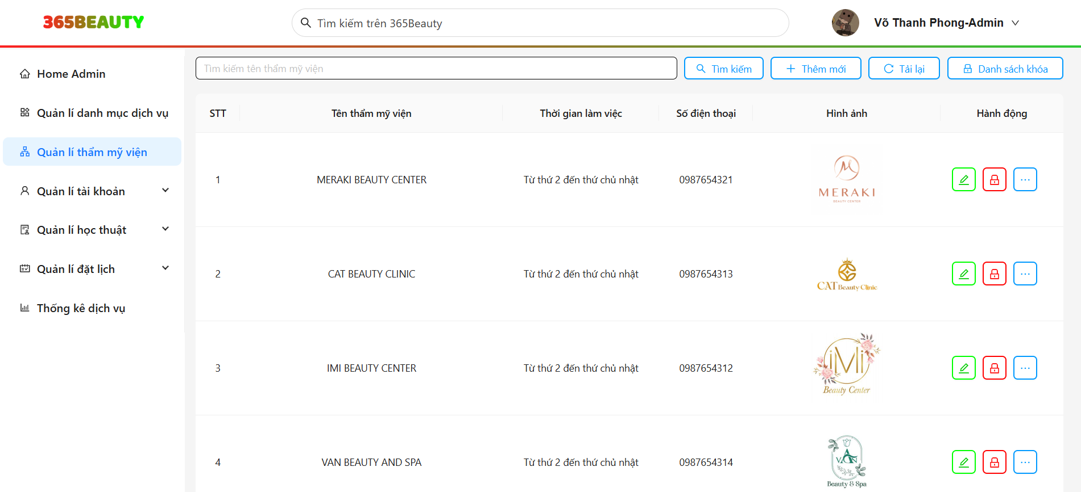

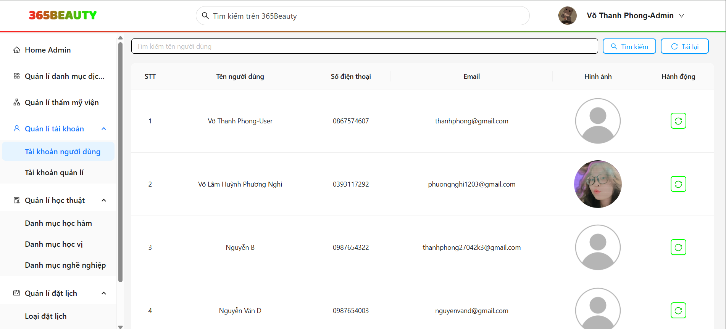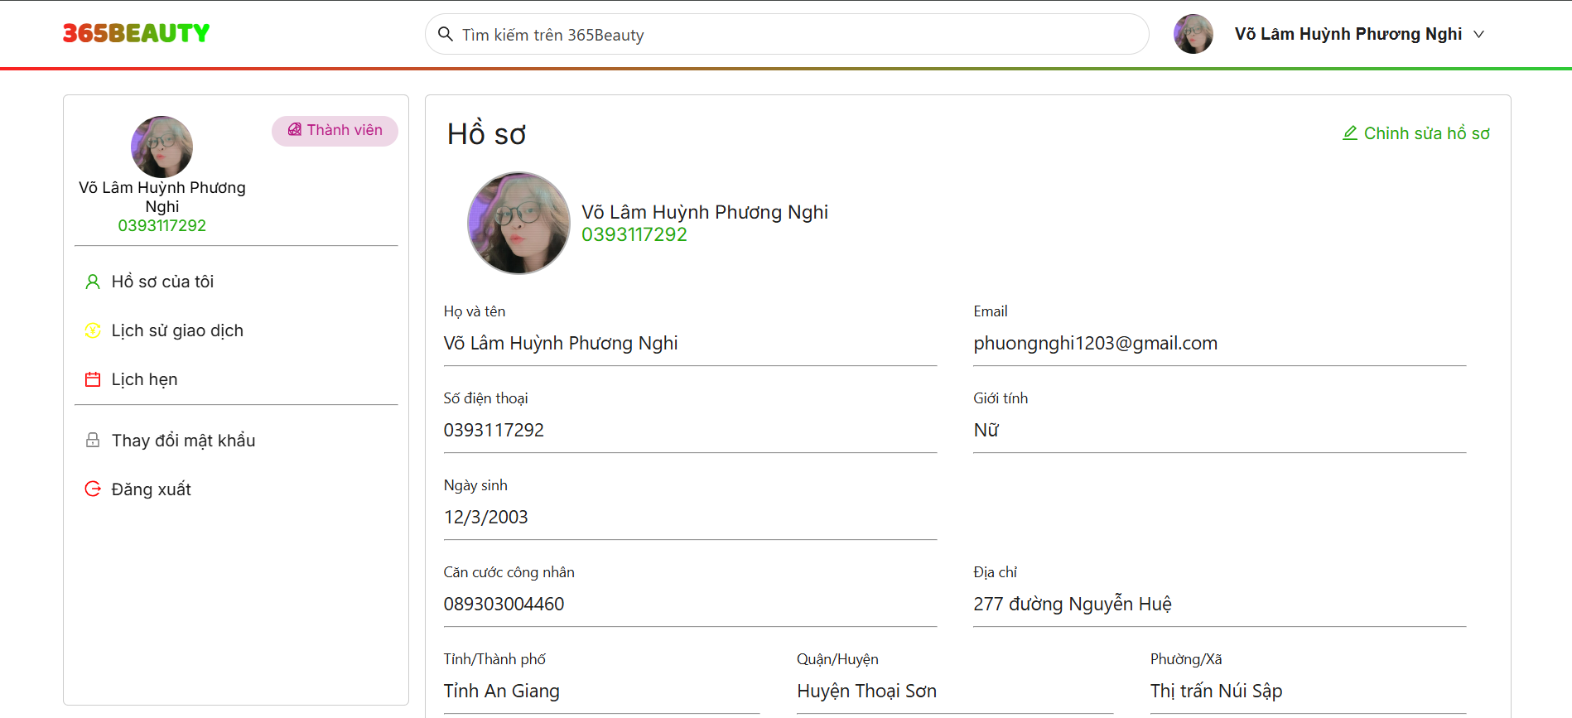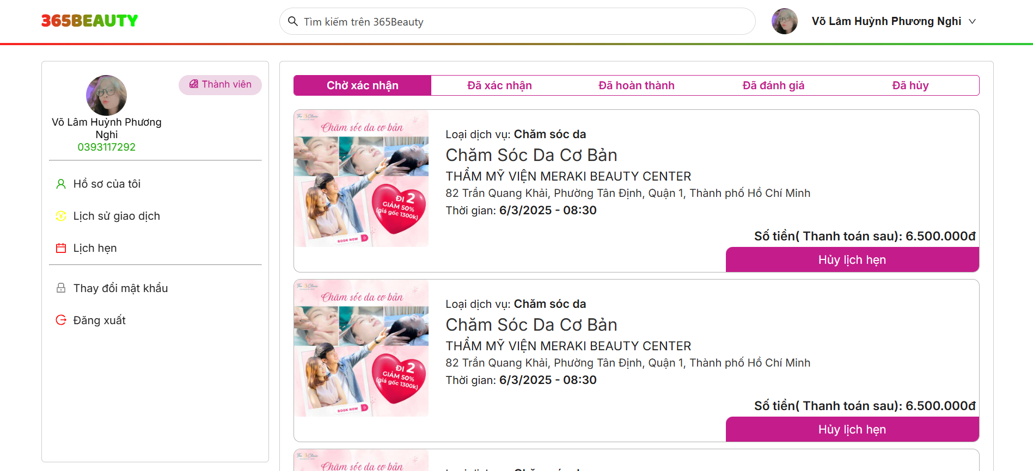

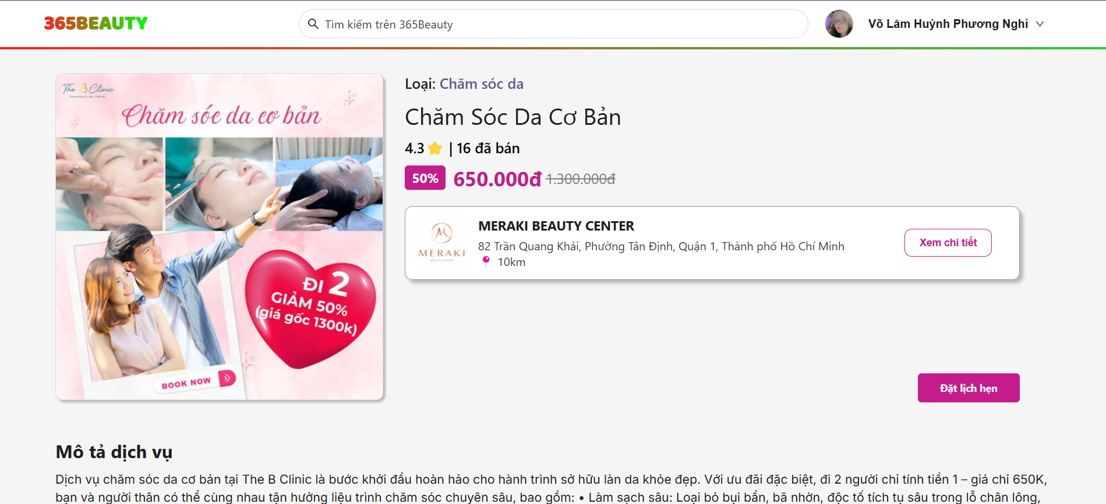

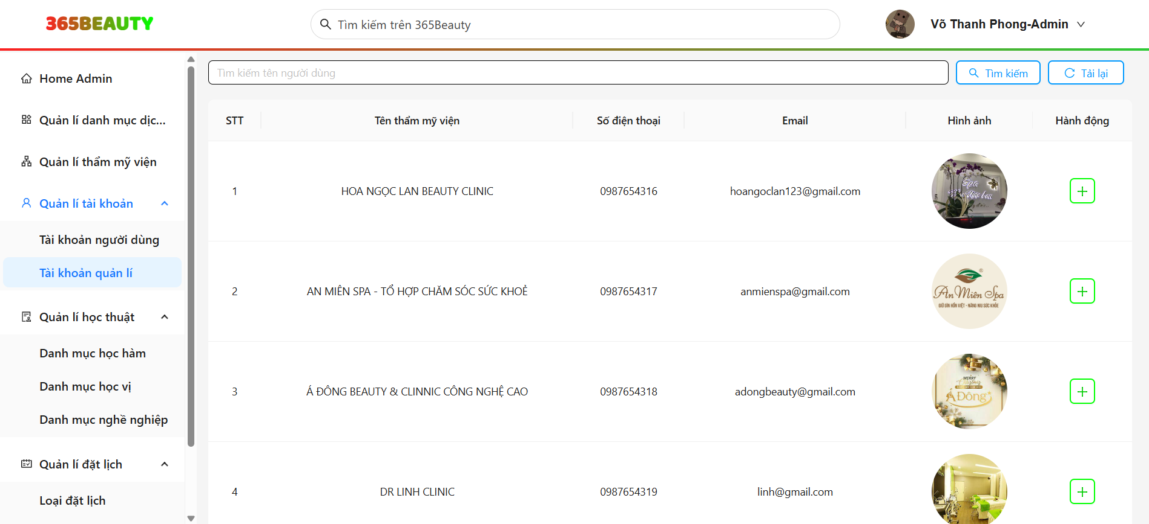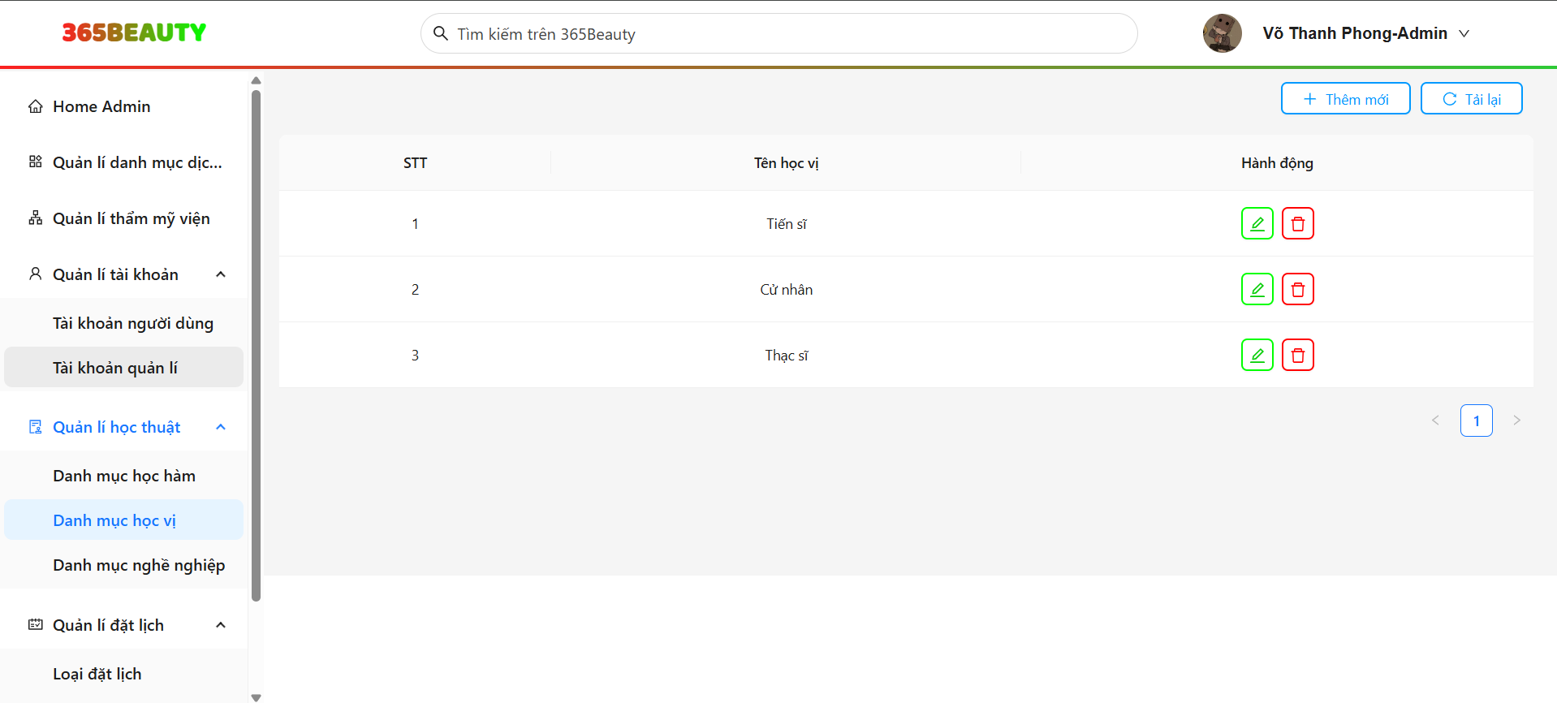

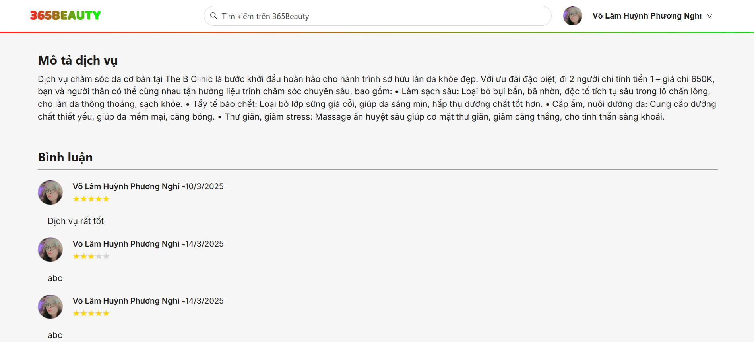

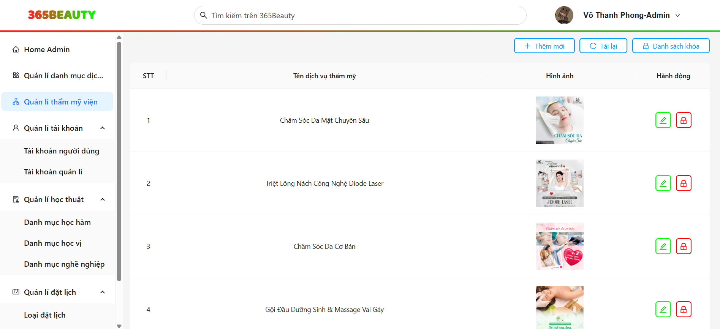

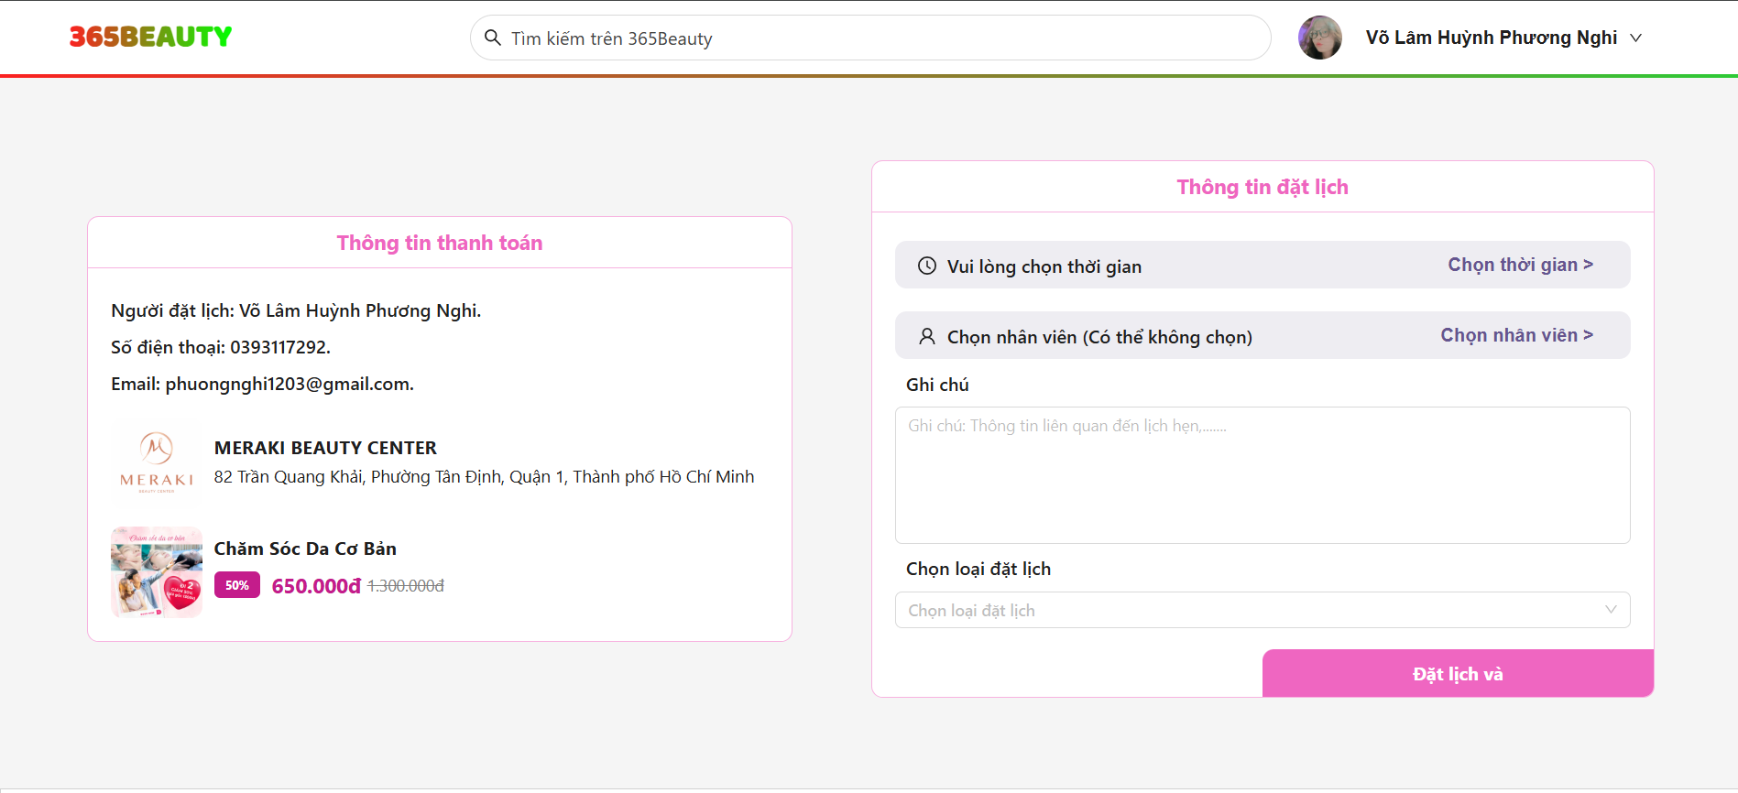

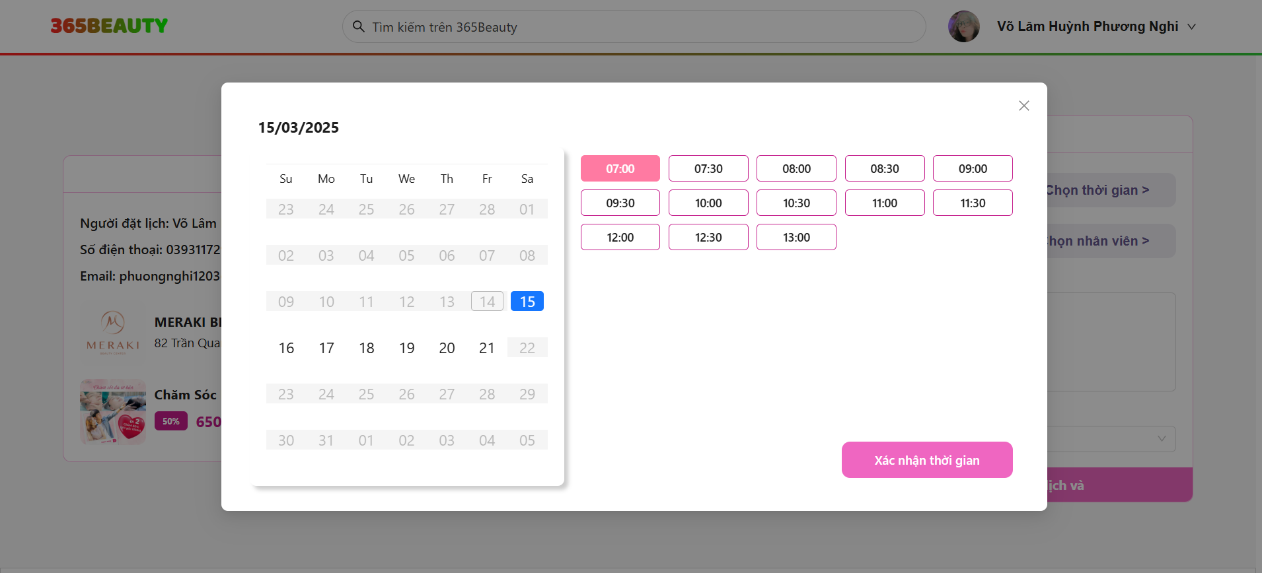

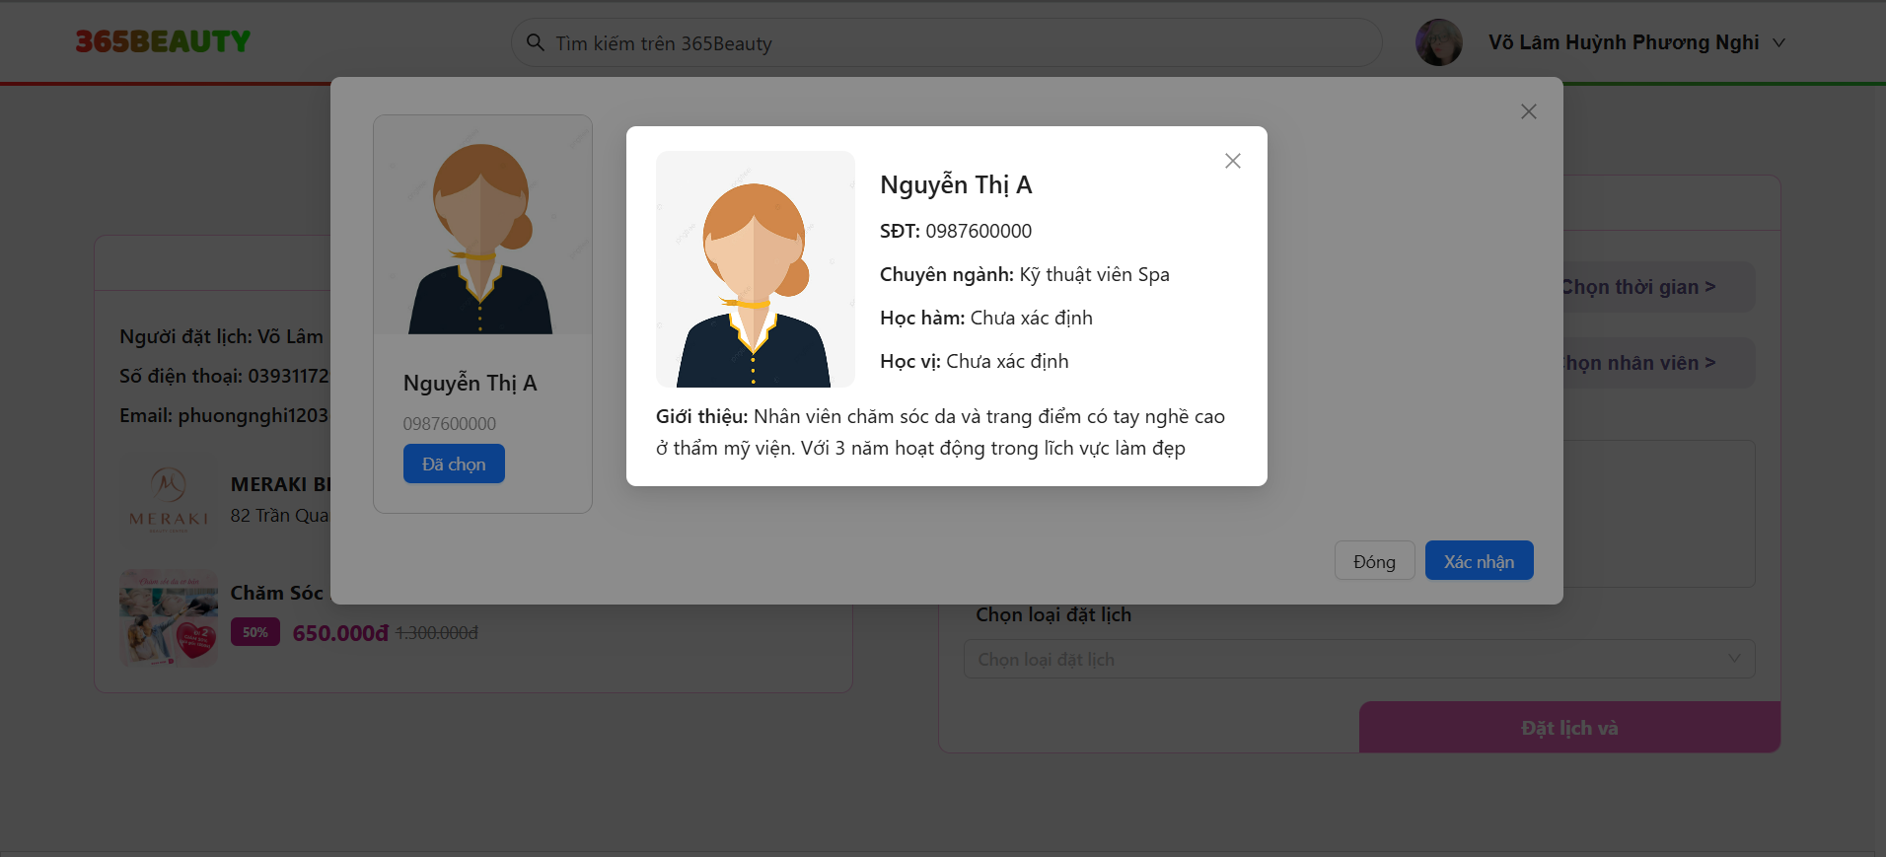

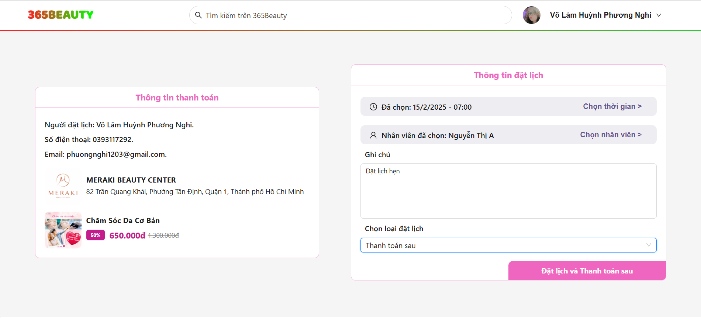

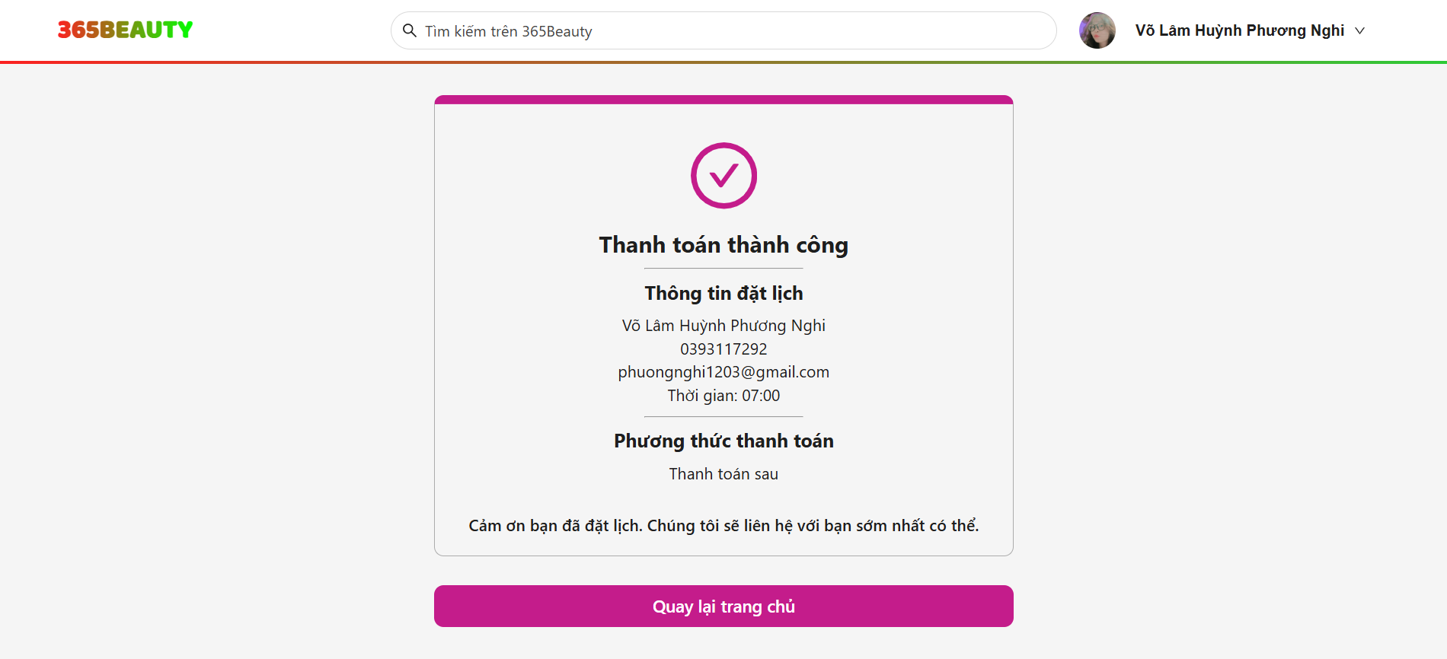

## 3.6. KẾT LUẬN

### 3.6.1. Kết quả đạt được

### 3.6.2. Khó khăn

### 3.6.3. Hướng phát triển

### 3.6.4. Ý nghĩa của đề tài

PHỤ LỤC

DANH SÁCH API

Bảng : Danh sách API phần command

|  |  |  |  |
| --- | --- | --- | --- |
| **Danh mục** | **Tên API** | **Phương thức** | **Endpoint** |
| Quản lí danh mục thẩm mỹ viện | CreateBeautySalonCatalog | POST | api/command/beautySalonCatalog |
| UpdateBeautySalonCatalog | PUT | api/command/beautySalonCatalog |
| LockOrUnLockBeautySalonCatalog | DELETE | api/command/beautySalonCatalog/{id} |
| Quản lí dịch vụ thẩm mỹ | CreateBeautySalonService | POST | api/command/beautySalonService |
| UpdateBeautySalonService | PUT | api/command/beautySalonService |
| LockOrUnLockBeautySalonService | DELETE | api/command/beautySalonService/{id} |
| Quản lí giá và lịch dịch vụ thẩm mỹ | CreatePriceAndBooking | POST | api/command/priceAndBooking |
| UpdatePriceAndBooking | PUT | api/command/priceAndBooking |
| Quản lí giao dịch đặt lịch | SaveBookingTransaction | GET | api/command/bookingTransaction |
| Quản lí dịch vụ thẩm mỹ | CreateBookingType | POST | api/command/bookingType |
| UpdateBookingType | PUT | api/command/bookingType |
| DeleteBookingType | DELETE | api/command/bookingType/{id} |
| Quản lí khung thời gian | CreateTime | POST | api/command/ |
| UpdateTime | PUT | api/command/bookingType |
| DeleteTime | DELETE | api/command/bookingType/{id} |
|  |  |  |  |
|  |  |  |  |
|  |  |  |  |
| Quản lí danh mục dịch vụ | CreateServiceCatalog | POST | api/command/serviceCatalog |
| UpdateServiceCatalog | PUST | api/command/serviceCatalog |
| LockOrUnLockServiceCatalog | DELETE | api/command/serviceCatalog/{id} |
| Quản lí tài khoản người dùng | RegisterUserAccount | POST | api/v1/userAccount/register |
| LoginUserAccount | POST | api/v1/userAccount/ |
| Quản lí danh mục học vị | CreateDegreeCatalog | POST | api/command/degreeCatalog |
| UpdateDegreeCatalog | PUST | api/command/degreeCatalog |
| DeleteDegreeCatalog | DELETE | api/command/degreeCatalog/{id} |
| Quản lí danh mục học hàm | CreateTitleCatalog | POST | api/command/titleCatalog |
| UpdateTitleCatalog | PUST | api/command/titleCatalog |
| DeleteTitleCatalog | DELETE | api/command/titleCatalog/{id} |
| Quản lí danh mục nghề nghiệp | CreateOccupationCatalog | POST | api/command/occupationCatalog |
| UpdateOccupationCatalog | PUST | api/command/occupationCatalog |
| DeleteOccupationCatalog | DELETE | api/command/occupationCatalog/{id} |
|  |  |  |  |
|  |  |  |  |

Bảng : Danh sách API phần query

|  |  |  |  |
| --- | --- | --- | --- |
| **Danh mục** | **Tên API** | **Phương thức** | **Endpoint** |
| Quản lí danh mục thẩm mỹ viện | GetAllBeautySalonCatalogs | GET | api/query/beautySalonCatalogs |
|  |  |  |
|  |  |  |
| Quản lí dịch vụ thẩm mỹ | GetAllBeautySalonServiceBySalonId | GET | api/query/beautySalonServices |
| GetAllBeautySalonServiceWithPrices | GET | api/query/beautySalonServices/withPrice |
| GetDetailBeautySalonService | GET | api/query/beautySalonServices/{id} |
| Quản lí tỉnh, thành phố | GetAllProvinces | GET | api/query/localization/provinces |
| GetDetailProvince | GET | api/query/localization/provinces/{id} |
| Quản lí quận, huyện | GetAllDistrictsByProvinceId | GET | api/query/localization/districts |
| GetDetailDistrict | GET | api/query/localization/districts/{id} |
| Quản lí phường, xã | GetAllWardByDistrictIdCatalogs | GET | api/query/localization/wards |
| GetDetailWard | GET | api/query/localization/wards/{id} |
| Quản lí danh mục dịch vụ | GetAllServiceCatalogs | GET | api/query/serviceCatalogs |
| GetDetailServiceCatalog | GET | api/query/serviceCatalogs/{id} |
| Quản lí danh mục học vị | GetAllDegreeCatalogs | GET | api/query/degreeCatalogs |
| GetDetailDegreeCatalog | GET | api/query/degreeCatalogs |
| Quản lí danh mục học hàm | GetAllTitleCatalogs | GET | api/query/titleCatalogs |
| GetDetailTitleCatalog | GET | api/query/titleCatalogs/{id} |
| Quản lí danh mục nghề nghiệp | GetAllOccupationCatalogs | GET | api/query/occupationCatalogs |
| GetDetailOccupationCatalog | GET | api/query/occupationCatalogs/{id} |
|  |  | GET |  |
|  |  | GET |  |

TÀI LIỆU THAM KHẢO

<https://topdev.vn/blog/phat-trien-phan-mem-theo-kien-truc-microservice/>

<https://topdev.vn/blog/api-la-gi/>

<https://topdev.vn/blog/cac-khai-niem-co-ban-trong-net-core/>

<https://viblo.asia/p/design-patterns-la-gi-tai-sao-no-lai-la-tro-thu-dac-luc-cua-developers-tong-hop-23-mau-design-pattern-GrLZDBQV5k0>

<https://topdev.vn/blog/repository-design-pattern-trong-laravel/>

<https://topdev.vn/blog/cqrs-pattern-la-gi-vi-du-de-hieu-ve-cqrs-pattern/>

<https://vi.wikipedia.org/wiki/C_Sharp_(ng%C3%B4n_ng%E1%BB%AF_l%E1%BA%ADp_tr%C3%ACnh)>

<https://memart.vn/tin-tuc/blog/tim-hieu-ve-aspnet-core-web-api-la-gi-va-cach-su-dung-trong-web-development-vi-cb.html>

<https://learn.microsoft.com/vi-vn/visualstudio/ide/whats-new-visual-studio-2022?view=vs-2022>

<https://vi.wikipedia.org/wiki/Visual_Studio_Code#:~:text=Visual%20Studio%20Code%20l%C3%A0%20m%E1%BB%99t%20tr%C3%ACnh%20so%E1%BA%A1n%20th%E1%BA%A3o,th%C3%B4ng%20minh%2C%20snippets%2C%20v%C3%A0%20c%E1%BA%A3i%20ti%E1%BA%BFn%20m%C3%A3%20ngu%E1%BB%93n>.

<https://topdev.vn/blog/sql-server-la-gi/>

<https://topdev.vn/blog/postman-la-gi/>